

RAPID-N

Инструмент за бърза оценка на риска от технологични аварии

*Ръководство на потребителя Версия 1.0*

Серкан Гиргин

#### 2012 г.

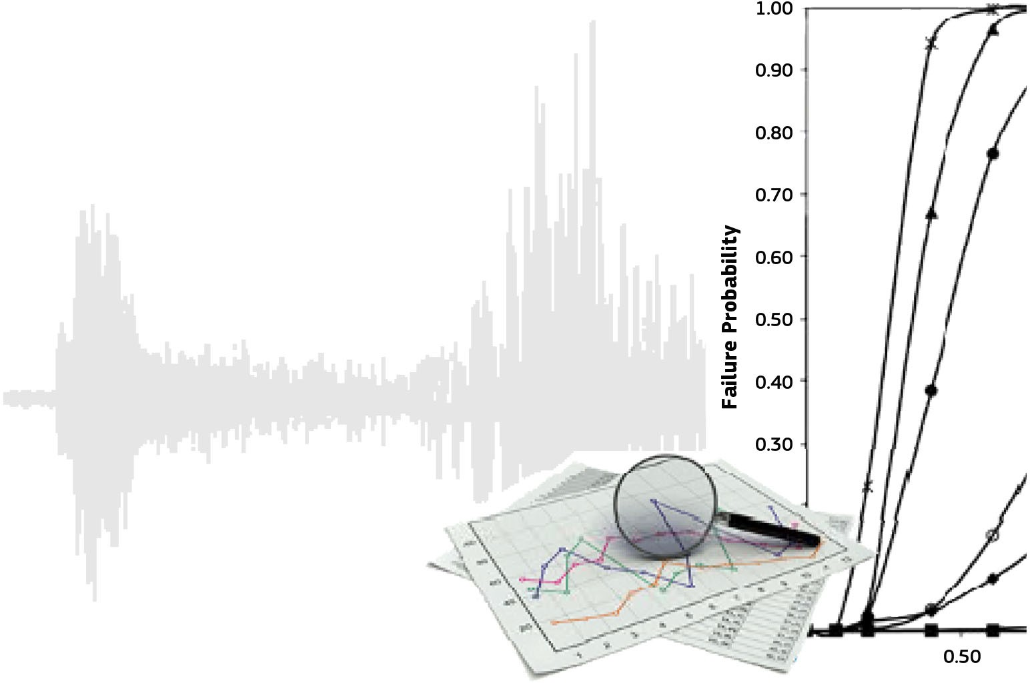

Доклад EUR 25164 EN

Европейска комисия

Съвместен изследователски център

Институт за защита и сигурност на гражданите (ИЗСГ)

Информация за контакт

Елизабет Краусман

Адрес: Съвместен изследователски център, Via Enrico Fermi 2749, 21027 Ispra (VA), Италия Имейл: [elisabeth.krausmann@jrc.ec.europa.eu](mailto:elisabeth.krausmann@jrc.ec.europa.eu)

Тел.: +39 0332 78 9612

Факс: +39 0332 78 5469

<http://ipsc.jrc.ec.europa.eu/> <http://www.jrc.ec.europa.eu/>

Правна забележка

Нито Европейската комисия, нито лице, действащо от името на Комисията, не носи отговорност за евентуалното използване на настоящата публикация.

„Европа директно“ е служба, която ви помага на намерите отговори на въпросите си за Европейския съюз. Безплатен тел. номер (*): 00 800 6 7 8 9 10 11

(*) Някои мобилни оператори не позволяват достъп до номера, започващи с 00 800, или тези разговори се таксуват.

Допълнителна информация за Европейския съюз можете да намерите в интернет чрез сървъра Europa [http://europa.eu/.](http://europa.eu/)

JRC 68247

EUR 25164 EN

ISBN 978-92-79-22723-3 (PDF)

ISBN 978-92-79-22722-6 (печат)

ISSN 1831-9424 (онлайн)

ISNN 1018-5593 (печат)

doi:10.2788/54044

Люксембург: Служба за публикации на Европейския съюз, 2012 г.

© Европейски съюз, 2012 г.

Възпроизвеждането е разрешено при посочване на източника.

*Отпечатано в Италия*

# Съдържание

Съдържание i

Списък на таблиците iii

Списък на фигурите v

1. Въведение 1
   1. Относно документа 2
   2. Благодарности 3
2. RAPID‐N 4
3. Потребителски интерфейс 5
   1. Форми 7
      1. Елементи на формата 7
   2. Многоезична помощ 14
   3. Непълни числа 15
   4. Заключване 16
   5. Картографиране 16
4. Научни инструменти 18
   1. Мерни единици 18
   2. Общи мерни единици 20
   3. Региони 21
      1. Държави 22
      2. Региони Флин – Енгдал 22
      3. Кратони 23
   4. Препратки 24
   5. Видове свойства 26
   6. Свойства 28
   7. Анализатори на свойства 39
5. Природни опасности и аварии 45
   1. Опасности. 45
   2. Карти на опасностите 46
   3. Данни от каталога на земетресенията 49
   4. Технологични аварии 51
   5. Щети от технологични аварии 53
6. Съоръжения и технологични единици 56
   1. Съоръжения 56
   2. Вещества 58
   3. Видове технологични единици 60
   4. Технологични единици 61
   5. Групи технологични единици 64
   6. Типични технологични единици 65
7. Оценка на риска 68
   1. Класификации на щетите. 68
   2. Рискови състояния 70
   3. Криви на разрушаване 72
   4. Оценка на риска 78
8. Ръководство за оценка на риска 84
9. Управление 89
   1. Потребители 89
   2. Съдържание 91
   3. Съобщения 92
   4. Коментари 93
   5. Псевдоними 94
   6. MIMEs 96
   7. Регистри 97
10. Инструменти за програмисти 99
    1. Синхронизация 99
    2. Определения за проверка 100
    3. Функции за проверка 100
    4. Изчисляване на граници 101
    5. Помощ 102

Списък с източници 104

# Списък на таблиците

Таблица 1.1 Примерна таблица за поле с данни 2

Таблица 3.1 Wiki команди 8

Таблица 3.2 Видове непълни числа, поддържани от системата 15

Таблица 4.1. Полета с данни за мерни единици 18

Таблица 4.2. SI префикси и символи, използвани от системата 20

Таблица 4.3. Полета с данни за общи мерни единици 21

Таблица 4.4. Полета с данни за регион 21

Таблица 4.5 Полета с данни за препратки 24

Таблица 4.6. Видове препратки и поддържани полета 25

Таблица 4.7 Полета с данни за вида свойство 26

Таблица 4.8 Видове свойства, използвани от системата 27

Таблица 4.9 Полета с данни за свойствата 29

Таблица 4.10 Свойства, поддържани от RAPID-N 31

Таблица 4.11 Полета с данни за анализатори на свойства 39

Таблица 4.12 Непълни изрази за условия за оценка на свойства 42

Таблица 5.1 Полета с данни за опасност 45

Таблица 5.2 Полета с данни за карта на опасностите 48

Таблица 5.3 Полета с данни за каталог на земетресенията 49

Таблица 5.4 Полета с данни за аварии 52

Таблица 5.5 Полета с данни за щети от аварии 53

Таблица 6.1 Полета с данни за съоръжение 56

Таблица 6.2 Полета с данни за вещества 59

Таблица 6.3 Полета с данни за вид технологична единица 61

Таблица 6.4 Полета с данни за технологична единица 62

Таблица 6.5 Полета с данни за група технологични единици 64

Таблица 6.6 Полета с данни за типична технологична единица 66

Таблица 7.1 Класификация на щетите от проекта HAZUS за резервоари за съхранение (U.S. FEMA, 1997) 68

Таблица 7.2 Полета с данни за класификация на щетите 69

Таблица 7.3 Полета с данни за рискови състояния 71

Таблица 7.4 Полета с данни за кривата на разрушаване 73

Таблица 7.5. Функционални форми, поддържани за криви на разрушаване 76

Таблица 7.6 Полета с данни за оценка на риска 78

Таблица 9.1 Полета с данни за потребители 89

Таблица 9.2 Полета с данни за съдържание 92

Таблица 9.3 Полета с данни за съобщения 93

Таблица 9.4 Полета с данни за псевдоними 94

Таблица 9.5 Полета с данни за MIME 96

Таблица 10.1 Полета с данни за помощ 102

# Списък на фигурите

Фигура 3.1 Лична страница с достъп до записи и инструменти 5

Фигура 3.2 Примерни страници със задачи, свързани със записи 6

Фигура 3.3 Потвърждаване на форма 7

Фигура 3.4 Показване на многоезични данни на а) английски език и б) турски език 14

Фигура 3.5 Индикатор за заключен запис 16

Фигура 3.6 Карта на епицентрите на земетресения 16

Фигура 3.7 Базиран на карта интерфейс за бързо въвеждане на индустриално съоръжение и единица 17

Фигура 4.1 Въвеждане на данни за мерни единици 19

Фигура 4.2 Държавна граница на Турция 22

Фигура 4.3 Регион Флин-Енгдал в Турция 23

Фигура 4.4 Южноамерикански кратон 23

Фигура 4.5 Въвеждане на данни за препратки 26

Фигура 4.6 Информация за вида свойство 28

Фигура 4.7 Информация за свойство 31

Фигура 4.8 Въвеждане на данни за анализатор на свойства 41

Фигура 4.9 Информация за анализатор на свойства 43

Фигура 4.10 Изходни данни за оценка на свойствата с оценени и стандартизирани свойства 44

Фигура 5.1 Информация за опасност 47

Фигура 5.2 Информация за карта на опасностите 49

Фигура 5.3 Форма за въвеждане на данни от каталога на земетресенията 50

Фигура 5.4 Списък на записите с данни от каталога на земетресенията 51

Фигура 5.5 Информация за технологични аварии 53

Фигура 5.6 Информация за щети от технологични аварии 55

Фигура 6.1 Информация за съоръжение 58

Фигура 6.2 Информация за вещества 60

Фигура 6.3 Въвеждане на данни за вид технологична единица 61

Фигура 6.4 Информация за технологична единица 63

Фигура 6.5 Въвеждане на данни за група технологични единици 65

Фигура 6.6 Въвеждане на данни за типична технологична единица 67

Фигура 7.1 Информация за класификация на щетите 70

Фигура 7.2 Информация за рискови състояния 72

Фигура 7.3 Крива на разрушаване от проекта HAZUS за максимално земно ускорение (PGA) (U.S. FEMA, 1997) 73

Фигура 7.4 Въвеждане на данни за крива на разрушаване 75

Фигура 7.5 Информация за крива на разрушаване 77

Фигура 7.6 Форма за въвеждане на данни за оценка на риска 80

Фигура 7.7 Примерен доклад и карта за оценка на риска 83

Фигура 9.1 Информация за потребителя 91

Фигура 9.2 Списък на записи със съдържание 92

Фигура 9.3 Форма за въвеждане на коментар 93

Фигура 9.4 Списък на записи с псевдоними 95

Фигура 9.5 Форма за въвеждане на псевдоним 95

Фигура 9.6 Въвеждане на данни за MIME 97

Фигура 9.7 Информация за регистри 98

Фигура 9.8 Списък на записи с регистри 98

Фигура 10.1 Отчет за синхронизация 99

Фигура 10.2 Форма за синхронизация 99

Фигура 10.3 Отчет за проверка на дефиниции 100

Фигура 10.4 Отчет за проверка на функции 101

Фигура 10.5 Граници на многоъгълник (червено) и правоъгълни граници на многоъгълник (зелено) 101

Фигура 10.6 Настройки за изчисляване на граници 102

Фигура 10.7 Диалогов прозорец за помощ 103

# Въведение

Големите аварии в химическите заводи, които са предизвикани от природни опасности, могат да имат сериозни последици за населението, естествената и застроената околна среда и икономиката (Girgin, 2011; Krausmann и Cruz, 2008; Young et al., 2004; Showalter и Myers, 1994). Наречени природни аварии, рискът от такива аварии се очаква да се увеличи в бъдеще поради нарастващия брой индустрии, предвидената промяна в моделите на възникване на природни опасности поради възникващи фактори, като климатичните промени и нарастващата уязвимост на обществото, което става постепенно по-взаимосвързано (iNTeg‐ Risk, 2010). Необходима е адекватна готовност и правилно планиране на извънредните ситуации за предотвратяване на природни аварии и смекчаване на последиците от тях.

За тази цел трябва да бъдат идентифицирани зони, склонни към технологични аварии, и да се оценят по методичен начин рисковете от технологични аварии. Неотдавнашно проучване показа, че в ЕС или ОИСР почти не съществуват карти на рисковете от технологични аварии. Където съществуват, картите на рисковете от технологични аварии просто покриват природните и технологичните опасности, без да се вземат предвид специфичните за обекта характеристики или взаимодействието на опасностите (Krausmann и Baranzini, 2012). Следователно е очевидна необходимостта от подходяща и систематична методология за картографиране на рисковете от технологични аварии.

За да се отговори на тази необходимост, беше разработена вероятностна методология за картографиране на рисковете от технологични аварии. Методологията се основава на изчисляването на вероятностите от щети в технологичните единици и складовете на промишлените съоръжения за различни състояния на щети и оценката на естеството и степента на последствията от технологична авария, които могат да бъдат причинени от щетата от природна опасност. За оценка на опасността от щети, параметрите на природната опасност на обекта се изчисляват от сценарии за опасност и се използват криви на разрушаване, за да се определят състоянията на щета и съответните вероятности. За оценка на риска от технологична авария, състоянията на щета се преобразуват в състояния на риск, които дефинират сценарии за вероятни последици. Разстоянията до крайните точки на последствията се изчисляват, като се използва опростен подход за моделиране на Програмата за управление на риска на СИП на САЩ - Ръководство за анализ на последствията извън обекта (СИП на САЩ, 1999).

Методологията е внедрена като уеб-базирано софтуерно приложение RAPID-N, което позволява лесно и удобно въвеждане на данни, допълнителна оценка на данните и бърза оценка на риска. Резултатите се представят като обобщени доклади за риска и карти на рискове от технологични аварии.

Приложението включва интегрирана рамка за оценка на риска от технологична авария чрез предоставяне на инструменти за управление и анализ на данни за задействане на природни опасности, индустриални съоръжения и технологични единици, опасни вещества, технологични аварии и щети от технологични аварии. За да се улеснят изчисленията за оценка на риска, беше разработена разширена библиотека за оценка на свойствата, която може да се използва за изчисляване на параметрите на опасност и обекта, технологичната единица и свойствата на химичните вещества. Осигурена е експертна система за избор на подходящи анализатори въз основа на характеристиките на свързаните обекти, наличността на входни данни и географското местоположение. Импортирането на лесно достъпни карти на опасностите също се поддържа за параметрите на опасност. За оценка на щетите е предоставен основен набор от криви на разрушаване от литературата. Ако е необходимо, могат да се дефинират персонализирани състояния на щета и да се създадат криви на разрушаване за различни видове технологични единици и съоръжения за съхранение, като се използват предишни данни за технологични аварии и методи за приспособяване на статистическа крива. Между състояния на щета от природни опасности и предизвикани технологични аварии могат да се дефинират условни и нелинейни вероятностни връзки, които се използват за моделиране на последиците. Резултатите от оценката на риска могат да бъдат получени бързо като обобщени доклади за риска и интерактивни карти на риска.

Методологията и приложението RAPID-N могат да се използват за разработване на карти на рискове от технологични аварии за целите на земеползване и планиране на извънредни ситуации, чрез използване на сценарии за опасности или за бърза оценка на щети и последствия непосредствено след настъпване на природно събитие. Уеб-базираната онлайн архитектура на приложението улеснява бързата оценка на щетите и риска.

## Относно документа

Този документ има за цел да предостави основна информация за прилагането и използването на инструмента за бърза оценка на риска от технологични аварии: RAPID‐N.

След кратко описание на техническите детайли и компонентите на приложението, следва описание на потребителския интерфейс. Представени са общи задачи, свързани със записи, и са разяснени формите, използвани за въвеждане на данни. Описани са специални функции, като многоезична поддръжка, непълни числа, заключване на записи и картографиране. Видовете записи и инструментите, които формират приложението, са групирани в модули и е предоставена подробна информация за всеки вид запис в отделен подраздел. Информацията за видовете записи включва общо описание, структура на полетата с данни, подробности за въвеждането на данни и конкретни изявления, като например подробности за изпълнението на свързани методи за изчисление и алгоритми.

За всеки вид запис се предоставя таблица с поле с данни, която обобщава данните, които се съдържат в записа. Видовете полета с данни са посочени по отношение на техните видове елементи на формата, подробности за които са дадени в раздел „Елементи на формата”. Групите елементи на формата са изброени под заглавия с курсив. Динамичните списъци са обозначени с префикс **„Списък:“**, а и техните елементи от данни са изброени с отстъп и в сиво. Задължителните полета с данни са обозначени със звездичка (**\***) до името на полето. Списък, посочен като задължителен, предполага, че трябва да се въведе поне един ред в списъка. Ако полетата с данни са налични само при определени условия, тези условия са посочени като бележки под линия в долната част на таблицата. За текстови полета с данни максималната допустима дължина на данните е посочена в скоби до определението за вид. Специалните характеристики на полетата с данни (например уникални, многоезични) са посочени в скоби след описанието. Примерна таблица с коментирани полета с данни е дадена в Таблица 1.1.

#### Таблица 1.1 Примерна таблица за поле с данни

|  |  |  |
| --- | --- | --- |
| **Field** | **Вид** | **Описание** |
| Field A**\*** | Текст (64) | Задължително, многоезично текстово поле с максимална дължина 64 знака (многоезично) |
| Field B | Падащо меню | Незадължително поле с падащ списък. Опциите са дадени като списък с водещи символи:   * Опция А * Опция Б * Опция В |
| Field C 1 | Мерна единица | Поле за мерна единица, налично само ако условието, дадено в бележка под линия 1, е валидно |
| *Група полета* | | |
| Field D**\*** 2 | HTML (64) | HTML поле с максимална дължина от 64 знака, налично само ако условието, дадено в бележка под линия 2, е валидно |

|  |  |  |
| --- | --- | --- |
| **Field** | **Вид** | **Описание** |
| Field E | Непълно научно | Научно числово поле, поддържащо непълни числа |
| **СПИСЪК:** Списък A**\*** *(Динамичен списък с поне един задължителен ред)* | | |
| Field A**\*** | Код (8) | Задължително поле за код с максимална дължина от 8 знака |
| Field B**\*** | Текст (64) | Задължително текстово поле с максимална дължина 64 знака |

1 Налично, ако **Field B** е **Опция А**

2 Налично, ако **Field C** има стойност от **Стойност А**

## Благодарности

Проучването е финансово подпомогнато от ноември 2010 г. до октомври 2011 г. с международни безвъзмездни средства за докторантско научно изследване (2219) на Съвета за научни и технологични изследвания в Турция (TUBITAK).

# RAPID‐N

RAPID-N е отворено и съвместно уеб-базирано приложение. Основната цел на приложението е бърза оценка и картографиране на риска от технологична авария с минимално въвеждане на данни. То има компонент на база данни за съхранение и извличане на данни и предлага богат набор от инструменти за анализ и визуализация на данни. Приложението предоставя лесен за употреба интерфейс с усъвършенствани елементи на форми, инструменти за отчитане и компонент за картографиране за визуализация на пространствени данни.

Софтуерното приложение има архитектура клиент-сървър и се отличава с многопотребителска среда с различни нива на права. Сървърната страна (приложение) е разработена с език за програмиране PHP и работи на HTTP/1.1 съвместим уеб сървър. Клиентската страна (потребителски интерфейс) е XHTML 1.0 Transitional, съвместима с CSS 2 и JavaScript 1.5 и работи на често срещани уеб браузъри, като Microsoft Internet Explorer, Mozilla Firefox, Google Chrome, Opera и Apple Safari. Приложението използва MySQL като система за управление на база данни. Свързаният, безопасен за транзакции (ACID safe) InnoDB механизъм за съхранение на MySQL се използва за съхраняване и заявки за данни. API на Google Maps се използва за визуализация и картографиране на географски данни.

Приложението използва персонализирана рамка за разработка на уеб приложения, която включва базирани на XML данни за запис и дефиниции на форми, усъвършенствани елементи на форми, проверка на данни от страна на клиент и сървър, автоматично въвеждане на данни, модификация, заявка и генериране на страница за показване, както и поддръжка на регистрация. То разполага с научна изчислителна библиотека, съдържаща функции за описателна статистика, интервална аритметика, непълна аритметика, непълна статистика, интерполация и преобразуване на мерни единици. Също така съдържа ГИС библиотека за сферични геометрични изчисления, анализ на близостта и поддръжка на картографиране. RAPID-N използва рамката за конструиране на потребителския интерфейс и дефиниране на записи, необходими за оценка на риска от технологична авария. Методите за анализ и алгоритмите също използват научни и ГИС библиотеки, предоставени от рамката.

RAPID-N има модулна структура. Модулите представляват системи със самостоятелни компоненти, които са тясно свързани помежду си, като всеки от тях се фокусира върху определен аспект от оценката на риска от технологична авария. Всеки модул обхваща няколко вида записи и включва всички интерфейси за въвеждане на данни, заявки към база данни, методи и инструменти, свързани с тези видове записи. В системата има шест модула:

* Модулът **Научни инструменти** осигурява основна поддръжка за библиографско цитиране, преобразуване на мерни единици и ГИС анализ. В този модул има и обща рамка за дефиниране и оценка на свойства на обекта.
* Модулът **Природни опасности и технологични аварии** включва информация за природните опасности, специфични за източника и обекта, включително данни от каталога. Информацията за технологични аварии и свързаните с технологичните аварии структурни повреди също е включена.
* Модулът **Съоръжения и технологични единици** съхранява информация за индустриални съоръжения, технологични единици, опасни вещества и характеристики на обекта.
* Модулът **Оценка на риска** е основният модул на приложението и включва всички функционалности, необходими за оценка на риска от технологична авария, включително класификации на щетите, криви на разрушаване и рискови състояния.
* Модулът **Управление** поддържа уеб свързани задачи и управление на приложението.
* Модулът **Инструменти за програмиране** предоставя инструменти за улесняване на допълнителното разработване на приложението.

# Потребителски интерфейс

Достъпът до RAPID‐N е възможен от [http://rapidn.jrc.ec.europa.eu](http://rapidn.jrc.ec.europa.eu/) с помощта на уеб браузър. Началната страница на приложението показва карта на последните природни събития. Подробности за дадено събитие могат да бъдат получени чрез избирането му на картата. Тази информация включва и оценки на риска от технологична авария от природното събитие, ако са публично достъпни. Връзки към общи страници, като правна информация, връзки и форма за контакт, са дадени в горното меню. Горното меню включва също падащ списък с езици, който може да се използва за промяна на езика на приложението, както и връзка към страницата за вход. Регистрираните потребители могат да влязат в приложението, като предоставят своя имейл адрес и парола. Регистрацията е безплатна и може да се извърши от страницата за регистрация, достъпна от страницата за вход, като се предоставят основни лични данни. След като влязат в системата, потребителите имат достъп до всички записи и инструменти от личната страница (Фигура 3.1).

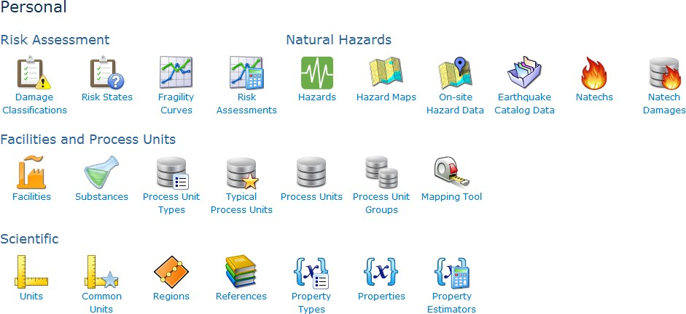

#### Фигура 3.1 Лична страница с достъп до записи и инструменти

За всеки вид запис системата предоставя стандартизирани страници със задачи за създаване, актуализиране, преглед, списък и изтриване на записи (Фигура 3.2). Страниците със списъци могат да бъдат достъпни чрез щракване върху иконите, налични на личната страница. Записите могат да бъдат заявявани на страници със списъци, като се използват различни критерии, специфични за записа. Намерените записи се показват в таблична форма. Броят и редът на записите в таблицата могат да бъдат коригирани чрез промяна на настройките на списъка. Нов запис може да бъде създаден, като се използва „създаване на страница“, достъпна чрез бутона „създаване“. Подробна информация за записа може да бъде получена на „страницата с информация за записа“, която е достъпна чрез избиране на записа от страницата със списъци. Страниците за преглед на записи също съдържат резюме на историята на записите и списък на свързаните записи, карти и други елементи за визуализация на данни, като например линейни диаграми. Достъпът до „Актуализиране“ и „изтриване на страници“ на записа може да се осъществи чрез съответните бутони. „Актуализиране на страница“ е подобно на „създаване на страница“ и се състои от специфична за записа динамична форма за въвеждане на данни, съдържаща различни елементи на формата. Тя включва стандартизация и потвърждаване на данни. Подробности за формите за въвеждане на данни са дадени в раздел „Форми”. Записите могат да бъдат изтрити от „изтриване на страници“, като одобрите действието. Промяната и изтриването на записи е ограничено от потребителски права. За повече информация, вижте специфичните за записа раздели на 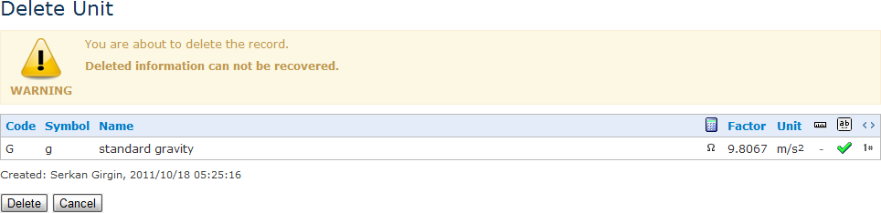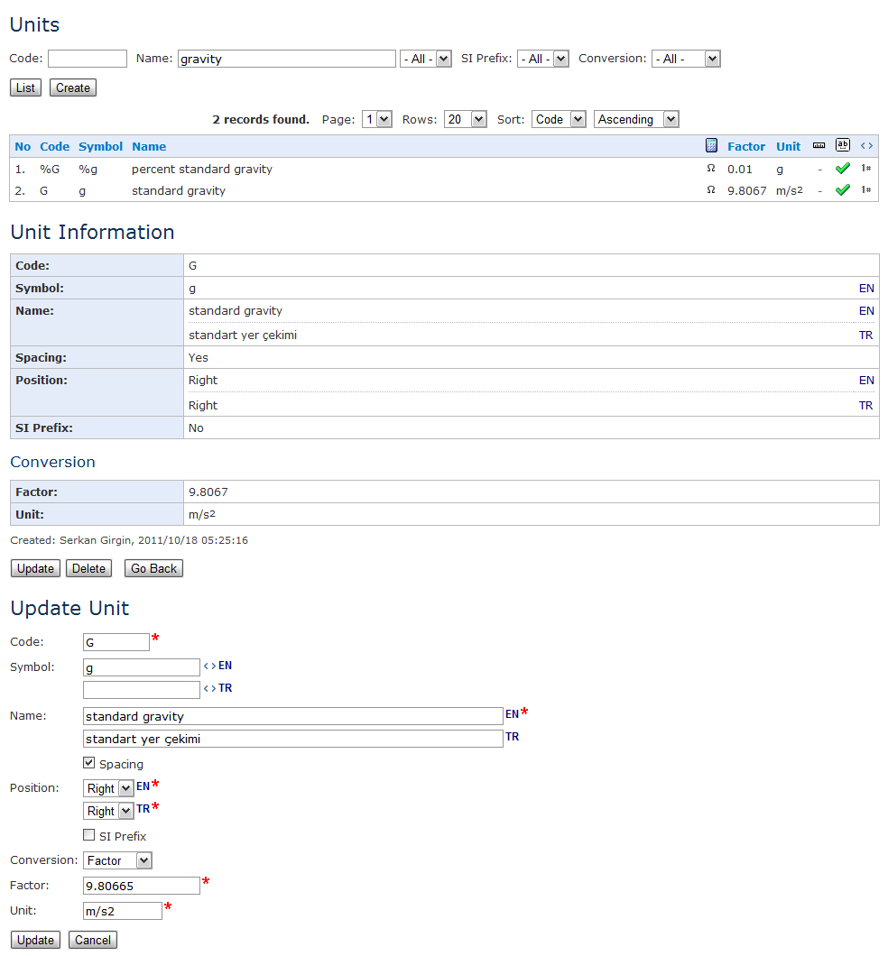документа

Фигура 3.2 Примерни страници със задачи, свързани със записи

## Форми

Въвеждането на данни в системата се извършва чрез форми за данни, работещи в уеб браузъри. Формите за данни включват стандартни елементи на потребителския интерфейс, като текстови полета, падащи списъци, квадратчета за отметка и подобрени елементи, като wiki редактори и календари (Фигура 3.2). Някои от елементите на формата са динамични и се активират/деактивират според стойностите на други елементи на формата. Полетата с данни, които не трябва да остават празни, са обозначени със звездичка (**\***). Текстовите полета обикновено са ограничени до въвеждане на конкретни видове данни, като например цели числа, дати или координати. По принцип такива полета са обозначени със специални икони до елементите на полето. Системата поддържа непълни числа за избрани цифрови полета с данни и многоезично въвеждане на данни за избрани елементи на формата.

Данните на формата се потвърждават от клиента преди изпращане на информация до сървъра. Ако бъдат открити липсващи или невалидни полета, те се показват в жълто и се обозначават с удивителен знак ( ) до съответния елемент на формата. Показва се и диалогов прозорец с предупреждение. След изпращането данните на формата се потвърждават за втори път на сървъра, за да се предотвратят неоторизирани действия и да се определят невалидни полета, които не могат да бъдат определени от клиента. Потвърждаването на данните от сървъра предотвратява възможни атаки за проникване до данни, на които онлайн системите са податливи. Идентифицираните грешки се посочват в горната част на формата (Фигура 3.3).

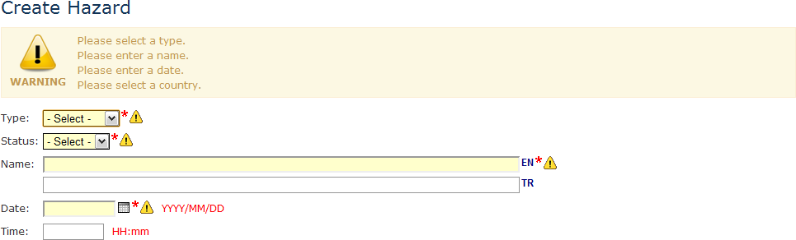

#### Фигура 3.3 Потвърждаване на форма

### Елементи на формата

Освен стандартните HTML елементи на формата, RAPID-N предлага и богат набор от разширени елементи на формата за улесняване на въвеждането на данни. Поддържаните елементи на формата са описани по-долу:

**ЗАБЕЛЕЖКА:** Елементите на формата могат да се появяват по различен начин в различните уеб браузъри.

#### Текст



Стандартно едноредово текстово поле.

#### Код



Едноредово текстово поле, ограничено до основни знаци от латинската азбука (a-z), цифри (0-1) и долна черта (_). Литералният низ може да бъде с малки букви в зависимост от контекста. Примери: natural_hazard, k2

#### HTML



Едноредово текстово поле, което поддържа XHTML тагове и обекти. Поддържат се всички XHTML обекти и следните XHTML тагове: <b></b> (bold), <i></i> (italic), <sub></sub> (subscript), <sup></sup> (su‐ perscript). Вижте Препоръка W3C XHTML за пълен списък на поддържаните обекти (W3C, 2002). Примери: PGA<sub>h</sub>, x<sup>2</sup>

#### Текстова област



Стандартно многоредово текстово поле.

#### Wiki

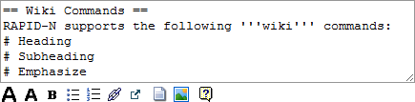

Многоредово текстово поле, поддържащо wiki тагове. Wiki елементите използват прост език за маркиране, за да създадат форматиран текст. Поддържат се заглавия, списъци (подредени и неподредени), връзки (вътрешни и външни), изображения и вградено съдържание. Наличните wiki команди са изброени в Таблица 3.1.

#### Таблица 3.1 Wiki команди

|  |  |  |
| --- | --- | --- |
| **Икона** | **Команда** | **Описание** |
|  | Heading | За да определите заглавие, въведете заглавието между таговете **== ==**. |

|  |  |  |
| --- | --- | --- |
| **Икона** | **Команда** | **Описание** |
|  | Subheading | За да определите подзаглавие, въведете подзаглавието между таговете **=== ===**. |
|  | Emphasize | За да подчертаете някои думи в текста, въведете думите между таговете **''' '''**  . |
|  | List | За да определите списък с елементи, въведете всеки елемент поотделно в нов ред, започвайки с **\***. |
|  | Ordered List | За да определите списък с елементи, въведете всеки елемент поотделно в нов ред, започвайки с **#**. |
|  | Internal Link | За да създадете връзка към вътрешна страница, въведете адреса на страницата между  таговете **[[ ]]**. |

|  |  |  |
| --- | --- | --- |
| **Икона** | **Команда** | **Описание** |
|  |  | Ако искате да се покаже текст вместо адрес на страницата, въведете текста в тага, последвано с **|** след адреса. |
|  | External Link | За да създадете връзка към външна уеб страница, въведете адреса на страницата между таговете **[ ]**.    Ако искате да се покаже текст вместо адрес на страницата, въведете текста в тага, последвано с **|** след адреса. |

#### Код

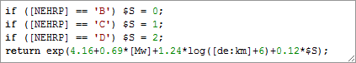

Многоредово текстово поле, поддържащо функционални кодове. В тези полета могат да се въвеждат PHP кодове. Оценките на свойства поддържат подобрена версия на кодови полета. За повече информация, вижте раздел Анализатори на свойства.

#### Цяло число



Едноредово текстово поле, ограничено до цели числа. Числовите литерали могат да бъдат подписани в зависимост от контекста. Примери: 1, ‐2, +3

#### Десетични



Едноредово текстово поле, ограничено до десетични цифри. Числовите литерали могат да имат целочислена част или частична част или и двете. Те могат да бъдат подписани в зависимост от контекста. Примери: 1, .2, 3.4, ‐5, ‐6.78, +9.10

#### Научни



Едноредово текстово поле, ограничено до научни номера. Числовите литерали са представени в научна нотация с мантиса и експонента. Мантисата може да бъде подписана в зависимост от контекста, експонентата може да бъде подписана безусловно. Примери: 1.2e3, 1.2e‐3, ‐1.2e3, ‐1.2e‐3.

#### Падащ списък

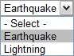

Стандартен падащ списък.

#### Комбинирано поле

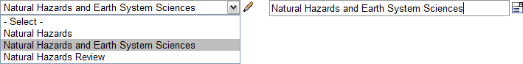

Комбинация от падащ списък и едноредово текстово поле. Елементите на комбинираното поле позволяват на потребителя да въведе директно стойност или да избере от списъка на съществуващите опции. Използвайте иконата с молив до контролата, за да превключвате между текстовото поле и падащия списък.

#### Поле за отметка



Стандартно поле за отметка.

#### Мерна единица



Елемент на формата за въвеждане на научни мерни единици. В зависимост от настройките на формата, полетата за мерна единица могат да бъдат показани по три различни начина. Едноредовото текстово поле позволява ръчно въвеждане на мерната единица. Въведената стойност на мерната единица се потвърждава от системата. Падащият списък позволява мерната единица да бъде избрана от набор от предварително дефинирани опции. Мерната единица може също да бъде фиксирана на определена стойност, която се показва като забележка. Примери: cm/s2, kg, mg/L

#### URL



Едноредово текстово поле, ограничено до уеб адреси. Всички компоненти на http и https схемите се поддържат. Частта със схемата не е задължителна. Примери: [http://ipsc.jrc.ec.europa.eu](http://ipsc.jrc.ec.europa.eu/), [www.tubitak.gov.tr](http://www.tubitak.gov.tr/)

#### Координати



Елемент на формата за въвеждане на координати, изразени чрез географска ширина и дължина. Географската ширина и дължина трябва да се въведат съответно в първото и второто текстово поле. Поддържат се три различни формата:

* ddd.dddddd (десетични градуси, напр. 12.12345)
* ddd mm.mmmmmm (градус минути, напр. 12 34.56789)
* ddd mm’ ss.sss’’ (градус минута секунди, напр. 12 34’ 56.789)

Координатите могат да се въвеждат във всеки от горните три формата. Системата автоматично открива формата и преобразува координатната стойност в стандартизиран формат за съхранение на данни. Полетата за координати могат да бъдат свързани с карти за интерактивно въвеждане на координатите, като ги маркирате на картата. За подробности, вижте раздел „Картографиране”.

#### Дата



Едноредово текстово поле, ограничено до стойности за дата. Датата може да се въведе ръчно или да се избере от компонента календар, достъпен чрез щракване върху иконата с календар до текстовото поле. Поддържат се три различни формата:

* ГГГГ/ММ/ДД (напр. 2011/10/16)
* ММ/ДД/ГГГГ (напр. 10/16/2011)
* ДД/ММ/ГГГГ (напр. 16/10/2011)

В зависимост от езика на потребителския интерфейс и потребителските настройки се активира само един формат.

#### Час



Едноредово текстово поле, ограничено до стойности за час. В зависимост от настройките на формата се поддържат формати ЧЧ:мм или ЧЧ:мм:сс. Примери: 16:45, 22:23:45

#### Дата и час



Комбинация от полета за дата и час.

#### Година



Едноредово текстово поле, ограничено до стойности за година. Поддържат се четирицифрени стойности за година.

#### Файл



Стандартно поле за качване на файл. Максималният размер на файла, който може да бъде качен, е посочен като забележка. В зависимост от настройките на формата, той може да бъде ограничен до избрани видове файлове или по разширение, или по вид MIME. Поддържаните видове файлове са посочени като забележка.

#### Препратка



Елемент на формата за избор на запис на препратка. Чрез използване на елемента за препратка може да бъде избран конкретен запис от определен вид запис. Натискането на бутона за избор ( ) насочва потребителя към страницата на списъка на записа, където записите могат да бъдат заявявани по дефинирани от потребителя критерии. Изборът на запис от списъка със записи насочва потребителя обратно към формата за въвеждане на данни. Избраният запис се показва като обобщена информация в един ред.

#### Динамичен списък

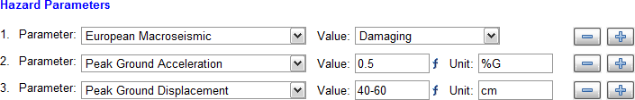

Елемент на формата, който позволява въвеждане на данни в няколко реда. Динамичните списъци използват други елементи на формата, за да създават редове за въвеждане на данни. Нов ред с данни може да се вмъкне под определен ред чрез натискане на бутона плюс () в края на реда. Бутонът минус () може да се използва за премахване на ред с данни.

#### Многоезични елементи



Елемент на формата, който позволява въвеждане на данни на множество езици. Многоезичните елементи се основават на други елементи на формата. Полето на формата на основния елемент се повтаря за всеки поддържан език. Езикът на всеки елемент се обозначава до полето на формата с езиков код от два знака. За повече информация относно многоезичните характеристики на системата, вижте раздел „Многоезична поддръжка”.

## Многоезична поддръжка

Системата поддържа множество езици. В системата има две нива на многоезична поддръжка. Първото ниво е нивото на потребителския интерфейс. Подобно на други приложения, поддържащи интернационализация, езикът на потребителския интерфейс може да бъде променен чрез избиране на желания език от падащия списък с езици, намиращ се в горното меню. Английският и турският език се поддържат изцяло в текущата версия на RAPID-N (Фигура 3.4). Допълнителни езици могат да се поддържат само чрез превод на файла за дефиниция на езика на желания език.

(а)

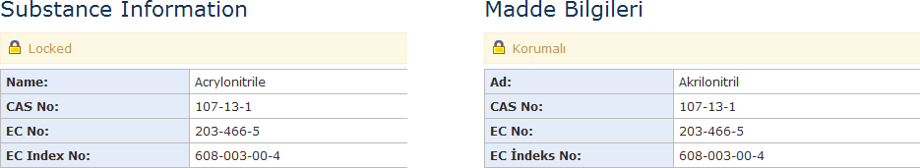

(б)

#### Фигура 3.4 Показване на многоезични данни на а) английски и б) турски

Второто ниво на многоезичната поддръжка е на ниво база данни. Функциите за достъп до данни са разработени по такъв начин, че да могат да четат и записват данни на няколко езика едновременно. Ако се искат данни за многоезично поле с данни, системата първо проверява дали данните са налични на желания език, който по подразбиране е езикът на потребителския интерфейс. Ако няма налични данни, други поддържани езици се проверяват последователно. Ако бъдат намерени данни на един от тези езици, те се връщат в резултат на заявката, заедно с информация за езика. Функциите за показване на данни на системата могат да забележат дали данните се връщат на език, различен от заявения, и посочват езика до стойността на данните по време на показване. Това позволява данните да се показват на местния език, когато е възможно, или да се заменят със стойността на следващия наличен език, ако локалната стойност не е налична.

Системата разполага и с многоезични елементи на формата. За всеки поддържан език се предоставя отделен елемент на формата с кодовете на езика, посочени до елемента на формата. Ако се подаде форма, съдържаща многоезични елементи на формата, стойностите на всички езици се събират и изпращат на сървъра едновременно. За повече подробности относно многоезичните елементи на формата вижте раздел „Елементи на формата“.

Многоезичната поддръжка на системата е полезна по няколко причини. Първо, позволява да се използва информация, която не е достъпна на местния език, без никакво объркване. Например, химичните наименования могат да бъдат широко достъпни на английски, но не и на местния език. За да попълните липсващи данни, трябва или да преведете имената ръчно, или да ги замените с тези на английски. Това обаче води до смесване на имена на различни езици, които е трудно да се отделят по-късно. Многоезичната поддръжка на системата решава този проблем по удобен начин, като предоставя липсваща информация на един език с тази, която е налична на други езици, автоматично, без да създава объркване.

Друго предимство на многоезичната поддръжка е възможността за генериране на отчети на различни езици. Наличната в системата информация, включително докладите за оценка на риска от технологични аварии, може да бъде получена на английски или други езици за национални нужди (Фигура 3.4).

## Непълни числа

Особено за минали природни опасности и технологични аварии, за които е налице ограничена информация, някои данни като параметри на опасността на обекта или броя на повредените технологични единици, може да не са известни точно. Несигурност може да съществува и за свойствата на химичните вещества поради използването на статистически методи за изчисляване на техните стойности или ограничения на техниките за измерване. Следователно, понякога данните могат да бъдат налични не като точни числа, а като обхват или гранични стойности като 2,0 - 2,2, <10‐3, > 0,8. Вземайки предвид тази ситуация и да не губи точност, като принуждава потребителя да закръглява несигурните стойности до техните приблизителни стойности, информационната система позволява да се въвеждат непълни числа в избрани полета с числови данни. Числовите изчисления се извършват в тези полета с помощта на непълна аритметика. Поддържат се пълно и непълно изписани цели числа, десетични и научни непълни числа.

Вземайки предвид ограничената наличност на специфична за данните информация за непълнота, трапецовидните непълни числа с постоянни наклони се използват за представяне на непълни стойности (Buckley, 2006). Трапецовидно непълно число *М* се определя от четири числа *a* ≤ *b* ≤ *c* ≤ *d*, където основата на трапеца е интервалът *[a, d]* а средата му (отгоре) е интервалът *[b, c]*. За да се опростят изчисленията, са дефинирани пет различни вида непълни числа, които описват *"по-малко от"*, *"по-голямо от"*, *"между"*, *"около"* и *"точна стойност"* условия, които се срещат често. Стойността от 10% е избрана като стойност по подразбиране за непълнота, което води до 10% наклон за едностранни условия (по-малко от и по-голямо от) и 5% наклон отстрани за двустранното условие (около). Примери за видове непълни числа, поддържани от системата, са дадени в Таблица 3.2.

#### Таблица 3.2 Видове непълни числа, поддържани от системата

|  |  |  |
| --- | --- | --- |
| **Непълно число** | **Описание** | **Определение** |
| < 8 | По-малко от 8 | [7,2, 8,0, 8,0, 8,0] |
| > 8 | По-голямо от 8 | [8,0, 8,0, 8,0, 8,8] |
| 7 – 9 | Между 7 и 9 | [7,0, 7,0, 9,0, 9,0] |
| ~ 8 | Около 8 | [7,6, 8,0, 8,0, 8,4] |
| 8 | Точно 8 | [8,0, 8,0, 8,0, 8,0] |

## Заключване

Записите, налични в системата, обикновено могат да се редактират от техните собственици. Това позволява постепенно да се попълва липсващата информация. Собствениците могат също да изтрият такива записи, ако те не се използват от системата, т.е. други записи не ги посочват. Ако записът трябва да бъде запазен в крайно състояние, той може да бъде заключен за промени от администраторите. Заключените записи могат да се актуализират само от администраторите. Заключените записи са обозначени с катинар в горната част на страниците с информация (Фигура 3.5).

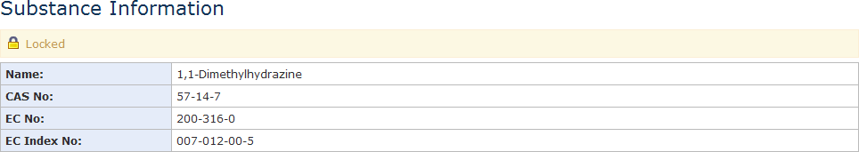

#### Фигура 3.5 Индикатор за заключен запис

## Картографиране

Модулът за картографиране използва Google Maps, която е независима от платформата уеб услуга за картографиране, включваща актуални сателитни изображения с висока резолюция и картографски данни. Модулът изпълнява две функции. Първата е визуализирането на геореферентни пространствени данни, като индустриални съоръжения, технологични единици, епицентри на земетресения и рискове от технологични аварии. Пример за тази функционалност е илюстриран на Фигура 3.6.

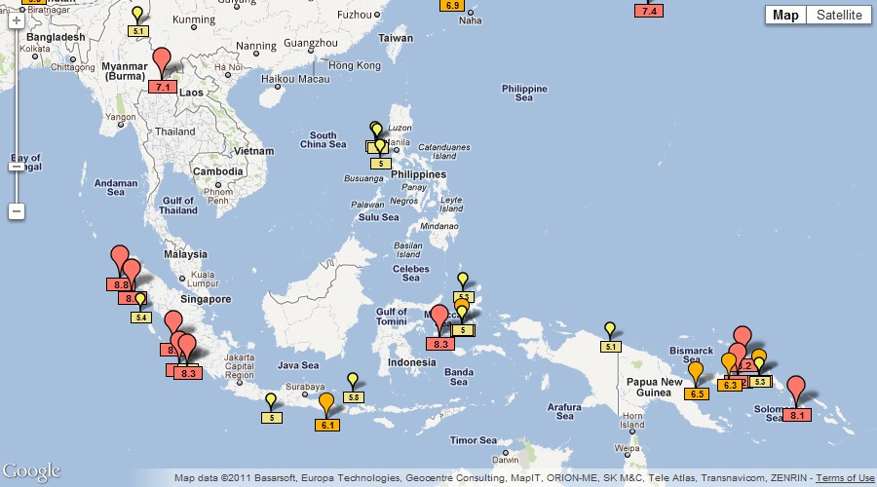

#### Фигура 3.6 Карта на епицентрите на земетресения

Втората функция е бързото въвеждане на геореферентни данни. Разработено е специално уеб приложение за картографиране, което позволява на потребителя да намира и очертава границите на индустриалните съоръжения и да маркира техните технологични единици. Размерите на технологичните единици могат да бъдат определени от картата и лесно могат да бъдат посочени други свойства. Технологичните единици и съоръжения автоматично се свързват помежду си въз основа на географската близост. Пример за въвеждане на данни за технологична единица е даден на Фигура 3.7.

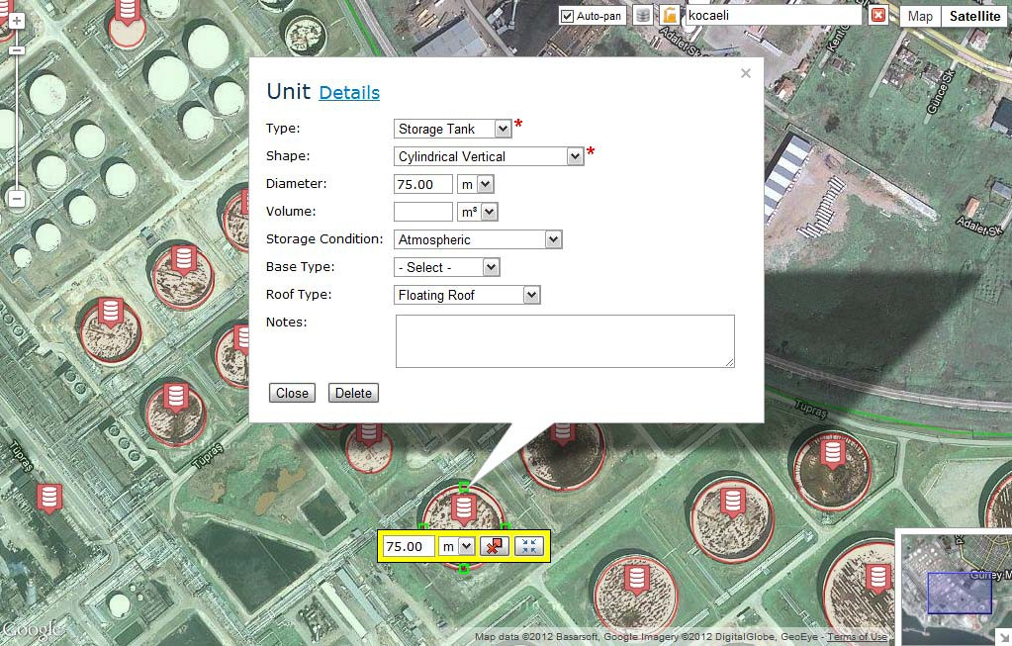

#### Фигура 3.7 Базиран на карта интерфейс за бързо въвеждане на индустриално съоръжение и единица

# Научни инструменти

Разделът за научни инструменти на системата изпълнява две основни цели. Първата е помощ за научни задачи като библиографско цитиране, преобразуване на мерни единици и ГИС анализ. Системата разполага с персонализирана библиотека за научни изчисления, съдържаща функции за описателна статистика, интервална аритметика, непълна аритметика, непълна статистика, интерполация и преобразуване на мерни единици. По същия начин има GIS библиотека за изчисления на сферична геометрия, анализ на близостта и поддръжка за картографиране. Някои от тези функции зависят от различните видове записи, описани в раздела. Втората цел на научните инструменти е да поддържат общата рамка на системата за дефиниране и оценка на свойства. Много видове записи в инструмента RAPID-N, използвани за описване на физически обекти (напр. съоръжения, технологични единици, вещества), изискват дефиниране на характеристиките на обектите. Въпреки че те описват напълно различни аспекти, характеристиките на различните видове обекти могат да бъдат дефинирани по подобен начин. Рамката за определяне на свойства се справя с това по независим от вида запис начин. Тя също така позволява изчисляване на свойствата на обектите чрез използване на научни методи за изчисление.

## Мерни единици

RAPID-N разполага с библиотека за ефективно и общо преобразуване на мерни единици, която може да определи дали въведената от потребителя мерна единица е валидна, да тества дали две мерни единици са конвертируеми една в друга и да преобразува стойност, дадена в една мерна единица, в съответната й стойност в друга мерна единица, ако те са конвертируеми. Библиотеката за преобразуване използва записи за мерни единици като източник на данни. Полетата с данни на записите с мерни единици са изброени в Таблица 4.1.

#### Таблица 4.1. Полета с данни за мерни единици

|  |  |  |
| --- | --- | --- |
| **Field** | **Вид** | **Описание** |
| Code**\*** | Код (8) | Код на мерната единица (чувствителен към малки и големи букви) |
| Symbol | HTML (16) | Символ на мерната единица (многоезичен) |
| Name | Текст (64) | Наименование на мерната единица (многоезично) |
| Spacing | Поле за отметка | Ако е отметнато, между стойността на данните и мерната единица се поставя интервал, докато се показва мерната единица |
| Position**\*** | Падащо меню | Позиция на мерната единица (многоезично)   * Наляво * Надясно |
| SI Prefix | Поле за отметка | Ако е отметнато, мерната единица е настроена като SI с префикс |
| Conversion | Падащо меню | Вид преобразуване в друга мерна единица:   * Няма * Коефициент * Функция |
| Unit**\*** 1 | Мерна единица | Целева мерна единица, която ще се използва за преобразуване |
| Factor**\*** 2 | Научни | Коефициент на преобразуване от мерната единица към целевата мерна единица |
| Function**\*** 3 | Код | Функция за преобразуване от мерната единица към целевата мерна единица |
| Inverse Function**\*** 3 | Код | Функция за преобразуване от целевата мерна единица в мерната единица |

1 Налично, ако **Conversion** е **Коефициент** или **Функция**

2 Налично, ако **Conversion** е **Коефициент**

3 Налично, ако **Conversion** е **Функция**

Всяка мерна единица се идентифицира с уникален, чувствителен към малки и големи букви код. Получените мерни единици могат да бъдат дефинирани чрез комбиниране на кодове на мерни единици с подходящи оператори, които са наклонена черта (/), точка (.) и числа (1‐9). Числата, следващи кодовете на мерните единици, се оценяват като стойности на мощността, докато точка и наклонена черта означават съответно умножение и деление. Например kg.m/s2 представлява kgm/s2 (което е Нютон). Библиотеката за преобразуване на мерни единици разпознава префиксите на Международната система от мерни единици (SI). Следователно не са необходими мерни единици със SI префикс, за да се запазят като отделни записи. При показване на мерните единици, вместо кодовете се използват многоезични символи и имена на мерните единици, ако са налични. Позицията на мерната единица по отношение на стойността на данните може да бъде определена като лява или дясна. Интервалът между мерната единица и стойността също може да бъде посочен. Мерните единици без интервал се показват като прикрепени към стойността (напр. 25°C) (Фигура 4.1).

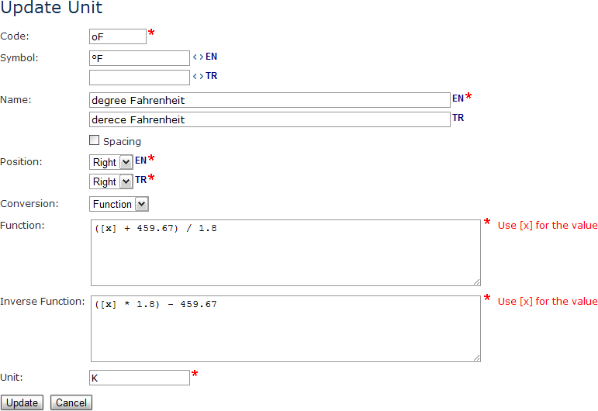

#### Фигура 4.1 Въвеждане на данни за мерни единици

Има три вида мерни единици, поддържани от системата:

* **Основните мерни единици** са номинално независими по размер мерни единици. SI определя седем основни мерни единици, които са метър (m), килограм (kg), секунди (s), ампер (A), келвин (K), мол (mol) и кандела (cd). Всички други мерни единици са получени от тези основни мерни единици. Вътрешно RAPID-N използва грам (g) вместо kg като основна мерна единица за тегло, тъй като kg може да се извлече от g чрез използване на SI префикс.
* **Мерните единици с коефициенти на преобразуване** са мерни единици, които могат да бъдат преобразувани в други мерни единици чрез просто умножение с числови константи на преобразуване. Например, 1 Pascal (Pa) е 1 N/m2 (коефициентът е 1) и 1 атмосфера (atm) е 101325 Pa (коефициентът е 101325).
* **Мерните единици със специални функции за преобразуване** са мерни единици, които могат да бъдат преобразувани в други мерни единици само с помощта на персонализирани функции за преобразуване. Пример за преобразуване на температурна стойност от градуси по Фаренхайт (⁰F) в градуси по Целзий (⁰C).

Системата може да определи дали две мерни единици са конвертируеми една в друга. Ако те са, стойността в изходната мерна единица се преобразува в съответната й стойност в целевата мерна единица, като се използват подходящи комбинации от коефициенти на преобразуване и функции за преобразуване, които се определят автоматично. Информацията за преобразуване се използва по два начина, както за преобразуване на източник към местоназначение, така и за преобразуване на местоназначение към източник. Следователно, ако в базата данни съществува запис на мерна единица, съдържащ информация за преобразуване на мерна единица A в мерна единица B, не се изисква друг запис, който да изразява информация за преобразуване на мерна единица B в мерна единица A. Коефициентите на обратно преобразуване се изчисляват автоматично от библиотеката. Дефинираните от потребителя обратни функции се използват за мерни единици с функции за преобразуване. Системата може да преобразува и производни мерни единици. Например, lbs/cm2min може да се преобразува в kg/Ls.

За мерни единици с активиран SI префикс, системата за преобразуване на мерни единици генерира мерни единици със SI префикс с техните съответни коефициенти на преобразуване и ги добавя към списъка с налични мерни единици. Например, MPa (мега паскал) и kPa (кило паскал) се генерират от Pa (Pascal) с коефициенти на преобразуване 106 и 103 до N/m2, респективно. Кодовете, дадени в Таблица 4.2 се използват като префикси към кодовете на мерни единици при генериране на нови мерни единици. Те са стандартни SI символи, с изключение на микро. Тъй като μ не е стандартен ASCII знак, той се заменя с u за въвеждане на данни, но се показва правилно като μ.

#### Таблица 4.2. SI префикси и символи, използвани от системата

**ЗАБЕЛЕЖКА:** Мерните единици са достъпни за всички, но могат да бъдат създавани или променяни **само** от администраторите.

|  |  |  |  |
| --- | --- | --- | --- |
| **Префикс** | **Символ** | **Коефициент** | **Код** |
| деци | d | 10‐1 | d |
| сенти | c | 10‐2 | c |
| мили | m | 10‐3 | m |
| микро | μ | 10‐6 | u |
| нано | n | 10‐9 | N |
| пико | p | 10‐12 | P |
| фемто | f | 10‐15 | F |
| ато | a | 10‐18 | A |
| зепто | z | 10‐21 | Z |
| йокто | y | 10‐24 | y |

|  |  |  |  |
| --- | --- | --- | --- |
| **Префикс** | **Символ** | **Коефициент** | **Код** |
| йота | Y | 1024 | Y |
| зета | Z | 1021 | Z |
| екса | E | 1018 | E |
| пета | P | 1015 | P |
| тера | T | 1012 | T |
| гига | G | 109 | G |
| мега | M | 106 | M |
| кило | k | 103 | k |
| хекто | h | 102 | h |
| дека | da | 101 | da |

## Общи мерни единици

Системата може да изброява всички съвместими мерни единици, ако дадена мерна единица е дадена като основна мерна единица. Тази възможност често се използва във форми за въвеждане на данни, за да позволи на потребителя да въвежда данни в най-удобната за него мерна единица,

без да се налага определена мерна единица. Въпреки това, броят на изброените съвместими мерни единици може да е твърде голям, ако основната мерна единица е производна мерна единица, съставена от няколко основни мерни единици или има SI-префикс. По-голямата част от съвместимите мерни единици могат да се използват рядко, поради което системата използва записи на общи мерни единици, за да съкрати списъците с мерни единици и да ги направи по-лесни за ползване.

Ако бъде получена заявка за изброяване на съвместими мерни единици, системата първо проверява записите на общи мерни единици, за да разбере дали такива мерни единици съществуват или не за дадената основна мерна единица. Ако се намерят общи мерни единици, те се изброяват като съвместими мерни единици, в противен случай се изброяват генерирани от системата съвместими мерни единици. Мерните единици за обем m3 (кубичен метър), ft3 (кубически фута) и l (литър) са примери за общи мерни единици.

Записите на общите мерни единици съдържат само едно поле, което е общата мерна единица. Тя може да бъде производна мерна единица и трябва да бъде уникална (Таблица 4.3).

#### Таблица 4.3. Полета с данни за общи мерни единици

|  |  |  |
| --- | --- | --- |
| **Field** | **Вид** | **Описание** |
| Unit**\*** | Мерна единица | Обща мерна единица (уникална) |

**ЗАБЕЛЕЖКА:** Общите мерни единици са достъпни **само** от администраторите.

## Региони

Регионите са географски зони на Земята, определени от границите на затворен многоъгълник. Те се използват за две цели в RAPID-N. Първата е да се опише местоположението или обхвата на географски обекти, като съоръжения или природни опасности. Като пример може да се даде държавата на съоръжението. Втората е да се изразят зоните, за които избраните записи на системата са условно валидни. Типичен пример за това използване са регионите на анализатора на свойства, които определят местата, където могат да се използват анализатори за оценка на свойствата. Регионите се съхраняват в системата като записи на региони. Полетата с данни за записи на региони са изброени в Таблица 4.4.

#### Таблица 4.4. Полета с данни за регион

|  |  |  |
| --- | --- | --- |
| **Field** | **Вид** | **Описание** |
| Type**\*** | Падащо меню | Вид на региона:   * Държава * Регион Флин-Енгдал * Кратон |
| Code**\*** | Код (8) | Код на региона |
| Name**\*** | Текст (80) | Име на региона (многоезично) |
| Bounds | Предели | Географски предели на региона |
| Boundary | Boundary | Географска граница на региона |
| Icon | Код (32) | Икона на региона |

Полето за вид се използва за разграничаване на различни видове региони. В момента системата поддържа три вида региони: държави, региони Флин-Енгдал и кратони. Подробности за тези видове региони са дадени в следващите подраздели.

Всеки регион се идентифицира с буквено-цифров код, който трябва да бъде уникален сред регионите от същия вид. Името на региона трябва да бъде посочено на основния (системен) език. Ако е възможно, трябва да се предоставят и многоезични имена. Данните за границата на многоъгълника на региона се съхраняват в полето за предел. Поддържат се многоъгълници с няколко части (т.е. острови). Правоъгълните предели на региона, които се използват за ускоряване на ГИС анализа, се съхраняват в полето за предел. Вижте раздел „Изчисляване на пределите“ за повече подробности относно пределите и как те се използват от системата. За да се представи регионът в кратка нотация, може да се зададе икона. Като пример могат да бъдат дадени флагове на държавите.

**ЗАБЕЛЕЖКА:** Регионите са **само за четене** в текущата версия на RAPID-N.

### Държави

Включени са 248 държави по света, изброени в стандарта ISO 3166-1 (ISO, 2006). Като кодове за региони се използват двубуквени кодове на държави (ISO 3166‐1 alpha 2). Флаговете на държавите се предоставят като икони. Данните за границите се извличат от Набора от данни за световните граници (Sandvik, 2009) и се актуализират ръчно, за да отразят най-новите държави по ISO 3166-1. Границите се изчисляват с помощта на инструмента „Изчисляване на граници” на системата. Примерна граница на държава е дадена на Фигура 4.2.

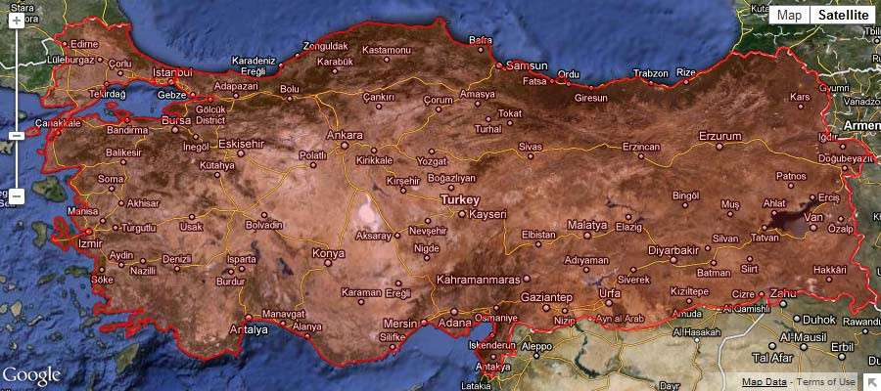

#### Фигура 4.2 Държавна граница на Турция

### Региони Флин – Енгдал

Схемата за сеизмична и географска регионализация на Флин-Енгдал (региони Флин-Енгдал) е разделяне на Земята на сеизмични зони, които се определят на интервали от една степен. Те са взаимно изключващи се региони, покриващи цялата повърхност на Земята, включително океаните (Young et al., 1996). Те често се използват за локализиране на земетресения. Програмата за опасност от земетресение на USGS използва региони Флин-Енгдал

за назоваване на земетресенията. 757 региона (включително 3 исторически региона) от ревизията от 1995 г. са налични в системата. Като кодове на региони се използват трицифрени номера на региони. Данните за границите се извличат от програмния пакет Fortran, предоставен от USGS (USGS, 1997). Границите се изчисляват с помощта на инструмента „Изчисляване на граници” на системата. Регионът Флин-Енгдал, съответстващ на границата на държавата, посочена на Фигура 4.2 е илюстриран на Фигура 4.3.

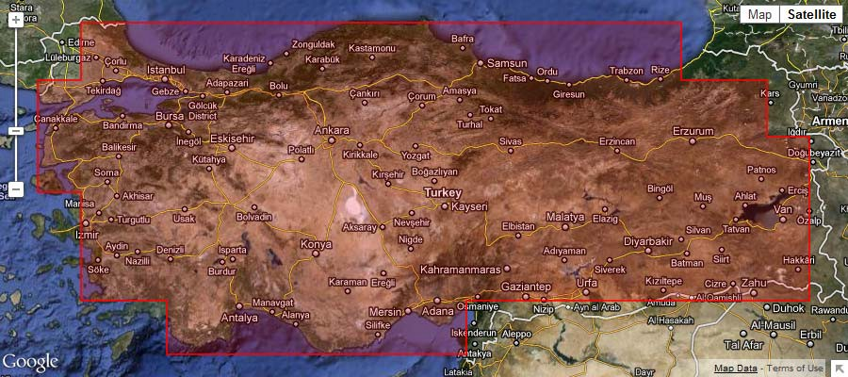

#### Фигура 4.3 Регион Флин-Енгдал в Турция

### Кратони

Кратоните са стабилни континентални региони на Земята и се използват от RAPID-N при определяне на тектоничните условия на земетресение чрез използване на подхода ShakeMap (Allen et al., 2008). Данните за границите се вземат от файла с данни на OpenSHA ShakeMap Tectonic Polygons (OpenSHA, 2010), който се основава на глобални карти на кратони, предоставени от Johnston et al. (1994). Пределите се изчисляват с помощта на инструмента „Изчисляване на предели” на системата. Примерен кратон е илюстриран на Фигура 4.4.

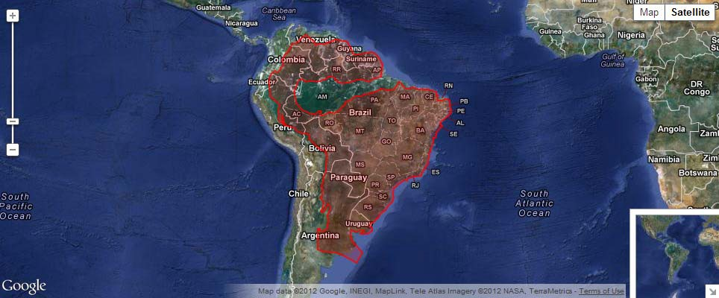

#### Фигура 4.4 Южноамерикански кратон

## Препратки

Много записи в RAPID-N, като класификации на щетите, криви на разрушаване, анализатори на свойства, технологични аварии и щети от технологични аварии, се основават на информация, налична в научната литература. Позоваването на първоначалните източници на данни е важно за контрола на качеството. Също така позволява на потребителите да имат достъп до по-подробна информация, когато е необходимо. Системата осигурява общ механизъм за цитиране на препратки, който позволява да се съхранява подробна библиографска информация за всяка препратка. За тази цел се използват записи на препратки. Полетата с данни на записите на препратки са изброени в Таблица 4.5.

#### Таблица 4.5 Полета с данни за препратки

|  |  |  |
| --- | --- | --- |
| **Field** | **Вид** | **Описание** |
| Type**\*** | Падащо меню | Вид препратка (виж Таблица 4.6) |
| Title**\*** | Текст (200) | Заглавие на препратка |
| Book Title**\*** 1 | Текст (200) | Заглавие на книгата на препратката |
| Authors**\*** 1 | Текст (200) | Автори на препратката (разделени с точка и запетая) |
| Editors | Текст (200) | Редактори на препратката (полуцветни разделени) |
| Journal**\*** 1 | Комбинирано поле | Журнал на препратката |
| Year**\*** | Година | Година на публикуване на препратката |
| Volume | Текст (16) | Том на журнала на препратката |
| Number | Текст (32) | Номер на журнала на препратката |
| Pages**\*** 1 | Текст (16) | Номера на страниците на препратката |
| Series | Текст (200) | Поредица на препратката |
| Institution | Комбинирано поле | Институция на препратката |
| Publisher | Комбинирано поле | Издател на препратката |
| School | Комбинирано поле | Училище на препратката |
| URL**\*** 1 | URL | URL адрес на препратката |
| Abstract | Wiki | Резюме на препратката |
| **СПИСЪК:** Файлове | | |
| File**\*** | Файл | Файл на препратката |
| Type**\*** | Падащо меню | Вид на файла   * Публичен * Частен |
| Source URL | URL | Изходен URL адрес на файла |
| *Защита на данни* | | |
| Locked | Поле за отметка | Ако е отметнато, препратката е заключена за редактиране |

1 Задължително в зависимост от вида препратка. Вижте Таблица 4.6.

Системата поддържа голямо разнообразие от библиографски препратки, като статии в журнали, книги и технически доклади. Полетата с данни за записи на препратки зависят от вида препратка, т.е. изискват се различни комбинации от полета с данни за всеки вид препратка. Например, за статии от журнал се иска име на журнала,

докато за технически доклади се иска име на институцията. В зависимост от значението на полето с данни за пълнотата на информацията, то автоматично се задава според изискванията или по избор. Заглавието и годината на издаване са задължителни за всички видове препратки.

Видовете библиографски препратки, поддържани от системата, заедно с техните задължителни и незадължителни полета с данни, са изброени в Таблица 4.6.

#### Таблица 4.6. Видове препратки и поддържани полета

|  |  |
| --- | --- |
| **Вид препратка** | **Fields** |
| Статия | Title**\***, authors**\***, journal**\***, year**\***, volume, number, pages**\***, abstract |
| Процедура | Title**\***, authors, book title, editors, year**\***, volume, number, pages, abstract |
| Книга | Title**\***, authors, editors, year**\***, series, publisher, abstract |
| Глава от книга | Title**\***, authors**\***, book title**\***, editors, year**\***, pages, series, publisher, abstract |
| Доклад | Title**\***, authors, editors, year**\***, number, institution, publisher, abstract |
| Ръководство | Title**\***, authors, editors, year**\***, institution, publisher, abstract |
| Магистърска теза | Title**\***, authors**\***, year**\***, school, abstract |
| Докторантска теза | Title**\***, authors**\***, year**\***, school, abstract |
| Уеб сайт | Title**\***, year**\***, institution, URL**\***, abstract |

Авторите и редакторите трябва да се въвеждат така, че имената да са разделени с точка и запетая. Полетата за журнал, институция, издател и училище се предоставят като комбинирани полета, изброяващи предварително въведени стойности. Следователно те могат лесно да бъдат избрани, ако необходимата стойност вече е в базата данни. Резюмето на препратката може да се въведе като wiki (Фигура 4.5). Системата позволява електронни копия на препратки да се съхраняват като файлове, прикачени към записи на препратки. За всяка препратка могат да бъдат качени множество файлове. URL адресът на източника може да бъде посочен и за всеки файл могат да бъдат зададени права за достъп. Публичните файлове са достъпни за всеки, докато частните файлове могат да бъдат достъпни само от собственика и администраторите. Препратките към определен запис могат да бъдат въведени във формата за въвеждане на данни на записа. Те са изброени на страницата с информация за записа, сортирани по дата (Фигура 5.5). Препратките могат да се търсят по вид на препратката, авторите, ключовите думи в заглавието и резюмето и годината на издаване. Полученият списък с препратки може да бъде сортиран по заглавие, вид и година на издаване.

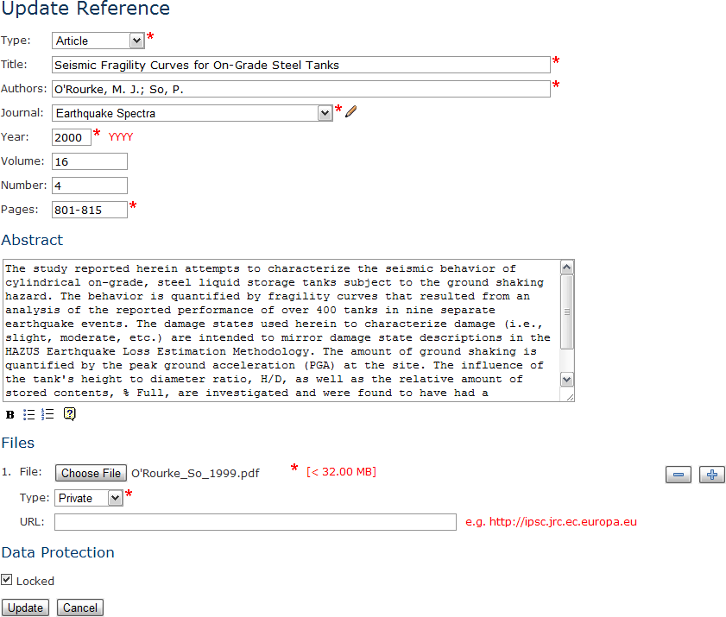

#### Фигура 4.5 Въвеждане на данни за препратки

## Видове свойства

RAPID-N обработва свойствата на физически различни обекти (напр. опасности, вещества), като използва обща структура за запис на свойства. Механизмът за оценка на свойствата също е общ и независим от естеството на свойството, т.е. същата методология се използва за оценка на свойствата от различни видове записи. За целите на въвеждането и визуализацията на данни за свойствата, свързаните свойства трябва да бъдат групирани заедно. Видовете свойства се използват за групиране на свойства и посочване на контекста им. Полетата с данни на записите на вида свойства са изброени в Таблица 4.7.

#### Таблица 4.7 Полета с данни за вида свойство

|  |  |  |
| --- | --- | --- |
| **Field** | **Вид** | **Описание** |
| Name**\*** | Текст (48) | Име на вида на свойството (многоезично) |
| Context**\*** | Падащо меню | Контекст на вида свойство:   * Опасност * Обект * Съоръжение * Технологична единица * Вещество |

|  |  |  |
| --- | --- | --- |
| **Field** | **Вид** | **Описание** |
| Hazard Type**\*** 1 | Падащо меню | Вид на опасността   * Земетресение * Наводнение * … |
| Group | Падащо меню | Група на вида свойство   * На обекта * Оценка на риска |
| View Order | Падащо меню | Ред на показване на вида свойство (Автоматично или 1-10) |

1 Налично, ако **Context** е **Опасност**

За всеки вид свойство трябва да се посочат описателно име и контекст. В RAPID-N има пет различни контекста, които представляват опасност, обект, съоръжение, технологична единица и вещество. Те са основните видове записи на системата и съответстват на обекти във физическия свят. Секциите за въвеждане на данни за свойствата на записите позволяват на потребителите само да въвеждат свойства с видове свойства със съвместимия контекст. Например за веществото е разрешено да се въвеждат само свойствата, които имат видове свойства в контекста на веществото. Видът на опасността трябва да бъде посочен изрично за видовете свойства в контекста на опасността. Свойства с подобни видове свойства са валидни само за посочения вид опасност. За конкретни случаи са необходими видове свойства с различен контекст, които да бъдат групирани заедно. За тази цел се използват групи от видове свойства. Понастоящем видовете свойства на параметрите на опасност на обекта и свойствата, използвани за оценка на риска, могат да бъдат групирани. Редът на показване на вида свойство може да бъде посочен в страниците за преглед. Списъкът на използваните в момента видове свойства е даден в Таблица 4.8.

#### Таблица 4.8 Видове свойства, използвани от системата

|  |  |  |  |  |
| --- | --- | --- | --- | --- |
| **Опасност** | **Обект** | **Съоръжение** | **Производствена инсталация** | **Вещество** |
| Земетресение | Атмосферно | Строителство | Размерна | Физико-химични |
| Величина | Околна среда | Капацитет | Структурна | EPA RMP |
| Интензитет | Почва |  | Съхранение |  |
| Движение |  |  | Безопасност |  |
| Разстояние |  |  | Щета |  |
| Енергия |  |  |  |  |
| Механизъм |  |  |  |  |

Видовете свойства могат да бъдат изброени по име (многоезично), контекст, вид опасност и група. Свойствата, дефинирани с вида на свойството, могат да бъдат достъпни от страницата с информация за вида на свойството (Фигура 4.6).

**ЗАБЕЛЕЖКА:** Видовете свойства са достъпни **само** от администраторите.

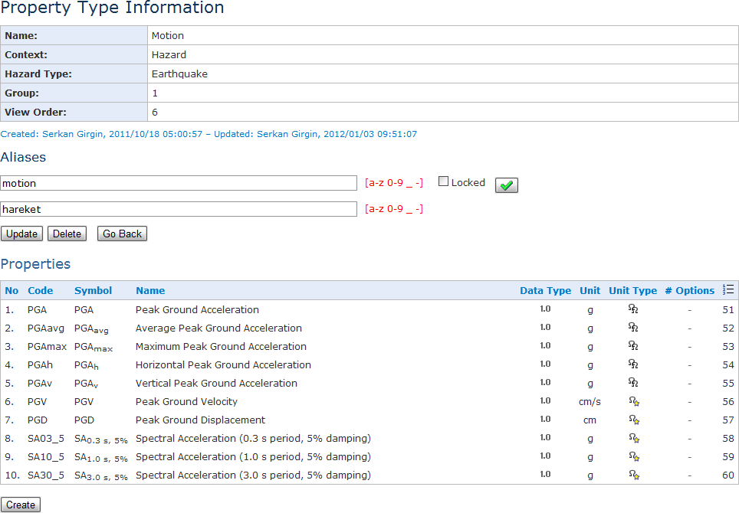

#### Фигура 4.6 Информация за вида свойство

## Свойства

Изчисленията на оценката за риск от технологична авария, извършени от RAPID-N, силно зависят от характеристиките на свързаните обекти. Параметрите на природна опасност, физическите условия на технологичните единици, химическите свойства на веществата и др. влияят върху резултата от анализа. За да може да се направи анализ и да се получат резултати с приемлива точност, тези данни трябва да са достатъчно налични в базата данни преди анализа за свързаните записи. За тази цел системата разполага със специални форми за въвеждане на данни за всички основни видове записи, които могат да се използват за въвеждане на данни за свойства (характеристики).

Въпреки че те описват напълно различни физически аспекти, свойствата на различните обекти могат да бъдат дефинирани по подобен начин. Независимо от вида на обекта, например вещество или технологична единица, всяко свойство има стойност в ограничен домейн, дефиниран или от числов диапазон, или от набор от предварително дефинирани опции. Обикновено мерните единици се използват за определяне на скалите на числовите стойности. Някои свойства могат да бъдат условно валидни. Например диаметърът на дадена технологична единица може да бъде дефиниран само за единици със сферична или цилиндрична форма и не е валиден за правоъгълни единици. Подобни условия се прилагат за свойствата на опасност, съоръжения и вещества. Като се има предвид тази прилика, RAPID-N използва обща рамка за дефиниране и оценка на свойствата на различни обекти, т.е. видове записи. Като основа на тази рамка се използват записи на свойства. Полетата с данни на записите на свойства са изброени в Таблица 4.9.

#### Таблица 4.9 Полета с данни за свойствата

|  |  |  |
| --- | --- | --- |
| **Field** | **Вид** | **Описание** |
| Type**\*** | Падащо меню | Вид на свойството (виж Видове свойства) |
| Code**\*** | Код (8) | Код на свойството (уникален) |
| Symbol | HTML (32) | Символ на свойството (многоезичен) |
| Name | Текст (96) | Име на свойството (многоезично) |
| Data Type | Падащо меню | Вид данни на свойството:   * Цяло число * Числови * Таблични |
| Unit 1 | Единица | Мерна единица на свойството |
| Unit Type 1 | Падащо меню | Поле за вид мерна единица:   * Само единична мерна единица * Само общи мерни единици * Съвместими мерни единици |
| Sort 2 | Падащо меню | Критерии за сортиране за опциите:   * Име * Код * Ред в списъка |
| View Order | Цяло число | Ред на показване на свойството |
| Description | Wiki | Описание на свойството |
| *Потвърждаване* | | |
| Empty | Текст (64) | Празно съобщение (многоезично) |
| Invalid | Текст (64) | Невалидно съобщение (многоезично) |
| Active | Код | Състояние, при което свойството е активно (т.е. показва се) |
| Validate 1 | Код | Условие, при което свойството е валидно |
| **СПИСЪК:** Опции | | |
| Code**\*** | Код (8) | Код на опцията |
| Name**\*** | Текст (64) | Име на опцията (многоезично) |
| Description | Wiki | Описание на опцията (многоезично) |

1 Налично, ако **Data Type** е **Цяло число** или **Числови**

2 Налично, ако **Data Type** е **Табличн**и

Видът на свойството определя контекста и групата на свойството. Избира се от списъка с видове свойства, дефинирани в системата. Подробности за видовете свойства са дадени в раздел “Видове свойства”. Кодът на свойството се използва за представяне на свойството във функциите за оценка на свойствата. Той е чувствителен към малки и големи букви и трябва да бъде уникален. Символите се използват за представяне на свойството в съкращение за показване (в изгледи и таблици). HTML таговете могат да се използват при символи за изписване на долен индекс, горен индекс или курсив.

Видът данни определя естеството на стойностите на свойството. В момента системата поддържа три различни вида данни, които са цяло число, числови и таблични. Целочисленият вид данни позволява като стойност на свойството да се въвеждат само стойности от цели числа, докато числовият вид данни поддържа десетични и научни стойности. В зависимост от контекста на стойността на свойството, могат да се въведат и непълни числа. И за двете числови свойства (цяло число и числови) може да бъде посочена мерната единица на свойството. Системата третира дефинираната от потребителя мерна единица като основна мерна единица, но също така позволява на потребителя да въвежда стойности на свойствата в съвместими мерни единици в съответствие с параметъра на вида мерна единица. Ако видът мерна единица е зададен като *„Съвместими мерни единици“*, всички съвместими мерни единици (включително със SI префикс и производни мерни единици) могат да бъдат въведени. Ако видът мерна единица е избран като *„Само общи мерни единици“*, въвеждането на мерна единица е ограничено до мерните единици, посочени в раздела с общи мерни единици, които са съвместими с основната мерна единица (виж раздел Общи мерни единици  за повече подробности). Опцията *„Само единична мерна единица“* налага на потребителя да използва основната мерна единица за въвеждане на данни.

Табличният вид данни ограничава стойността на свойството до определени изрично посочени опции. Разрешените опции трябва да бъдат въведени в списъка с опции. За всяка опция трябва да се въведе уникален код и име. Може да се посочи и описание на опцията. За таблични свойства системата използва елементи от падащия списък, за да улесни въвеждането на данни. Опциите са изброени в падащия списък според критериите за сортиране. Ако сортирането е зададено по име или код, опциите са посочени като сортирани по критериите за сортиране във възходящ ред. Ако е избран редът на списъка, те са изброени според техния ред в списъка с опции. Параметърът за ред на показване контролира реда на показване на свойството в страниците за преглед. Свойствата са групирани според техните видове свойства и се показват в реда на увеличаване на реда на преглед.

Полетата с данни, изброени в раздела за потвърждаване на записите на свойства, се използват при въвеждане на данни за свойства. Определените от потребителя предупредителни съобщения, които системата трябва да показва, ако не е въведена стойност или ако въведената стойност не е валидна, са посочени съответно в многоезични полета „празно“ и „невалидно“. Ако свойството трябва да се активира само за определено условие, може да се посочи правилото на условието. Например свойството височина може да бъде деактивирано за технологична единица със свойство сферична форма. По същия начин може да бъде посочено правило за потвърждаване, за да се ограничи въвеждането на данни за свойства до определени стойности. Често използвано е правилото „стойност по-голяма от нула“, за да се допускат само непълно изписани стойности (Фигура 4.7). Вижте раздел „Елементи на формата” за повече подробности за полета с код и дефиниция на правила.

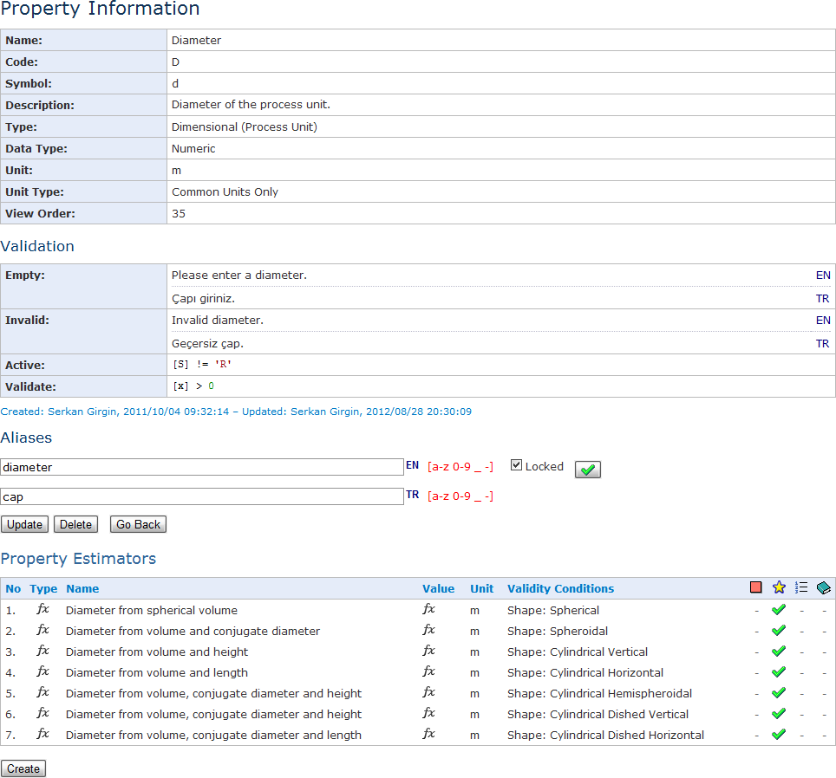

#### Фигура 4.7 Информация за свойство

#### Таблица 4.10 Свойства, поддържани от RAPID-N

|  |  |  |  |
| --- | --- | --- | --- |
| **Свойство** | **Символ** | **Код** | **Вид данни (мерна единица)** |
| **КОНТЕКСТ:** Обект | | | |
| Почва | | | |
| Средна скорост на срязване (30 m) | Vs30 | Vs30 | Числови (m/s) |
| Клас на обекта според NEHRP (Национална програма за намаляване рисковете при земетресения) | NEHRP | NEHRP | Таблични: Твърда скала, скала, много плътна почва и мека скала, твърд почвен профил, мек почвен профил |
| Дълбочина на почвата | dsoil | Sd | Числови (m) |

|  |  |  |  |
| --- | --- | --- | --- |
| **Свойство** | **Символ** | **Код** | **Вид данни (мерна единица)** |
| Околна среда | | | |
| Топография |  | TOPO | Таблични: Градски, селски |
| Атмосферни | | | |
| Налягане на околната среда | PA | PA | Числови (atm) |
| Температура на околната среда | Tamb | TA | Числови (°C) |
| Атмосферна стабилност |  | AS | Таблични: Много нестабилен, нестабилен, леко нестабилен, неутрален, леко стабилен, стабилен |
| Облачност | cC | CC | Числови (%) |
| Максимална скорост на вятъра | umax | vwm | Числови (m/s) |
| Скорост на вятъра | u | u | Числови (m/s) |
| **КОНТЕКСТ:** Съоръжение | | | |
| Строителство | | | |
| Година на строителство |  | CYF | Цяло число |
| Година на надстройка |  | UYF | Цяло число |
| Капацитет | | | |
| Мегават Електрически | MWe | MWe | Числови (MW) |
| Капацитет за рафиниране | Crefining | CR | Числови (m3/d) |
| **КОНТЕКСТ:** Опасност | | | |
| Магнитуд | | | |
| Величина на телесна вълна | mb | mb | Числови |
| Китайска величина на повърхностна вълна | MC | MC | Числови |
| Величина на дължината на кода | МCL | MCL | Числови |
| Величина на продължителност | MD | MD | Числови |
| Енергийна величина | Me | Me | Числови |
| Величина на японската метеорологична агенция | МJMA | MJMA | Числови |
| Местна величина | ML | ML | Числови |
| Моментна величина | Mw | Mw | Числови |
| Регионална величина | ML‐g | MLg | Числови |
| Величина на повърхностна вълна | Ms | Ms | Числови |

|  |  |  |  |
| --- | --- | --- | --- |
| **Свойство** | **Символ** | **Код** | **Вид данни (мерна единица)** |
| Величина на повърхностна вълна (H компонент) | Ms‐h | Msh | Числови |
| Величина на повърхностна вълна (Z компонент) | Ms‐z | Msz | Числови |
| Неизвестна величина | M | M | Числови |
| Механизъм | | | |
| Ъгъл на потапяне | δ | EQ_DA | Числови (°) |
| Дължина на грешката | lF | EQ_FL | Числови (km) |
| Ширина на грешката | wF | EQ_FW | Числови (km) |
| Механизъм на повреда | FM | FM | Таблични: Нормално, наклонено, реверсивно, ударно приплъзване, тяга |
| Фокусна дълбочина | h | FD | Числови (km) |
| Време на нарастване | tr | EQ_RT | Числови (s) |
| Скорост на разкъсване | vr | RS | Числови (km/s) |
| Ъгъл на приплъзване | λ | EQ_SLA | Числови (°) |
| Ъгъл на удар | φ | EQ_SA | Числови (°) |
| Тектонични настройки |  | TS | Таблични: Активна плитка, стабилна плитка, интерфейс за субдукция, субдукционна плоча, вулканична |
| Енергия | | | |
| Излъчена сеизмична енергия | Es | Es | Числови (J) |
| Сеизмичен момент | М0 | М0 | Числови (J) |
| Интензитет | | | |
| Китай сеизмичен | CSIC | CSIC | Таблични: I, II, III, IV, V, VI, VII, VIII, IX, X, XI, XII |
| Европейски макросеизмичен | EMS | EMS | Таблични: Не се усеща, Слабо се усеща, Слаб, В голяма степен се наблюдава, Силен, Леко увреждащ, Увреждащ, Силно увреждащ, Разрушителен, Много разрушителен, Опустошителен, Напълно опустошителен |
| Инструментален интензитет | MMI | MMI | Числови |
| Медведев-Спонгейер-Карник | MSK | MSK | Таблични: Не се забелязва, трудно се забелязва, слаб, широко наблюдаван, доста силен, силен, много силен, увреждащ, разрушителен, опустошителен, |

|  |  |  |  |
| --- | --- | --- | --- |
| **Свойство** | **Символ** | **Код** | **Вид данни (мерна единица)** |
|  |  |  | Катастрофално, много катастрофално |
| Модифициран Mercalli | MM | MM | Таблични: Инструментален, слаб, лек, умерен, по-скоро силен, силен, много силен, разрушителен, насилствен, интензивен, екстремен, катаклизъм |
| Разстояние | | | |
| Разстояние до енергиен център | dE | dE | Числови (km) |
| Разстояние до проекция на равнината на разкъсване върху повърхността | df | df | Числови (km) |
| Разстояние до център на разкъсване | dc | dc | Числови (km) |
| Разстояние до равнината на разкъсване | dr | dr | Числови (km) |
| Разстояние до равнината на сеизмогенно разкъсване | ds | ds | Числови (km) |
| Разстояние до епицентър | de | de | Числови (km) |
| Еквивалентно хипоцентрално разстояние (EHD) | dq | dq | Числови (km) |
| Хипоцентрално (фокусно) разстояние | dh | dh | Числови (km) |
| Неизвестно разстояние | dU | dU | Числови (km) |
| Движение | | | |
| Средно пиково земно ускорение | PGAavg | PGAavg | Числови (g) |
| Хоризонтално пиково земно ускорение | PGAh | PGAh | Числови (g) |
| Максимално пиково земно ускорение | PGAmax | PGAmax | Числови (g) |
| Пиково земно ускорение | PGA | PGA | Числови (g) |
| Пиково изместване на земята | PGD | PGD | Числови (cm) |
| Пикова земна скорост | PGV | PGV | Цифрови (cm/s) |
| Спектрално ускорение (период от 0,3 s, 5% затихване) | SA0.3 s, 5% | SA03_5 | Числови (g) |
| Спектрално ускорение (период от 1,0 s, 5% затихване) | SA1.0 s, 5% | SA10_5 | Числови (g) |
| Спектрално ускорение (период от 3,0 s, 5% затихване) | SA3.0 s, 5% | SA30_5 | Числови (g) |
| Вертикално пиково земно ускорение | PGAv | PGAv | Числови (g) |

|  |  |  |  |
| --- | --- | --- | --- |
| **Свойство** | **Символ** | **Код** | **Вид данни (мерна единица)** |
| **КОНТЕКСТ:** Вещество | | | |
| Физико-химични | | | |
| Точка на кипене | Tb | Tb | Числови (°C) |
| Плътност | ρ | d | Числови (g/cm3) |
| Топлина на горене | 0  ∆Hc | Нс | Числови (kJ/kg) |
| Топлина на изпаряване | ΔvH | dHv | Числови (kJ/kg) |
| Долна граница на запалимост | LFL | LFL | Числови (%v) |
| Моларен обем | Vm | Vm | Числови (cm3/mol) |
| Молекулно тегло | MW | MW | Числови (g/mol) |
| Специфичен топлинен капацитет | cp | cp | Числови (J/kg∙K) |
| Специфично топлинно съотношение | γ | RC | Числови |
| Агрегатно състояние |  | SM | Таблични: Газ, течност, твърдо вещество |
| Вид вещество |  | ST | Таблични: Запалимо, токсично |
| Горна граница на запалимост | UFL | UFL | Числови (%v) |
| Налягане на пари | Pv | Pv | Числови Pa |
| EPA RMP | | | |
| RMP коефициент на плътност | DFRMP | RMP_DF | Числови (ft2/lb) |
| RMP Коефициент на фракция на пламване | FFFRMP | RMP_FFF | Числови |
| RMP коефициент на газ | GFRMP | RMP_GF | Числови |
| RMP Коефициент на течност на околната среда | LFARMP | RMP_LFA | Числови |
| RMP Коефициент на течност на кипене | LFBRMP | RMP_LFB | Числови |
| RMP Коефициент на изтичане на течност | LLFRMP | RMP_LLF | Числови |
| RMP Вид пара | PTRMP | RMP_PT | Таблични: Неутрално плаваща, плътна |
| RMP Коефициент на пожар в резервоара | PFFRMP | RMP_PFF | Числови |
| RMP Коефициент на коригиране на температура | TCFRMP | RMP_TCF | Числови |
| RMP Токсична крайна точка | ТЕПRMP | RMP_TEP | Числови (mg/L) |
| **КОНТЕКСТ:** Технологична единица | | | |
| Размерна | | | |
| Конюгиран диаметър |  | DC | Числови (m) |

|  |  |  |  |
| --- | --- | --- | --- |
| **Свойство** | **Символ** | **Код** | **Вид данни (мерна единица)** |
| Диаметър |  | D | Числови (m) |
| Съотношение H/D |  | HD | Числови (m/m) |
| Височина |  | H | Числови (m) |
| Дължина |  | L | Числови (m) |
| Форма |  | S | Таблични: Цилиндрично вертикален, цилиндрично заоблен вертикален, цилиндрично полусфероидален, цилиндрично хоризонтален, цилиндрично заоблен хоризонтален, сферичен, сфероидален, правоъгълен |
| Обем |  | V | Числови (m3) |
| Ширина |  | W | Числови (m) |
| Структурен | | | |
| Вид на основната плоча |  | BPT | Таблични: Плоска, конична |
| Вид на основната опора |  | BST | Таблични: С котва, Без котва |
| Основен вид |  | BT | Таблични: На земята, под земята, над земята |
| Строителни материали |  | CM | Таблични: Стомана, бетон, дърво |
| Строителен стандарт |  | CS | Таблични: API 650, AWWA 100, ACI  350.3, EUROCODE 8, NZSEE 2009, UL  142 |
| Вид конструкция |  | CT | Таблични: Занитване, с болтове, заваряване |
| Година на строителство |  | CY | Цяло число |
| Вид на фундамента |  | FT | Таблични: Земя, бетонен пръстен, стена от бетонен пръстен, бетонна плоча |
| Вид покривна опора |  | RST | Таблични: Самостоятелна опора, Опора от колони |
| Вид покрив |  | RT | Таблични: Фиксиран покрив, плаващ покрив, вътрешен плаващ покрив, купол с пара, отворен покрив |
| Година на надстройка |  | UY | Цяло число |
| Съхранение | | | |
| Височина на пълнене | hFL | hFL | Числови (m) |
| Ниво на пълнене |  | FL | Числови (%v) |
| Концентрация на маса | ρ | Mc | Числови (kg/m3) |

|  |  |  |  |
| --- | --- | --- | --- |
| **Свойство** | **Символ** | **Код** | **Вид данни (мерна единица)** |
| Капацитет за съхранение | Qstorage | STQ | Числови (kg) |
| Условие на съхранение |  | STC | Таблични: Атмосферно, под налягане, газ под налягане, напълно охладено, хладилно налягане |
| Налягане при съхранение | Pstorage | STP | Числови (atm) |
| Температура на съхранение | Tstorage | STT | Числови (°C) |
| Обем на съхранение | Vstorage | STV | Числови (m3) |
| Съхранено количество | Qstored | QFL | Числови (kg) |
| Съхранен обем | Vstored | VFL | Числови (m3) |
| Концентрация на обем | φ | Vc | Числови (m3/m3) |
| Безопасност | | | |
| Коефициент за смекчаване на активното изпускане | fm, active | ARMF | Числови |
| Зона с дига | Adike | SA_Ad | Числови (m2) |
| Височина на дигата | hdike | SA_hd | Числови (m) |
| Обем на дигата | Vdike | SA_Vd | Числови (m3) |
| Заграждение |  | SA_EC | Таблични: Сграда, навес, херметично затворено пространство, без затваряне |
| Коефициент за смекчаване на пасивното изпускане | fm, passive | PRMF | Числови |
| Щета | | | |
| Атмосферна пропускливост | τa | Ta | Числови |
| Степен на изгаряне |  | DM_BD | Таблични: Първа степен, Втора степен, Трета степен, Четвърта степен |
| Скорост на горене | qc | DM_qc | Числови (kg/s) |
| Условна вероятност от пожар | Pc, fire | DM_Pf | Числови (%) |
| Условна вероятност за изпускане | Pc, release | DM_Pr | Числови (%) |
| Вероятност за щета | Pdamage | DM_P | Числови (%) |
| Продължителност на горенето | tc | DM_tc | Числови (s) |
| Продължителност на експозицията | texp | DM_te | Числови (s) |
| Разстояние на крайната точка | de | DM_de | Числови (m) |
| Интензивност на радиация на крайна точка | qR | DM_qR | Числови (W/m2) |
| Скорост на изпарение | qevaporation | DM_qe | Числови (kg/min) |

|  |  |  |  |
| --- | --- | --- | --- |
| **Свойство** | **Символ** | **Код** | **Вид данни (мерна единица)** |
| Коефициент за образуване на експлозия | fyield | DM_fy | Числови |
| Пожар/експлозия |  | DM_EF | Таблични: Без пожар, пожар в резервоара, огън от облак от пари, BLEVE, взрив на облак от пари |
| Количество гориво | Qfuel | DM_Qf | Числови (kg) |
| Област с отвори | Ahole | DM_Ah | Числови (cm2) |
| Диаметър на отвора | dhole | DM_dh | Числови (cm) |
| Височина на отвора | hhole | DM_hh | Числови (m) |
| Включено количество | Qinvolved | DM_Q | Числови (kg) |
| Включен обем | Vinvolved | DM_V | Числови (m3) |
| Включен процент на обема | fV, involved | DM_fV | Числови (%v) |
| Височина на течността над отвора | hliquid | DM_hL | Числови (m) |
| Вероятност за технологична авария | Pnatech | DM_Pn | Числови (%) |
| Зона на резервоара | Apool | DM_AP | Числови (m2) |
| Дълбочина на резервоара | hpool | DM_hP | Числови (cm) |
| Радиационна фракция на топлина от горенето | R | RHc | Числови |
| Намален процент на изпускане | qrelease, r | DM_qr | Числови (kg/min) |
| Продължителност на изпускане | trelease | DM_t | Числови (min) |
| Скорост на изпускане | qrelease | DM_q | Числови (kg/min) |
| Изпуснато количество | Qreleased | DM_Qr | Числови (kg) |
| Изпуснат обем | Vreleased | DM_Vr | Числови (m3) |
| RMP Референтна таблица | RTRMP | RMP_RT | Таблични: Таблица 1, Таблица 2, Таблица 3,  Таблица 4, Таблица 5, Таблица 6, Таблица 7,  Таблица 8, Таблица 9, Таблица 10, Таблица 11,  Таблица 12, Таблица 14, Таблица 15, Таблица 16,  Таблица 17, Таблица 18, Таблица 19, Таблица 20,  Таблица 21, Таблица 22, Таблица 23, Таблица 24,  Таблица 25, Таблица 26, Таблица 27, Таблица 28,  Таблица 29 |
| RMP сценарий |  | DM_RMP | Таблични: В най-лошия случай, алтернатива |
| Термична доза | DT | DM_DT | Числови (TDU) |

## Анализатори на свойства

RAPID-N използва дефинирани от потребителя стойности на свойства на обекти като входни данни за изчисления за оценка на риска. Обаче такива данни може да са непълни или дори да не са налични във всички случаи. За да направи възможно оценката на риска с минимално въвеждане на данни, но все пак да се получат разумни резултати, системата разполага с обща рамка за оценка на свойствата за изчисляване на липсващите данни за свойства чрез използване на научна оценка. Алгоритъмът за оценка на свойствата взема наличните данни за свойства като входни данни и се опитва да изчисли липсващите свойства, като използва наличните анализатори на свойства, като взема предвид условията за валидност на анализаторите. Ако се изчисли липсваща стойност на свойството, тя се добавя към списъка с налични свойства и процедурата продължава рекурсивно, докато не могат да се оценят други свойства с наличните данни.

Анализаторите на свойства се използват от системата за две основни цели. Първата е да се изчислят липсващи свойства, необходими за анализа, които могат да бъдат получени от други налични свойства. Например, обемът на технологичната единица може да бъде изчислен, ако размерите на единицата са известни. По същия начин, определени параметри (например диаметър) могат да бъдат изчислени, ако са налични обемът и формата на технологичната единица. Това намалява количеството информация, което трябва да бъде въведено от потребителя, и прави системата по-лесна за ползване. Освен това увеличава гъвкавостта на системата. Такива анализатори могат да направят много изчисления, които обикновено трябва да бъдат твърдо кодирани в системата. RAPID-N не включва вградени функции за изчисляване на обема на технологичните единици. Всички изчисления, свързани с обема, се извършват с помощта на анализатори на свойства. Следователно, ако към системата се добави нов вид технологична единица със специфична форма, не е нужно да се актуализира изходния код. Трябва да се добави само нов анализатор на свойства, за да поддържа технологичната единица, което може да се направи много лесно чрез интерфейса за въвеждане на данни.

Втората цел на анализаторите на свойства е да предоставят свойства, които не са налични изрично и не могат да бъдат получени от други свойства. Например, топографията е специфично за обекта свойство и не може да се изчисли. Но може да бъде дефиниран анализатор на свойства, за да предостави стойност по подразбиране за топографията, която може да замести действителната стойност. Това използване е подобно на допусканията в изчисленията и позволява процедурата за оценка на риска да бъде завършена дори с ограничени данни, като се жертва известна точност. Системата позволява да се определят определени критерии за валидност за анализатори на свойства, като региони на валидност или условни свойства, за да се контролира приложимостта на такива анализатори, което увеличава общата точност на изчисленията. Записите на анализатора на свойства се използват за съхраняване на анализатори на свойства. Полетата с данни на записите на анализатора на свойства са изброени в Таблица 4.11.

#### Таблица 4.11 Полета с данни за анализатори на свойства

|  |  |  |
| --- | --- | --- |
| **Field** | **Вид** | **Описание** |
| Name | Текст (128) | Име на анализатора на свойства (многоезично) |
| Property**\*** | Падащо меню | Име на свойството (виж Свойства) |
| Type**\*** | Падащо меню | Вид анализатор на свойства:   * Стойност * Функция |
| Exact Estimate | Поле за отметка | Ако е отметнато, оценката се приема за точна |
| Value**\*** 1 | Падащо меню Непълна научна | Стойност на свойството |

|  |  |  |
| --- | --- | --- |
| **Field** | **Вид** | **Описание** |
| Function**\*** 2 | Код | Функция за оценка на свойствата |
| Unit**\*** 3 | Единица | Мерна единица на свойството |
| Precedence | Падащо меню | Предимство на анализатора на свойства (1-10) |
| Notes | Wiki | Бележки (многоезични) |
| **СПИСЪК:** Условия за валидност | | |
| Property**\*** | Падащо меню | Име на свойството на условието (виж Свойства) |
| Value**\*** | Падащо меню Непълна научна | Стойност на свойството на условието, за което е валиден анализаторът на свойствата |
| Unit**\*** 3 | Единица | Мерна единица на свойството за условие |
| **СПИСЪК:** Региони на валидност 4 | | |
| Region**\*** | Препратка | Регион за които е валиден анализаторът |
| Location**\*** 5 | Падащо меню | Местоположение, което трябва да се провери за региона   * Обект * Опасност |
| **СПИСЪК:** Препратки | | |
| Reference**\*** | Препратка | Библиографска препратка за анализатора на свойства |

1 Налично, ако **Type** е **Стойност**

2 Налично, ако **Type** е **Функция**

3 Налично, ако **Property** има мерна единица

4 Налично, ако контекстът на **Property** не е **Вещество**

5 Налично, ако **Property** е свойство **На обект**

За всеки анализатор на свойства, очакваното свойство трябва да бъде избрано от списъка с налични свойства в базата данни. Видът на анализатора може да бъде избран или като анализатор на стойност или на функция. За анализаторите на стойността трябва да се въведе приблизителна стойност. Стойността може да бъде избрана от списъка на допустимите стойности за таблични свойства. За числови свойства стойността може да бъде посочена като непълно число. Използването на непълни числа обаче трябва да се избягва колкото е възможно повече, тъй като те увеличават несигурността на изчисленията. За анализатори на функции трябва да се въведе функцията за оценка. Функцията за оценка може да бъде обикновена еднолинейна функция или сложна функция, използваща вътрешни функции и включваща контролни структури (т.е. ако са условия, цикли). Вижте раздел „Елементи на формата за повече подробности за функциите. Като разширение на поддръжката на основната функция, предоставена от рамката, функциите на анализатора на свойства поддържат използването на стойности на свойствата в дефинициите на функции. За да се използва стойност на свойството във функция, кодът на свойството трябва да се въведе в квадратни скоби. За числови свойства стойността на свойството може да бъде получена в определена мерна единица (съвместима с основната мерна единица на свойството) чрез посочване на мерната единица в скобата след кода на свойството, разделена с двоеточие. Ако приблизителната стойност на свойството е точна, т.е. е определена за дадените условия, трябва да се постави отметка в квадратчето „точен анализатор“. Точните анализатори се използват по различен начин по време на процедурата за оценка на свойствата. За свойства, които имат мерна единица, трябва да се посочи изходната мерна единица на анализатора. Посочената мерна единица трябва да е съвместима с основната мерна единица на свойството. Ако е необходимо, може да се посочи предимството на анализатора на свойствата пред останалите налични анализатори на свойства на същото свойство. Ако са налични, могат да се посочат библиографски препратки за анализатора на свойства (Фигура 4.8).

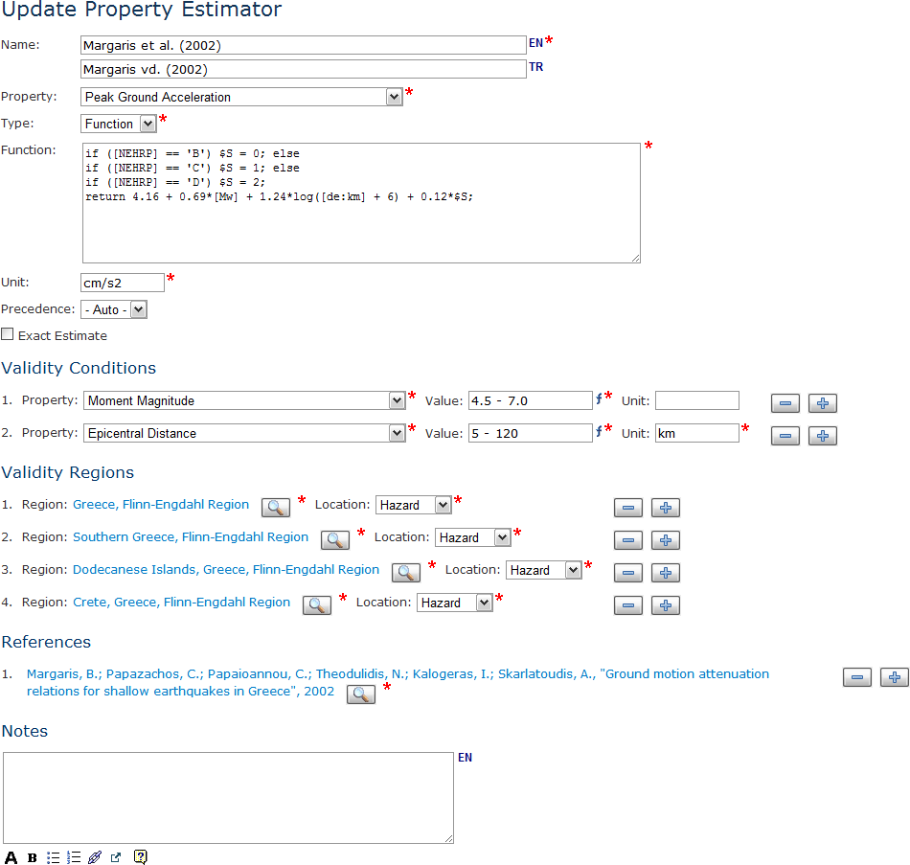

#### Фигура 4.8 Въвеждане на данни за анализатор на свойства

Анализаторите на свойства могат да бъдат валидни при определени условия. Например, анализаторът за обем на технологичната единица може да е валиден само за определена форма на технологичната единица (напр. сферична) или анализаторът за пиково земно ускорение може да е валиден за земетресения с величина, по-голяма от определена прагова стойност (например 5,0 по скала на моментната величина). В случай на такива условия за валидност, анализаторът трябва да се използва за оценка на свойството, само ако обектът, за който се оценява анализаторът, отговаря на тези условия. Ако са осигурени условия за валидност, системата автоматично извършва тест за съгласуваност.

Условията за валидност се дефинират чрез използване на наличните в базата данни свойства със същия контекст (т.е. опасност, съоръжение, технологична единица, вещество) или същата група (например на обект, оценка на риска), като оцененото свойство. Няма ограничение в броя на свойствата на условията. За едно свойство могат да се посочат няколко критерии чрез дублиране на свойството в редове от списъка. Такива критерии се оценяват с оператор *"или"* (напр. MMI = 5 ИЛИ 6 ИЛИ 7). По този начин валидността на един критерий е достатъчна, за да направи оценката валидна за избраното свойство на условието. Критериите за различни свойства се оценяват с оператор *"и"* (напр. (MMI = 5 ИЛИ 6 ИЛИ 7) И PGA ≥ 0,2 g).

За всеки критерий трябва да се посочи условната стойност на свойството. За таблични свойства стойността може да бъде избрана от падащия списък с опции, предоставени от системата. За числови свойства стойността трябва да се въведе ръчно. Ако свойството има основна мерна единица, трябва да се посочи и мерната единица на условната стойност. Определените от потребителя мерни единици трябва да са съвместими с основната мерна единица. За числови свойства могат да се въвеждат и непълни числа. Тези непълни числа не се оценяват като обикновени непълни числа (виж раздел „Непълни числа”), а като изрази на диапазона, както са дефинирани в Таблица 4.12.

#### Таблица 4.12 Непълни изрази за условия за оценка на свойства

|  |  |  |
| --- | --- | --- |
| **Непълно число** | **Описание** | **Определение** |
| < 8 | По-малко от 8 | *x*  8 |
| > 8 | По-голямо от 8 | *x*  8 |
| 7 – 9 | Между 7 и 9 | 7  *x*  9 |
| ~ 8 | Около 8 | [7,6, 8,0, 8,0, 8,4] |
| 8 | Точно 8 | *x*  8 |

Освен зависимостта от стойностите на други свойства, анализаторите на свойства могат да зависят и от географското местоположение. Например, анализаторът за пиково земно ускорение може да е валиден само за конкретна държава. Свойствата на околната среда, например класификация на почвата, топография, също са променливи в зависимост от местоположението. Следователно анализаторите на такива свойства вероятно ще зависят от местоположението. За свойства, които зависят от местоположението, регионите, за които е валиден анализатора, могат да бъдат посочени чрез използване на записи на региони.

Регионите могат да бъдат дефинирани за всички свойства, с изключение на тези в контекста на веществото, които по дефиниция не могат да зависят от местоположението. Могат да се посочат множество региони, за да се определи комбиниран, широк географски обхват (Фигура 4.8). Множеството региони се оценяват с оператор *"или"*. Следователно валидността на един критерий за местоположение е достатъчна, за да може анализаторът да е валиден за конкретно местоположение. Докато тества валидността на регионите, местоположението, което трябва да се тества, се определя автоматично от системата, като се използва контекстът на свойството като референтен. Например, местоположението на опасността се използва за опасни свойства или местоположението на съоръжението за свойствата на съоръжението. За свойствата на опасност на обекта (т.е. свойства с контекст на опасност и група на обекта), видът на местоположението, което трябва да се провери за валидност, трябва да бъде изрично посочен за всеки регион. Ако местоположението е избрано като опасно, местоположението на опасността се използва за оценка. В противен случай се използва местоположението на обекта (т.е. съоръжението или технологичната единица).

Анализаторите на свойства могат да бъдат заявявани по оценено свойство, свойства на условие, вид на анализатора и точно състояние на оценката. Подробности за записа на анализатора на свойства могат да бъдат достъпни от страницата с информация за анализатора на свойства. Условията за валидност, регионите и препратките са изброени в таблица освен основната информация, включително функцията за оценка (Фигура 4.9).

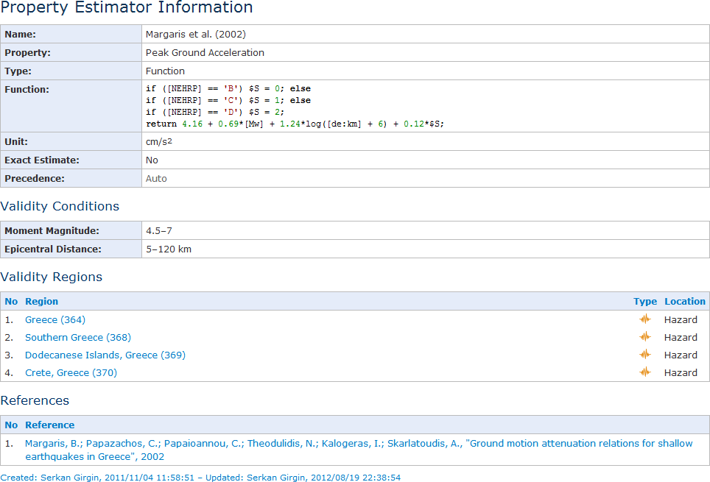

#### Фигура 4.9 Информация за анализатор на свойства

Алгоритъмът за оценка на свойствата на RAPID-N оценява свойствата на даден обект не индивидуално, а наведнъж като група. За тази цел първо се вземат от базата данни дефинирани от потребителя стойности на свойствата. След това анализаторите на свойства, имащи същия контекст с обекта, се извличат от базата данни. Всеки анализатор на свойства се оценява, за да се определи дали наличните данни за свойствата са достатъчни за стартиране на анализатора. Тъй като анализаторите на стойността не изискват никаква друга стойност на свойството, те се приемат автоматично. За анализаторите на функции се изследва синтаксисът на функцията за оценка и се определят необходимите свойства. Ако наличните данни за свойствата включват всички необходими свойства, анализаторът се приема. За всеки приет анализатор се оценява съответствието с условията за валидност и регионите. Успешните анализатори на свойства се използват за изчисляване на стойностите на свойствата.

Ако има само един успешен анализатор на свойство, той се използва директно за изчисление. Ако има няколко анализатора на свойства, които са успешни, приоритетът се дава в следния ред:

1. Предпочитат се анализатори с по-високи стойности на приоритет пред тези с по-малко.
2. Ако всички необходими входни свойства са дефинирани от потребителя или точни, анализаторите, изискващи повече входни параметри, се предпочитат пред тези, които изискват по-малък брой параметри. Предполага се, че анализаторите с по-голям брой входни параметри са по-напреднали и следователно по-точни.
3. Ако има приблизителни входни параметри, анализаторите, използващи по-малък брой оценени параметри, са предпочитани, тъй като се предполага, че те натрупват по-малко несигурност и следователно са по-точни.

Очакваните свойства се показват в червено и се маркират със звездичка на страниците с информация за записа, така че да могат да бъдат разграничени от дефинираните от потребителя свойства. Ако мерната единица за стойност на свойството е различна от основната мерна единица на свойството, стойността му в основната мерна единица също се изчислява и показва в сиво и в скоби до дефинираната от потребителя (или приблизителната) стойност на свойството. Всички стойности на свойствата се показват според реда на показване на свойствата. Първо се показват свойствата с по-ниски стойности на ред на показване, последвани от свойства с по-високи стойности на ред на показване. Свойствата с еднакъв ред на показване се показват във възходящ ред според имената на техните свойства на активния език на системата (Фигура 4.10).

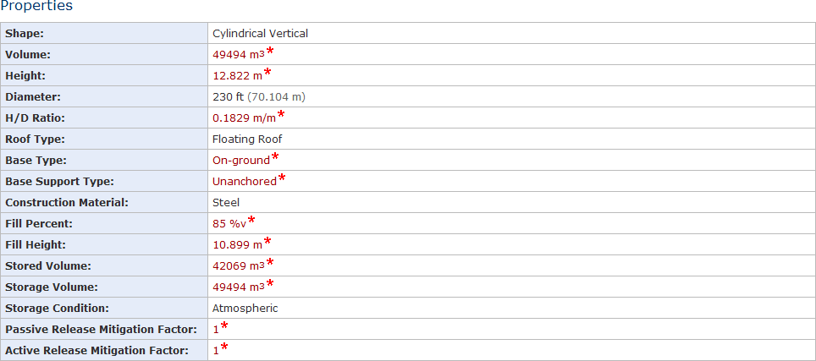

#### Фигура 4.10 Изходни данни за оценка на свойствата с оценени и стандартизирани свойства

# Природни опасности и технологични аварии

Модулът за природни опасности и технологични аварии включва информация за природни опасности, карти на опасности, технологични аварии и щети от технологични аварии. Заедно с картите на опасностите, записите на природни опасности обхващат данни за опасността на източника (напр. епицентър, величина) и специфични за обекта (напр. интензитет, земно ускорение, земна скорост). Системата разполага с уеб базирани агенти за проследяване на онлайн източници на данни и автоматично актуализира локалната база данни с опасности, използвана като входни данни за модула за оценка на риска. Основната цел на записите на технологични аварии и щети от технологични аварии е да предоставят статистически данни за развитието на кривите на разрушаване, приложими за различни видове технологични единици и състояния на щети. Информация за тези видове записи е дадена в следващите подраздели.

## Опасности

В записите на опасностите се съхранява информация за природни опасности, които са задействали или са имали възможност да задействат технологична авария. Могат да се посочат описание, местоположение, степен и характеристики на опасностите. Освен исторически опасности, системата също така позволява да се определят сценарийни опасности, които могат да бъдат използвани за целите на оценката на риска. Историческите опасности са реални опасности, възникнали в миналото, докато сценарийните опасности са дефинирани от потребителя и са фиктивни опасности. Видът запис на опасностите е един от основните видове записи на системата. Полетата с данни на записите на опасности са изброени в Таблица 5.1.

#### Таблица 5.1 Полета с данни за опасност

|  |  |  |
| --- | --- | --- |
| **Field** | **Вид** | **Описание** |
| Type**\*** | Падащо меню | Вид на опасността |
| Status**\*** | Падащо меню | Състояние на опасността   * Историческа * Сценарий |
| Name | Текст (64) | Име на опасността (многоезично) |
| Date**\*** | Дата | Дата на опасността |
| Time | Час | Час на опасността |
| *Място* | | |
| Country**\*** | Падащо меню | Държава  на произход на опасността |
| Province | Текст | Провинция на произход на опасността |
| Origin | Координати | Координати на произхода на опасността (свързани с картата) |
| **СПИСЪК:** Засегнати държави | | |
| Country**\*** | Падащо меню | Държава, засегната от опасността (уникална) |
| **СПИСЪК:** Параметри на опасността | | |
| Parameter**\*** | Падащо меню | Име на параметъра за опасност (уникален) (виж Свойства) |
| Value**\*** | Падащо меню Непълна научна | Стойност на параметъра на опасността |
| Unit**\*** 1 | Мерна единица | Мерна единица на параметъра на опасността |
| Notes | Wiki | Бележки за опасността |

|  |  |  |
| --- | --- | --- |
| **Field** | **Вид** | **Описание** |
| *Защита на данни* | | |
| Locked | Поле за отметка | Ако е отметнато, опасността е заключена за редактиране |

1 Налично, ако **Property** има мерна единица

За всяка опасност трябва да се посочи видът на опасността, описателно име и датата на възникване. За леки земетресения е обичайна практика да се използва името на региона Флин-Енгдал като име на земетресението. Видът на опасността определя параметрите на опасността, които могат да бъдат въведени за опасността. Състоянието на опасността може да бъде посочено като историческо или като сценарий. Структурно те са равни, но се различават по предназначението си. Историческите опасности се използват предимно за валидиране на методологията на RAPID-N за оценка на риска от технологична авария, докато сценарийните опасности могат да се използват за оценка на уязвимостта на съоръженията към рискове от технологична авария и за оценка на ефективността на различни инженерни и проектни решения по отношение на превенция и смекчаване.

Ако времето на възникване на опасността е известно, то може да бъде посочено изрично. Времето трябва да е в UTC, за да се предотврати евентуално объркване между записите поради специфичните за местоположението настройки на часовата зона. Местоположението на опасността може да бъде посочено по държава и провинция. Списъкът с държави е свързан с картата и актуализира обхвата на картата, за да покаже избраната държава. Местоположението на източника на опасността може да бъде посочено като географска ширина и дължина, или чрез ръчно въвеждане, или чрез маркиране на картата. Вижте раздел „Картографиране“ за повече подробности относно картографската поддръжка на системата. Освен държавата на произход, другите държави, засегнати от опасността, могат да бъдат посочени чрез избор на подходящи държави в списъка „засегнати държави“. Засегнатите държави трябва да бъдат уникални. Подробна информация за параметрите на опасността (напр. величина, интензивност) в произхода може да бъде посочена чрез използване на общия механизъм на свойствата на RAPID-N. В зависимост от вида на опасността, системата изброява само свойствата на опасността, които са налични за този вид опасност. Параметрите на опасността трябва да бъдат уникални, но за числовите параметри могат да се посочат непълни числа. Чрез използване на анализатори на свойства, когато е възможно, се изчисляват липсващи параметри на опасност. За земетресения системата има възможност за автоматично дефиниране и актуализиране на параметрите на опасността чрез използване на данни от каталога на земетресенията. Подробности за тази функционалност са дадени в раздел „Данни от каталога на земетресенията”.

Записите, свързани с опасността, могат да бъдат достъпни от страницата с информация за опасността. Изброени са карти на опасностите, които съдържат параметри на регионална (на обекта) опасност, налични за опасността. За земетресения могат да бъдат достъпни данни от каталога на земетресенията. Технологичните аварии които са предизвикани от опасността и са извършени оценки на риска за опасността, се показват, ако съществуват (Фигура 5.1).

## Карти за опасностите

RAPID-N може да оценява параметрите на опасността на обекта далеч от местоположението на източника на опасността, както за исторически, така и за сценарийни опасности. Оценката на параметрите се извършва чрез използване на общия механизъм за оценка на свойствата, който позволява да се дефинира широк спектър от анализатори, започвайки от прости уравнения до разширени методи. Въз основа на наличните входни данни системата се опитва да използва най-подходящите методи, налични в системата, за оценка на параметрите. Оценката на параметрите на опасността обаче не е основната цел на системата и следователно нейните възможности в това отношение понастоящем са ограничени. За да се използват по-точните стойности на параметрите на опасността на обекта, изчислени чрез разширени модели или инструменти, системата поддържа импортиране на данни за външни параметри на опасност

под формата на карта. Поддържат се множество параметри на опасността за всяка карта, а стойностите на обекта се намират чрез 2-D пространствена интерполация. Записите на картите на опасностите се използват за съхраняване на картографски данни. Полетата с данни на записите на карти на опасности са изброени в Таблица 5.2.

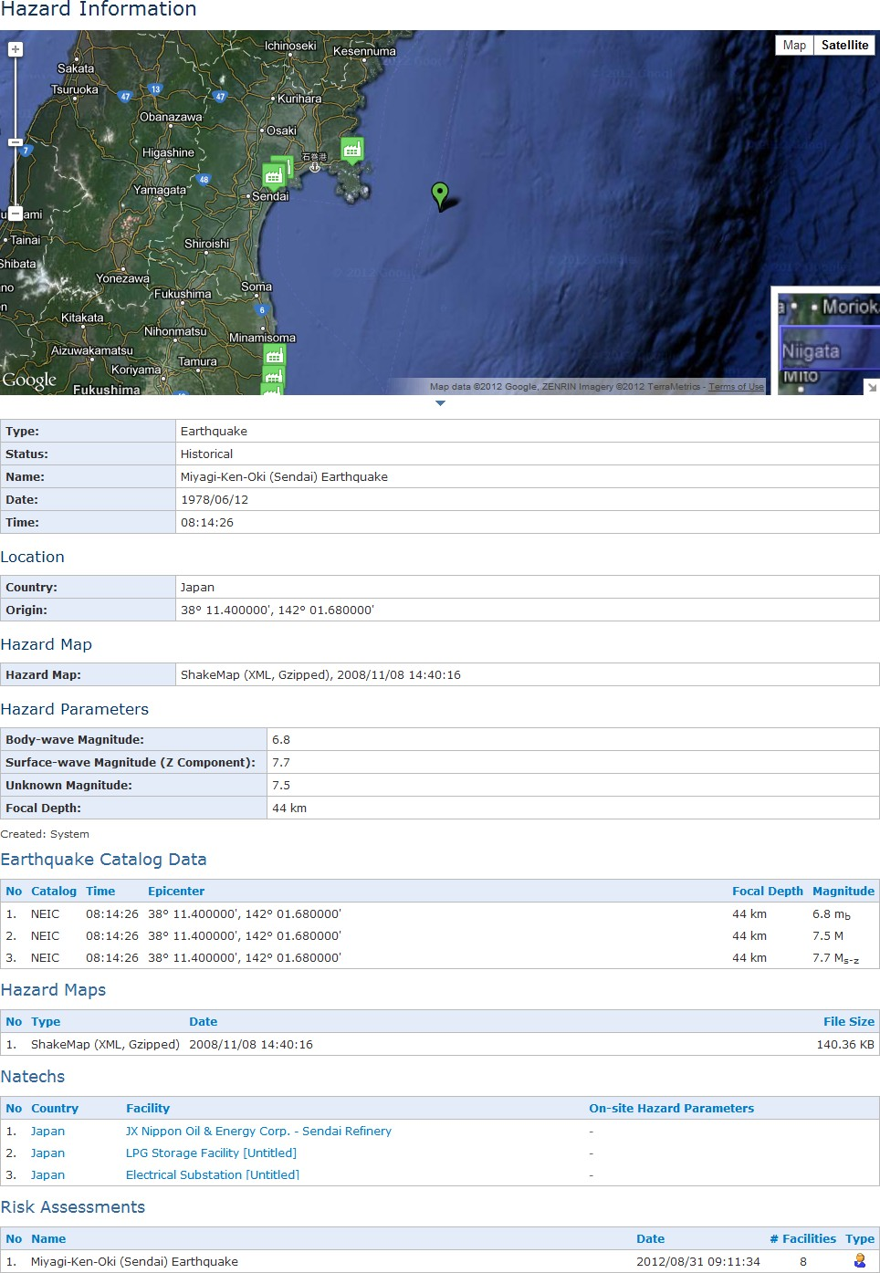

#### Фигура 5.1 Информация за опасност

#### Таблица 5.2 Полета с данни за карта на опасностите

|  |  |  |
| --- | --- | --- |
| **Field** | **Вид** | **Описание** |
| Hazard**\*** | Препратка | Природна опасност на картата |
| Type**\*** | Падащо меню | Вид на картата   * ShakeMap (XML) * ShakeMap (XML, Gzipped) * ShakeMap (XYZ) |
| Bounds**\*** | Предели | Предели на картата |
| File**\*** | Файл | Файл с данни на картата |
| Date | Дата и час | Дата на картата |
| Source URL | URL | URL адрес на източника на картата |
| **СПИСЪК:** Списък с източници | | |
| Reference**\*** | Препратка | Библиографска препратка на картата |
| Notes | Wiki | Бележки по картата |
| *Защита на данни* | | |
| Locked | Поле за отметка | Ако е отметнато, картата на опасностите е заключена за редактиране |

За всяка карта на опасностите природната опасност, която представлява интерес, трябва да бъде избрана от списъка с опасности, налични в системата (Фигура 5.2). Видът на картата на опасностите показва формата на данните за параметрите на опасността. Понастоящем системата поддържа три вида карти на опасности: ShakeMap XML, ShakeMap XML (Gzipped) и ShakeMap Text XYZ. Всички тези видове се използват за земетресения и включват таблични данни PGA, PGV, интензитет (MMI) и спектрално ускорение (в периоди от 0,3, 1,0 и 3,0 s с 5% затихване) в редовни мрежи за географска ширина/дължина. Видът Gzipped XML е компресираната версия на вида XML с алгоритъм за компресиране Gzip. Подробности за форматите могат да бъдат намерени в Ръководството за ShakeMap (Wald et al., 2006). Пределите на картата на опасностите трябва да бъдат посочени. Съоръженията в пределите на картата се определят автоматично от системата и се показват на страницата с информация за картата на опасностите заедно с пределите (Фигура 5.2). Може да се посочат датата на създаване и източника (като URL) на картата на опасностите и да се въведат описателни бележки. Библиографските препратки към картата на опасностите могат да бъдат цитирани, като се изберат необходимите препратки от наличните записи на препратки в системата.

RAPID-N разполага с приложение за уеб агент, което периодично следва RSS емисията на ShakeMap на USGS (USGS, 2011a). Ако се публикува нова ShapeMap за земетресение, открито в базата данни на RAPID-N, тя автоматично се изтегля във формат XML и се съхранява във формат GZipped. За всяка Shake-Map се създава запис на карта на опасността и ShakeMap се предоставя за целите на оценка на риска от технологична авария. Агентът използва полета за дата, URL адрес и бележки, за да съхранява метаданни в изтеглената ShakeMap (Фигура 5.2).

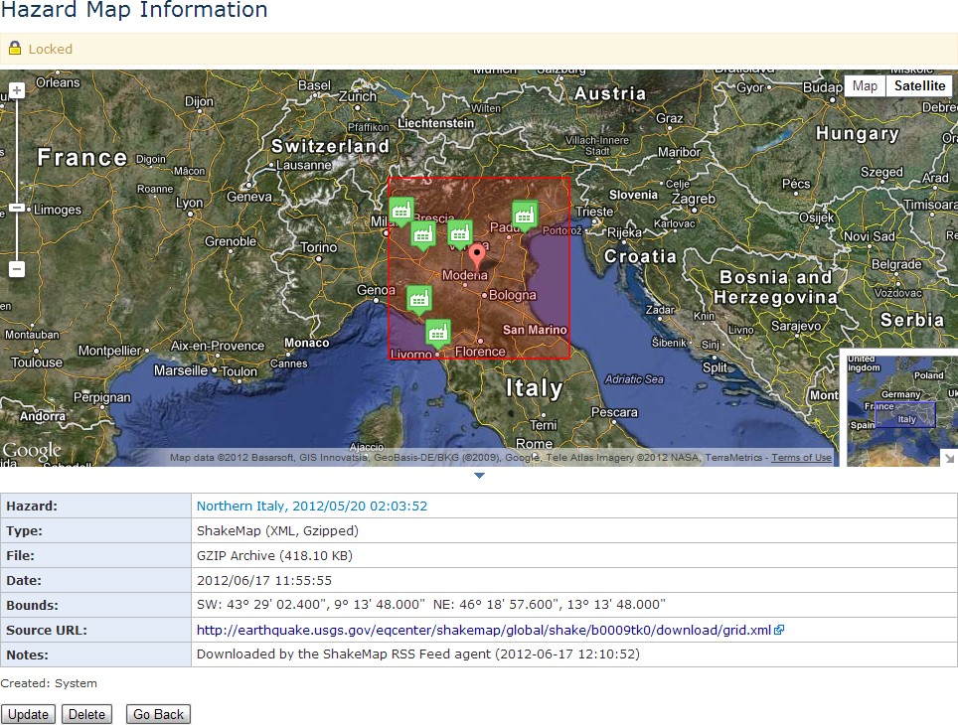

#### Фигура 5.2 Информация за карта на опасностите

## Данни от каталога на земетресенията

През последните десетилетия бяха положени значителни усилия за събиране и разпространение на глобална информация за опасностите. Специално за земетресенията има различни онлайн бази данни, публикуващи данни за опасност в реално време. Такива данни могат лесно да се използват като входни данни за оценка на риска от технологична авария. За да се възползва от тези източници, RAPID-N позволява да се съхраняват прости данни от каталога на земетресенията. Той също така разполага с инструменти за проследяване на онлайн източници на данни за улавяне на информация за скорошно земетресение и превръщането им в записи на опасности с параметри на опасността. Записите на данните от каталога на земетресенията формират основата на тази функционалност. Полетата с данни на записите с данни от каталога на земетресенията са изброени в Таблица 5.3.

#### Таблица 5.3 Полета с данни за каталог на земетресенията

|  |  |  |
| --- | --- | --- |
| **Field** | **Вид** | **Описание** |
| Earthquake**\*** | Препратка | Земетресение от каталога с данни (виж Опасности) |
| Catalog**\*** | Падащо меню | Каталог с данни за земетресения:   * EMSC * NEIC * USGS |
| Time**\*** | Час | Час на земетресението |

|  |  |  |
| --- | --- | --- |
| **Field** | **Вид** | **Описание** |
| Epicenter**\*** | Координати | Епицентър на земетресението |
| Focal Depth**\*** | Десетични | Фокусна дълбочина на земетресението (km) |
| Magnitude**\*** | Десетични | Величина на земетресението |
| Scale**\*** | Падащо меню | Скала на величината (виж Свойства) |
| Source URL | URL | URL адрес на източник на данните в каталога |

Земетресението, свързано с данните в каталога, трябва да бъде избрано от наличните в системата земетресения. За всички данни от каталога трябва да се посочи изходния каталог. В момента системата поддържа три каталога: Европейски средиземноморски сеизмологичен център (EMSC), Национален център за информация за земетресенията в САЩ (NEIC) и Геологическа служба на САЩ (USGS). Тъй като датата на земетресението е налична в записа на опасността, в записа на данните в каталога се изисква само времето. Като параметри на опасността се изискват епицентър, фокусна дълбочина и величина (със скала). Скалата може да бъде избрана от списъка с параметри на величината, налични в системата. Не се предоставя поддръжка за картографиране за въвеждане на координатите на епицентъра, тъй като данните в каталога идват от външен източник и стойността им трябва да бъде известна изрично. Може да се посочи URL адрес на източника на данните в каталога (Фигура 5.3).

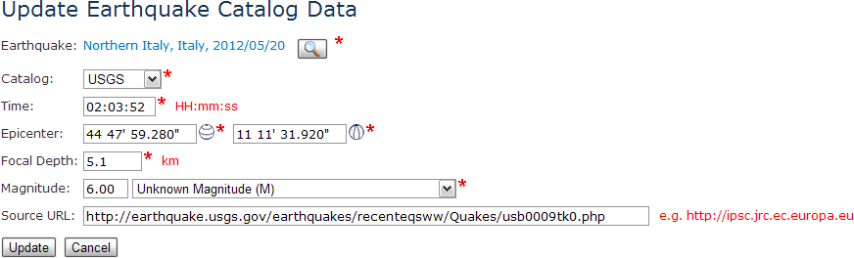

#### Фигура 5.3 Форма за въвеждане на данни от каталога на земетресенията

RAPID-N е предварително зареден с данни от каталога за земетресения с величина по-голяма от 5,5, настъпили от 1973 г. насам. Източникът на данни е базата данни на NEIC (US NEIC, 2010). Системата разполага и с уеб агент, който периодично проследява RSS емисии за каталога на земетресенията на USGS (USGS, 2011b) и EMSC (EMSC, 2011). Ако в тези източници се публикуват нови данни за земетресение, системата първо проверява дали земетресението е налично в базата данни на RAPID-N. Епицентърът, датата и часът на земетресението се използват за проверка на съществуването на земетресението. Тъй като тези параметри не са точни и могат леко да се различават от каталог до каталог за едно земетресение, системата прилага гъвкави прагове за сравнение. Предполага се, че две земетресения с разстояние по-малко от 30 секунди във времето и 1,0 градуса, са еднакви. Ако земетресението бъде открито в базата данни, параметрите му за опасност се актуализират с новите данни от каталога. Предполага се, че по-новите данни от каталога са по-точни от по-старите. Ако земетресението не е намерено в базата данни и ако то е с величина по-голяма от 5,5 (по всяка скала), се създава нов запис на опасност за земетресението с параметрите на опасност в данните от каталога (Фигура 5.4). Данните от каталога също се съхраняват отделно като запис на данни от каталога. Земетресенията с величина под 5,5 се пренебрегват, за да се поддържа базата данни за земетресенията с разумен размер. Ако е необходимо, земетресенията с по-ниска величина могат да се добавят ръчно.

Благодарение на тази автоматизирана функция за проследяване, базата данни на земетресенията на RAPID-N винаги се актуализира. В следващата версия на системата тази стъпка ще се последва от стъпка за автоматична оценка на риска. Вероятността от технологични аварии в индустриалните съоръжения, открити в базата данни, ще бъде оценена за земетресението и резултатите ще бъдат докладвани на уебсайта на RAPID-N в почти реално време.

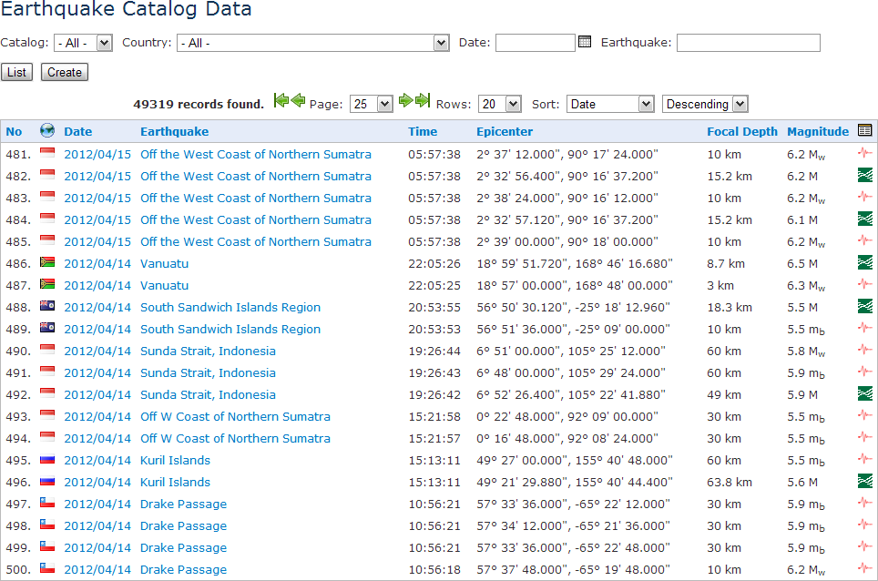

#### Фигура 5.4 Списък на записите с данни от каталога на земетресенията

**ЗАБЕЛЕЖКА:** Данните от каталога са отворени за всички, но могат да бъдат създавани/променяни **само** от администраторите.

## Технологични аварии

За да събере основна информация за технологичните аварии, предизвикани от природни опасности и произтичащите от тях щети на технологичните единици, RAPID-N разполага с база данни за основните технологични аварии. Основната цел на базата данни е да подпомага изчисленията за оценка на риска чрез предоставяне на статистически данни за щети от технологични аварии, класифицирани според параметрите на опасността на обекта. Статистическите данни ще бъдат използвани за генериране на персонализирани криви на разрушаване за различните видове технологични единици и за различни комбинации от свойства на технологичната единица в следващата версия на системата. Записите на технологичните аварии се използват за съхраняване на основна информация за технологичните аварии. Полетата с данни на записите на технологични аварии са изброени в Таблица 5.4.

#### Таблица 5.4 Полета с данни за технологични аварии

|  |  |  |
| --- | --- | --- |
| **Field** | **Вид** | **Описание** |
| Hazard**\*** | Препратка | Опасност която е предизвикала технологичната авария |
| Facility**\*** | Препратка | Съоръжение където е възникнала технологичната авария |
| **СПИСЪК:** Параметри на опасността на обекта | | |
| Parameter**\*** | Падащо меню | Име на параметъра за опасност (виж Свойства) |
| Value**\*** | Падащо меню Непълна научна | Стойност на параметъра на опасността |
| Unit**\*** 1 | Мерна единица | Мерна единица на параметъра на опасността |
| **СПИСЪК:** Препратки**\*** | | |
| Reference**\*** | Препратка | Библиографска препратка за технологичната авария |
| Notes | Wiki | Бележки за технологични аварии |
| *Защита на данни* | | |
| Locked | Поле за отметка | Ако е отметнато, технологичната авария е заключена за редактиране |

1 Налично, ако **Property** има мерна единица

За всеки запис на технологична авария трябва да се избере природната опасност, която е задействала технологичната авария, и съоръжението, където е възникнала технологичната авария. Не е разрешено да се избират опасности от сценарий като задействащи опасности. Параметрите за опасност на обекта, които са довели до технологичната авария, могат да бъдат посочени чрез избор на подходящи параметри и въвеждане на стойности на параметрите или като непълни числа (за числови параметри) или чрез избор от падащия списък със стойности (за таблични параметри). Според вида на опасността, системата автоматично изброява съвместими параметри на опасността. За всеки параметър трябва да се посочи мерната единица на стойността на параметъра, ако свойството има мерна единица. Могат да бъдат посочени библиографски препратки, които включват информация за технологичната авария. Задължителна е поне една препратка, за да се гарантира качеството на данните. Могат да се посочат и общи бележки за технологичната авария.

Технологичните аварии могат да бъдат издирвани по вид природна опасност, име на опасност, име на съоръжение и държава на съоръжението. Подробности за технологичната авария се показват на страницата с информация за технологичната авария. Статистически данни за повредени технологични единици в съоръжението поради технологична авария също могат да бъдат достъпни от страницата с информация (Фигура 5.5). Тъй като основният фокус на раздела за технологични аварии е да предостави информация, необходима за създаването на криви на разрушаване, записите на технологични аварии не включват информация за технологични аварии, последици, дейности за реагиране или изводи. За по-подробна информация относно технологичните аварии, моля, вижте изчерпателната база данни eNatech на Съвместния изследователски център на Европейската комисия (Европейска комисия, 2010).

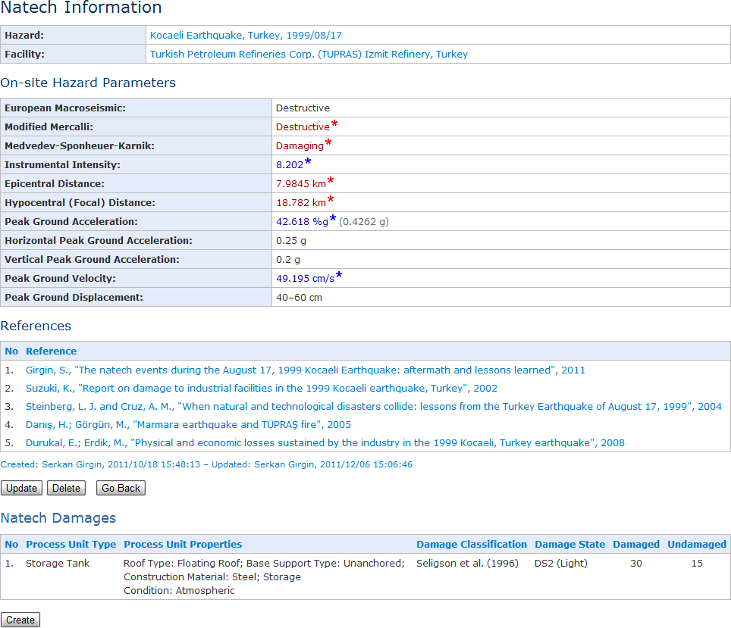

#### Фигура 5.5 Информация за технологични аварии

## Щети от технологични аварии

Освен информация за технологични аварии под формата на записи на технологични аварии, RAPID-N също така позволява данните за щетите от технологичните аварии да се съхраняват в базата данни като записи на щети от технологични аварии. Записите на щетите от технологични аварии включват информация за степента и характеристиките на щетите и броя и свойствата на засегнатите (повредени и невредими) технологични единици. Тази информация може да се използва за изчисляване на описателна статистика в подкрепа на изграждането на персонализирани криви на разрушаване. Полетата с данни на записите на щети от технологични аварии са изброени в Таблица 5.5.

#### Таблица 5.5 Полета с данни за щети от технологични аварии

|  |  |  |
| --- | --- | --- |
| **Field** | **Вид** | **Описание** |
| Natech**\*** | Препратка | Технологична авария довела до щети |
| Process Unit Type**\*** | Падащо меню | Вид на технологичните единици, които са повредени (виж Видове технологични единици) |

|  |  |  |
| --- | --- | --- |
| **Field** | **Вид** | **Описание** |
| Damage Classification**\*** | Падащо меню | Класификация на щетите използвана за описване на щетите (свързани с вида на технологичната единица) |
| Damage State**\*** | Падащо меню | Състояние на щети което определя щетата (свързано с класификацията на щетите) |
| Damaged**\*** | Непълно цяло число | Брой повредени технологични единици |
| Незасегнати | Непълно цяло число | Брой незасегнати технологични единици |
| **СПИСЪК:** Свойства на технологичната единица и щети | | |
| Property**\*** | Падащо меню | Наименование на технологичната единица или свойство на щета (виж Свойства) |
| Value**\*** | Падащо меню Непълна научна | Стойност на технологичната единица или свойство на щета |
| Unit**\*** 1 | Мерна единица | Мерна единица на технологичната единица или свойство на щета |
| **СПИСЪК:** Препратки**\*** | | |
| Reference | Reference | Библиографска препратка за щета от технологична авария |
| Notes | Wiki | Бележки за щетата от технологична авария |
| *Защита на данни* | | |
| Locked | Поле за отметка | Ако е отметнато, щетата от технологична авария е заключена за редактиране |

1 Налично, ако **Property** има мерна единица

За въвеждане на запис на щета от технологична авария първо трябва да бъде избрана технологичната авария, довела до щета, от технологичните аварии, налични в базата данни. След това трябва да се посочи вида на технологичните единици, за които ще се въвеждат данни за щети. Според посочения вид технологична единица системата изброява съвместими класификации на щетите и съответните състояния на щети, които могат да се използват за описване на степента на щетите. За да се попълни записът на щетите, трябва да се посочи общият брой на повредените и неповредени технологични единици. Задължителен е само броят на повредените единици (Фигура 5.6). Ако няма точни числа, могат да се използват непълни числа, за да се дадат най-добри оценки.

Подходът, използван от RAPID-N за събиране на информация за щети от технологични аварии, не се основава на отделни технологични единици, а на групи от технологични единици, имащи подобни характеристики на технологична единица и щета. Следователно, общите характеристики на технологичните единици трябва да бъдат посочени чрез въвеждане на подходящи стойности на свойствата на технологичната единица. Подобно на други видове записи, стойностите на свойствата могат да бъдат посочени или като непълни числа с единици, или чрез избор на подходяща опция от предоставените падащи списъци. Могат да се въведат множество стойности за едно свойство, за да се дефинира широк спектър от технологични единици. Например условията за съхранение могат да бъдат посочени както като атмосферни, така и под налягане чрез добавяне на свойството условие за съхранение два пъти към списъка на свойствата на технологичната единица. В този случай повредените и неповредени стойности отразяват общия брой технологични единици с атмосферни условия на съхранение и условия на съхранение под налягане. Подобно на свойствата на технологичната единица, свойствата на повредите също могат да бъдат посочени, за да опишат степента на щетите и последиците, като например количество вещество, участващо в технологичната авария, размери на отвора, продължителност на изпускане и площ на басейна. Свойствата на щетите могат да се използват за оценка на условната вероятност от изпускане и пожар и фини настройки на рисковите състояния, използвани за оценка на риска.

Могат да бъдат посочени библиографски препратки, които включват информация за повредени технологични единици. Задължителна е поне една препратка, за да се гарантира качеството на данните. Могат да се посочат конкретни за случая бележки. Записите на щети от технологични аварии могат да бъдат издирвани по вид природна опасност, вид технологична единица и класификация на щетите. Примерна страница с информация за записа на щета от технологична авария е показана на Фигура 5.6.

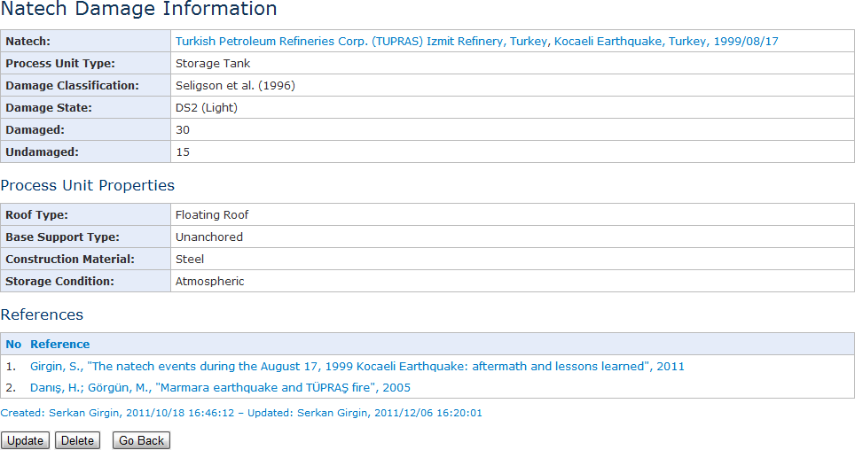

#### Фигура 5.6 Информация за щети от технологични аварии

# Съоръжения и технологични единици

Технологичните аварии са сложни аварии, при които природните опасности и технологичните аварии се сблъскват. Естествено, двата основни компонента на оценката на риска от технологични аварии са природните опасности (задействащ механизъм) и индустриалните съоръжения заедно с техните технологични единици (източник). Тъй като появата на технологични аварии изисква присъствието на опасни (токсични, запалими или експлозивни) вещества, количеството и характеристиките на веществата, открити в съоръженията, също са важни. Следователно трябва да се осигури достатъчно информация за технологичната единица и веществото за правилна оценка на риска от технологична авария.

Отчитайки това изискване, RAPID-N разполага с модул за съоръжения и технологични единици, който включва индустриално съоръжение, вид на технологичната единица, типични технологични единици, технологични единици, групи от технологични единици и записи на веществата за съхраняване на специфична за обекта информация. Подробности за тези видове записи са дадени в следващите подраздели.

## Съоръжения

Информацията за индустриалните съоръжения се съхранява в системата като записи на съоръжения. Данните за съоръженията включват името на съоръжението, индустриалната дейност, информация за местоположението, информация за оператора и условията на обекта, като фактори на околната среда или свойства на почвата. Полетата с данни на записите на съоръжения са изброени в Таблица 6.1.

#### Таблица 6.1 Полета с данни за съоръжения

|  |  |  |
| --- | --- | --- |
| **Field** | **Вид** | **Описание** |
| Name**\*** | Текст (64) | Име на съоръжението (многоезично) |
| Activity**\*** | Падащо меню | Индустриалнадейност на съоръжението (NACE код) |
| Status | Падащо меню | Състояние на съоръжението:   * Работи * Затворено * В процес на изграждане * Хипотетично * Неизвестно |
| *Място* | | |
| Country**\*** | Падащо меню | Държава на съоръжението |
| Province | Текст (48) | Провинция на съоръжението |
| City**\*** | Текст (48) | Град на съоръжението |
| Address | Текст | Адрес на съоръжението |
| Coordinate | Coordinate | Координати на съоръжението (свързани с границата) |
| Boundary | Граница | Граница на съоръжението (свързана с картата) |
| *Оператор* | | |
| Name | Текст (128) | Име на оператор |
| Address | Текст | Адрес на оператора |
| Phone | Телефон | Телефонен номер на оператора |

|  |  |  |
| --- | --- | --- |
| **Field** | **Вид** | **Описание** |
| Fax | Телефон | Номер на факса на оператора |
| Web Site | URL | URL адрес на уебсайта на оператора |
| **СПИСЪК:** Свойства | | |
| Property**\*** | Падащо меню | Име на свойството (виж Свойства) |
| Value**\*** | Падащо меню Непълна научна | Стойност на свойството |
| Unit**\*** 1 | Мерна единица | Мерна единица на свойството |
| Notes | Wiki | Бележки за съоръжението |
| *Защита на данни* | | |
| Locked | Поле за отметка | Ако е отметнато, съоръжението е заключено за редактиране |

1 Налично, ако **Property** има мерна единица

При въвеждане на информация за съоръжението, името на съоръжението може да бъде посочено на множество езици. Индустриалната дейност трябва да бъде избрана от списъка с наличните дейности (NACE кодове) в базата данни. Може да се спомене състоянието на съоръжението, указващо дали съоръжението е в експлоатация, изключено или ще бъде налично в бъдеще. Описателната информация за местоположението включва държава, провинция, град и адрес. Точното местоположение на съоръжението може да бъде отбелязано на картата чрез изчертаване на границата на многоъгълника или неговата централна географска координата може да бъде посочена като географска ширина и дължина. Полето за координати е свързано с картата и се актуализира автоматично според очертаната граница. Вижте раздел „Картографиране“ за повече подробности относно функциите за картографиране на системата. Може да се посочи името на оператора на съоръжението и да се въведе информация за контакт, като пощенски адрес, телефон, факс и адрес на уебсайт (Фигура 6.1).

Специфичните за обекта свойства на съоръжението могат да бъдат посочени чрез използване на общия механизъм за дефиниране на свойства на системата. Свойствата на съоръженията са разделени на две групи: Първата група е в контекста на съоръжението и е свързана с физическите характеристики на самото съоръжение, като например година на строителство или година на последно голямо обновяване. Втората група е в контекста на обекта и е свързана с обекта и околностите му. Характеристиките на почвата (напр. клас на почвата) или свойствата на околната среда (напр. топография) могат да бъдат посочени като примерни свойства в тази група. Подобно на други видове записи, свойствата на съоръжението поддържат непълни стойности и наличните анализатори на свойства могат да изчисляват липсващи свойства, където е възможно.

Свойствата на съоръжението в контекста на обекта се считат за валидни и за технологичните единици, разположени в съоръжението. RAPID-N извършва изчисления за оценка на риска на ниво технологична единица и докладва резултатите за съоръжения. Докато извършва изчисленията, системата се опитва да използва по-точни и подробни данни, където е възможно. Тъй като технологичните единици са разположени в съоръжение и условията на обекта не се различават значително в границите на съоръжението, свойствата на съоръжението се използват за приближаване на специфичните за обекта свойства на технологичните единици.

Записите, свързани със съоръжението, могат да бъдат достъпни от страницата с информация за съоръжението. Изброени са технологичните единици и групите технологични единици на съоръжението, налични в базата данни. Показват се и технологичните аварии, които са възникнали в съоръжението и оценките на риска, които включват съоръжението.

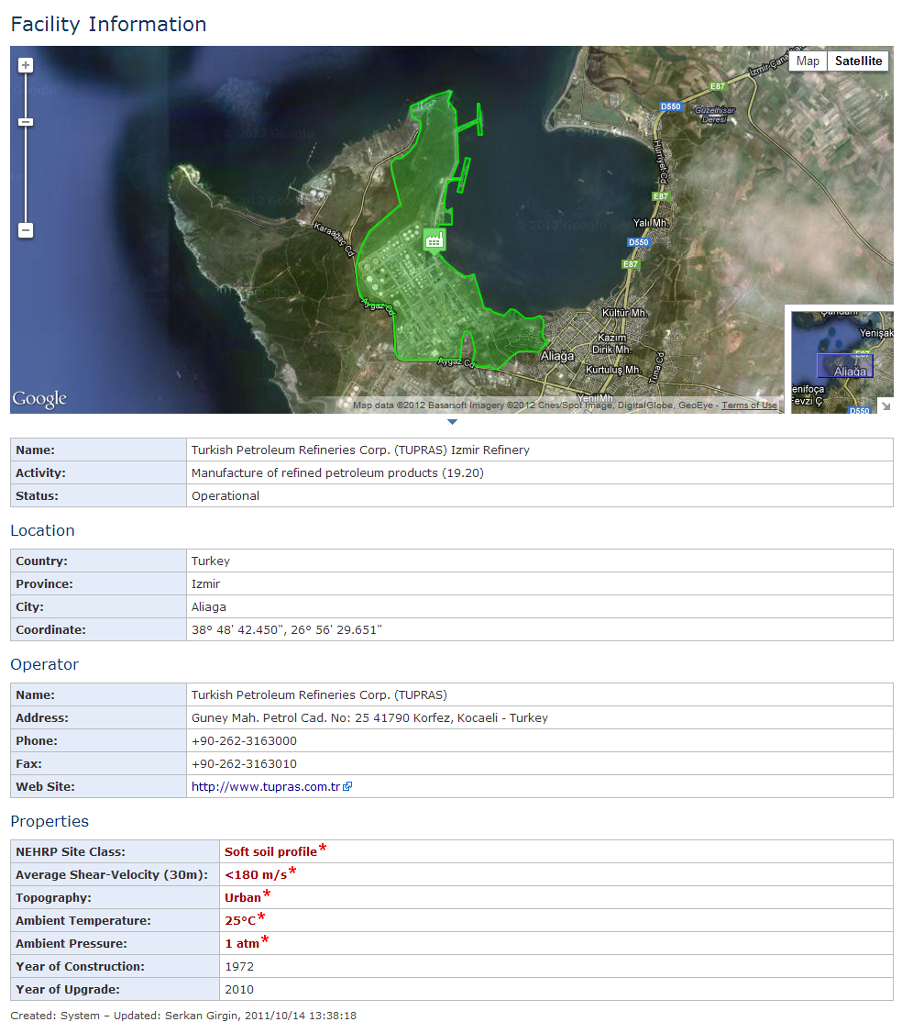

#### Фигура 6.1 Информация за съоръжение

## Вещества

Последиците от технологичните аварии зависят главно от количеството и характеристиките на веществата, участващи в събитието, както и от условията за тяхното съхранение. Определени последици са възможни само за избрани вещества. Например пожар е възможен само ако изпуснатото вещество е запалимо. Естеството на дисперсия на газообразно вещество зависи - наред с други фактори - от молекулното му тегло. За течни вещества,

количеството, което ще се разпръсне, е функция от точката на кипене и налягането на парите. Концентрацията, която води до определено ниво на неблагоприятно въздействие върху човешкото здраве или околната среда, също се различава според веществото. Следователно, освен природната опасност и свойствата на технологичната единица, разглеждането на свойствата на веществото е необходимо за оценка на рисковете от технологични аварии. За тази цел RAPID-N разполага с база данни за вещества, която включва информация за физическите и химичните свойства на веществата. За съхраняване на тези данни се използват записи на вещества. Полетата с данни на записите на вещества са изброени в Таблица 6.2.

#### Таблица 6.2 Полета с данни за вещества

|  |  |  |
| --- | --- | --- |
| **Field** | **Вид** | **Описание** |
| Name**\*** | Текст (64) | Наименование на веществото (многоезично) |
| CAS No**\*** | Текст | CAS номер на веществото |
| EC No | Текст | Номер от Европейската комисия на веществото |
| EC Index No | Текст | Директива 67/548/ЕИО Приложение I номер на индекс на веществото |
| *Идентификатори* | | |
| Formula | Текст | Химична формула на веществото |
| SMILES | Текст | SMILES на веществото |
| InChI | Текст | Международен химически идентификатор на веществото |
| **СПИСЪК:** Свойства | | |
| Property**\*** | Падащо меню | Наименование на свойството на веществото (виж Свойства) |
| Value**\*** | Падащо меню Непълна научна | Стойност на свойството на веществото |
| Unit**\*** 1 | Мерна единица | Мерна единица на свойството на веществото |
| Notes | Wiki | Бележки за веществото |
| *Защита на данни* | | |
| Locked | Поле за отметка | Ако е отметнато, веществото е заключено за редактиране |

1 Налично, ако **Property** има мерна единица

Основната информация, съхранявана в системата за веществата, включва име, идентификатор и данни за структурата (Фигура 6.2). Многоезичните имена на веществата могат да съдържат гръцки символи. Поддържат се и форматиране в курсив, долен индекс и горен индекс. Ако дадено вещество има няколко имена в съответствие с различни конвенции за именуване и обозначения, те могат да бъдат въведени, като се използва точка и запетая като разделител.

Тъй като имената на веществата не са уникални и съществуват трудности при намирането на вещество само по името му, често използваните химически идентификатори са включени в информацията за веществото. Наличните идентификатори са:

* + - Номер в Регистъра на Службата, предоставяща обобщена информация за химичните вещества (CAS) на Американското дружество на химиците,
    - Европейски списък на съществуващите химични вещества (EINECS) и Европейски списък на нотифицираните химични вещества (ELINCS) № (ЕО №) на Европейския съюз,
    - Директива 67/548/ЕИО Приложение I Индекс № (ЕО Индекс №).

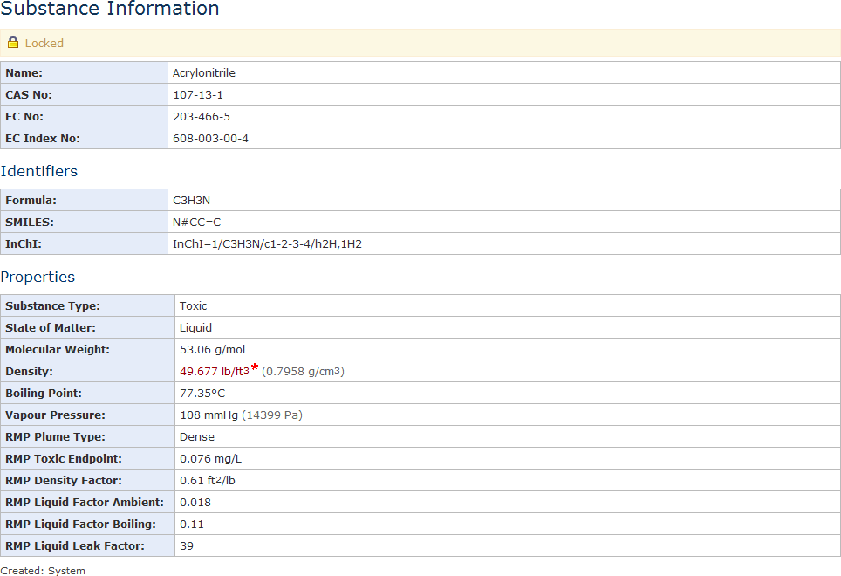CAS номерът е задължителен за всяко вещество. Информацията за структурата на веществото се съхранява под формата на химична формула и компактни линейни низове в обозначенията на Международен химически идентификатор (InChI) (Stein et al., 2003) и Опростената система за въвеждане на линия за молекулно въвеждане (SMILES) (Weininger, 1988). Освен че дават представа за химическата структура на веществото, тези идентификатори могат да се използват и за оценка на химичните свойства чрез използване на връзките между структурата и свойствата. Тази възможност ще бъде проучена в следващите версии на RAPID-N.

#### Фигура 6.2 Информация за вещества

Свойствата на веществата могат да бъдат посочени и чрез използване на общия механизъм за дефиниране на свойствата на системата. Подобно на други записи, стойностите на свойствата в стандартните мерни единици се изчисляват автоматично за числови свойства. Данните за липсващи свойства могат да бъдат оценени чрез използване на анализатори на свойства, ако са налице достатъчно данни (Фигура 6.2). Понастоящем има два вида свойства на веществото, използвани за изчисления за оценка на риска. Първият вид са общи физични и химични свойства, като молекулно тегло и точка на кипене. Вторият вид е специфичен за изчисленията на последствията, като се използва методологията на RMP Ръководство за анализ на последствията извън обекта на US EPA и включва токсични крайни точки, естество на изпуснатия дим и специфични за веществото фактори за улесняване на изчисленията. Вижте Таблица 4.12 за списъка на поддържаните свойства на веществото с кратки описания.

## Видове технологични единици

Въпреки че в дадено съоръжение има различни видове технологични единици, разработените досега методологии за оценка на риска от технологични аварии се фокусират главно върху един вид, който е резервоарът за съхранение. Тъй като технологичните аварии са пряко свързани с опасни вещества и резервоарите за съхранение обикновено съдържат такива вещества в големи количества, разумно е да се даде приоритет на резервоарите за съхранение при оценка на риска. Освен това многобройни проучвания подчертават уязвимостта на атмосферните резервоари за съхранение към природни опасности (Krausmann et al,

2011; Salzano et al., 2003; Shih, 1981). Обаче други видове технологични единици също са важни и могат да причинят големи технологични аварии. Имайки предвид този факт, RAPID-N поддържа не само резервоари за съхранение, но и други видове технологични единици, като предоставя общ механизъм за дефиниране на вида технологична единица за администраторите. Полетата с данни на записите на вида технологични единици са изброени в Таблица 6.3.

#### Таблица 6.3 Полета с данни за вид технологична единица

|  |  |  |
| --- | --- | --- |
| **Field** | **Вид** | **Описание** |
| Name**\*** | Текст (64) | Име на вида на технологичната единица (многоезично) |
| Properties**\*** | Списъци за отметки | Свойства на технологичната единица, валидни за вида на технологичната единица |

За всеки вид технологична единица трябва да се въведе описателно име и да се посочат свойствата на технологичната единица, валидни за вида технологична единица (Фигура 6.3). Тъй като свойствата на технологичната единица са дефинирани независимо от вида на технологичната единица, не всички свойства на технологичната единица са валидни за всеки вид технологична единица. Например, свойството условие за съхранение има значение само за резервоари за съхранение. Следователно, не трябва да се посочва във формите за въвеждане на данни за технологичната единица за други видове технологични единици. Тази кръстосана проверка се извършва автоматично от RAPID-N, като се използват свойствата на технологичната единица, дефинирани за всеки вид технологична единица. Валидни свойства на технологичната единица могат да бъдат избрани от списъка на свойствата на технологичната единица, предоставени от системата, който включва всички свойства на технологичната единица, открити в базата данни. Задължително е избирането на поне едно свойство.

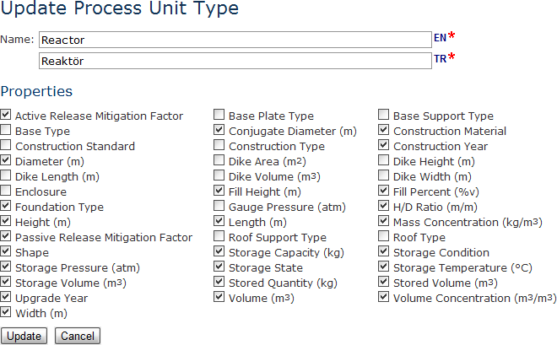

#### Фигура 6.3 Въвеждане на данни за вид технологична единица

**ЗАБЕЛЕЖКА:** Видовете технологични единици са достъпни **само** за администраторите.

## Технологични единици

Методологията за оценка на риска от технологични аварии на RAPID-N се основава на оценката на вероятността от повреда на технологичните единици, разположени в промишлени съоръжения за определен сценарий на природна опасност, и изчислението

на разстояния до крайни точки чрез използване на основни техники за моделиране на последствия. Следователно акцентът е върху технологичните единици и техните физически характеристики, тяхното структурно поведение срещу силите, създадени от природните опасности, както и веществата, съхранявани или преработвани в тях. Записите на технологичните единици се използват за съхраняване на информация за технологичните единици, включително свързани свойства и вещества. Полетата с данни на записите на технологичната единица са изброени в Таблица 6.4.

#### Таблица 6.4 Полета с данни за технологична единица

|  |  |  |
| --- | --- | --- |
| **Field** | **Вид** | **Описание** |
| Facility**\*** | Препратка | Съоръжение на технологичната единица |
| Type**\*** | Падащо меню | Вид на технологичната единица (виж Видове технологични единици) |
| Code | Текст (20) | Код на технологичната единица |
| *Място* | | |
| Coordinate | Координати | Координати на технологичната единица (свързани с границата) |
| Boundary | Граница | Граница на технологичната единица (свързана с картата) |
| *Вещество* | | |
| Substance | Препратка | Вещество съхранявано в технологичната единица |
| **СПИСЪК:** Свойства | | |
| Property**\*** | Падащо меню | Име на свойството на технологичната единица (уникално) (виж Свойства) |
| Value**\*** | Падащо меню Непълна научна | Стойност на свойството на технологичната единица |
| Unit**\*** 1 | Мерна единица | Мерна единица на свойството на технологичната единица |
| Notes | Wiki | Бележки за технологичната единица |
| *Защита на данни* | | |
| Locked | Поле за отметка | Ако е отметнато, технологичната единица е заключена за редактиране |

1 Налично, ако **Property** има мерна единица

За всяка технологична единица трябва да се посочи съоръжението, където се намира технологичната единица, и вида на технологичната единица. Съоръжението може да бъде избрано от наличните съоръжения в базата данни. Ако е наличен, може да бъде посочен кодовият номер на технологичната единица (напр. TK‐201, S‐60). Координатата на средната точка на технологичната единица може да се въведе ръчно като географска ширина и дължина. Полетата с координати се свързват с картата и се актуализират автоматично, ако местоположението на технологичната единица е маркирано на картата. Границата на единицата може също да бъде изчертана като многоъгълник. За технологични единици с кръгла форма (напр. сферичен резервоар, вертикален цилиндричен резервоар) границата се очертава с помощта на кръг вместо многоъгълник (Фигура 6.4). Ако има налично свойството диаметър, той се свързва с кръга и се актуализира автоматично от системата.

Веществото, съхранявано в технологичната единица, може да бъде посочено чрез избиране на веществото от списъка с вещества, налични в базата данни. Количеството и концентрацията на веществото, съхранявано в технологичната единица, могат да бъдат посочени чрез използване на различни параметри, като съхранявано количество, съхраняван обем, височина на пълнене, ниво на пълнене, концентрация на масата или концентрация на обема, които могат да бъдат въведени чрез използване на свойства, както е обяснено по-долу.

Характеристиките на технологичната единица могат да бъдат посочени чрез използване на рамката за дефиниране на свойства на системата. Свойствата трябва да бъдат уникални, но несигурните стойности на числовите свойства могат да бъдат посочени чрез използване на непълни числа. Системата изброява само свойства, валидни за избрания вид технологична единица, в съответствие с настройките на вида технологична единица. Вижте раздел „Видове технологични единици“ за повече подробности. Наличието на определени свойства зависи от стойностите на други свойства. Например, свойството диаметър не е налично, ако формата е зададена като правоъгълна или свойството вид покрив е налично само за цилиндрични вертикални резервоари при атмосферни условия на съхранение.

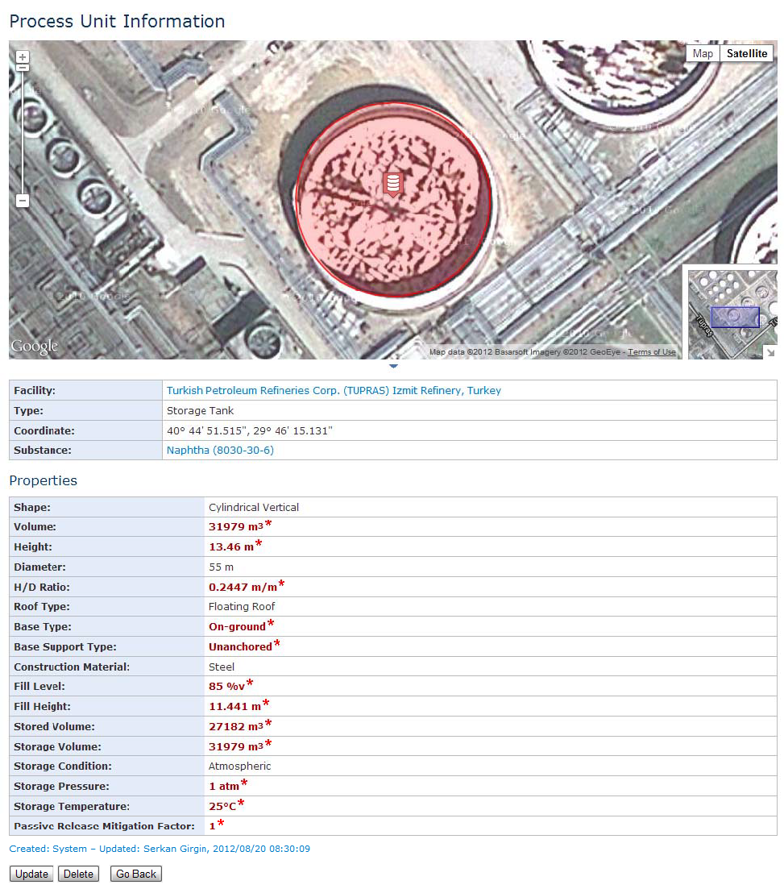

#### Фигура 6.4 Информация за технологична единица

## Групи технологични единици

Въпреки че оформленията на съоръжението, докладите за безопасност, онлайн източниците на публична информация и сателитните изображения с висока разделителна способност могат да се използват за събиране на данни за технологичните единици, понякога може да не е възможно да се намери подробна информация за всяка технологична единица поотделно. Особено за историческите технологични аварии, наличните източници на данни описват технологичните единици не поотделно, а като група от технологични единици, имащи подобни характеристики (напр. сходни размери, вид покрив, съхранявано вещество). Също така, ако местоположението на технологичните единици не е точно известно, няма допълнителна полза от въвеждането на технологичните единици със сходни характеристики като отделни записи, тъй като по време на оценката на щетите ще бъдат изчислени едни и същи параметри на опасността на обекта за всички подобни технологични единици. Вземайки това предвид и с цел да направи въвеждането на данни по-удобно, RAPID-N поддържа групи от технологични единици, които включват събрана информация за технологични единици без данни за местоположението. Записите на групата технологични единици се използват за съхраняване на информация за групи технологични единици, включително свързани свойства и вещества. Полетата с данни на записите на група технологични единици са изброени в Таблица 6.5.

#### Таблица 6.5 Полета с данни за група технологични единици

|  |  |  |
| --- | --- | --- |
| **Field** | **Вид** | **Описание** |
| Facility**\*** | Препратка | Съоръжение на групата технологични единици |
| Name**\*** | Текст (128) | Име на групата технологични единици |
| Type**\*** | Падащо меню | Вид на групата технологични единици (виж Видове технологични единици) |
| Number of Units | Цяло число | Брой технологични единици в групата |
| *Вещество* | | |
| Substance | Препратка | Вещество съхранявано в технологичните единици |
| **СПИСЪК:** Свойства | | |
| Property**\*** | Падащо меню | Име на свойството на групата технологични единици (уникално) (виж Свойства) |
| Value**\*** | Падащо меню Непълна научна | Стойност на свойството на групата технологични единици |
| Unit**\*** 1 | Мерна единица | Мерна единица на свойството на групата технологични единици |
| Notes | Wiki | Бележки за технологичната единица |
| *Защита на данни* | | |
| Locked | Поле за отметка | Ако е отметнато, групата технологични единици е заключена за редактиране |

1 Налично, ако **Property** има мерна единица

За всяка група технологични единици трябва да бъде избрано съоръжението, където се намират технологичните единици, от наличните съоръжения в базата данни. Трябва да се предостави име, описващо групата и да се посочи вида на технологичните единици. Ако броят на единиците в групата е известен, той може да бъде посочен изрично. Веществото, съхранявано в технологичните единици, може да бъде посочено чрез избиране на веществото от списъка с вещества, налични в базата данни. Характеристиките на технологичните единици, включително количеството и концентрацията на съхраняваното вещество, могат да бъдат посочени чрез използване на рамката за дефиниране на свойства на системата (Фигура 6.5). Системата приема, че въведените свойства са представителни за една

технологична единица в групата. Следователно за количествени свойства трябва да се въвеждат отделни, а не общи числа. Свойствата трябва да са уникални. Несигурните стойности на числените свойства могат да бъдат определени чрез използване на непълни числа. Системата изброява само свойства, валидни за избрания вид технологична единица, според настройките на вида технологична единица. Вижте раздел „Видове технологични единици“ за повече подробности.

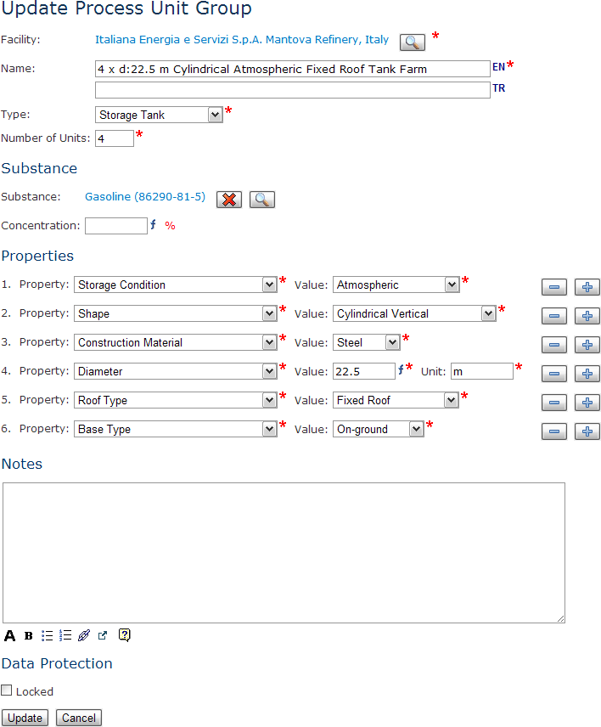

#### Фигура 6.5 Въвеждане на данни за група технологични единици

## Типични технологични единици

За оценката на рисковете от технологични аварии RAPID-N изисква данни за технологичната единица, които могат да бъдат въведени като записи на технологични единици или група технологични единици. Данните за технологичната единица обаче може да не са налични за всяко съоръжение. Особено за регионалните проучвания е доста често да е налице само информация за съоръжението с някои показатели като индустриална дейност и производствен капацитет, но без конкретни подробности за технологичните единици. Тъй като наличието само на много груба оценка на вероятността от щети и последици е по-добро от липсата на информация, RAPID-N се опитва да прецени кой вид технологични единици може да присъства в такива съоръжения и провежда съответно оценката на риска. Представителните технологични единици се наричат типични технологични единици и могат да зависят от индустриалната дейност и свойството на съоръжението. Използват се записи на типични технологични единици

за съхраняване на информация за типични технологични единици, включително свързано вещество, свойства и условия на валидност. Полетата с данни на записите на типични технологични единици са изброени в Таблица 6.6.

#### Таблица 6.6 Полета с данни за типична технологична единица

|  |  |  |
| --- | --- | --- |
| **Field** | **Вид** | **Описание** |
| Type**\*** | Падащо меню | Вид на типичната технологична единица (виж Видове технологични единици) |
| Code | Текст (20) | Код на типичната технологична единица |
| *Вещество* | | |
| Substance | Препратка | Вещество съхранявано в типичната технологична единица |
| **СПИСЪК:** Свойства | | |
| Property**\*** | Падащо меню | Име на свойството на типичната технологична единица (уникално) (виж Свойства) |
| Value**\*** | Падащо меню Непълна научна | Стойност на свойството на типичната технологична единица |
| Unit**\*** 1 | Мерна единица | Мерна единица на свойството на типичната технологична единица |
| **СПИСЪК:** Валидни дейности | | |
| Activity**\*** | Падащо меню | Индустриална дейност, валидна за типичната технологична единица (NACE код) |
| **СПИСЪК:** Условия за валидност | | |
| Property**\*** | Падащо меню | Име на свойството на условието (виж Свойства) |
| Value**\*** | Падащо меню Непълна научна | Стойност на свойството за условие |
| Unit**\*** 1 | Мерна единица | Мерна единица на свойството за условие |
| Notes | Wiki | Бележки за типичния процес |

1 Налично, ако **Property** има мерна единица

Подобно на технологичните единици, за всяка типична технологична единица трябва да се посочи вида на технологичната единица. Може да се посочи описателен кодов номер (напр. TPU‐001). Веществото, съхранявано в типичната технологична единица, може да бъде посочено чрез избиране на веществото от списъка с вещества, налични в базата данни. Характеристиките на типичната технологична единица, включително количеството и концентрацията на съхраняваното вещество, могат да бъдат посочени чрез използване на рамката за дефиниране на свойства на системата (Фигура 6.6). Свойствата трябва да бъдат уникални. Несигурните стойности на числените свойства могат да бъдат определени чрез използване на непълни числа. Системата изброява само свойства, валидни за избрания вид технологична единица, според настройките на вида технологична единица. Вижте раздел „Видове технологични единици“ за повече подробности. За всяка типична технологична единица могат да бъдат посочени индустриалните дейности, за които е валидна типичната технологична единица. Системата позволява избор на множество индустриални дейности. Ако не е избрана индустриална дейност, се приема, че типичната технологична единица е валидна за всички съоръжения.

Подобно на анализаторите на свойствата, за типичните технологични единици могат да бъдат посочени условията за валидност. Свойствата на съоръжението се използват като свойства на състоянието. Следователно, типичната технологична единица може да бъде определена за съоръжения със специфични производствени мощности или дати на строителство след определена година (Фигура 6.6). Вижте раздел „Анализатори на свойства” за повече подробности относно дефиницията и оценката на условията за валидност.

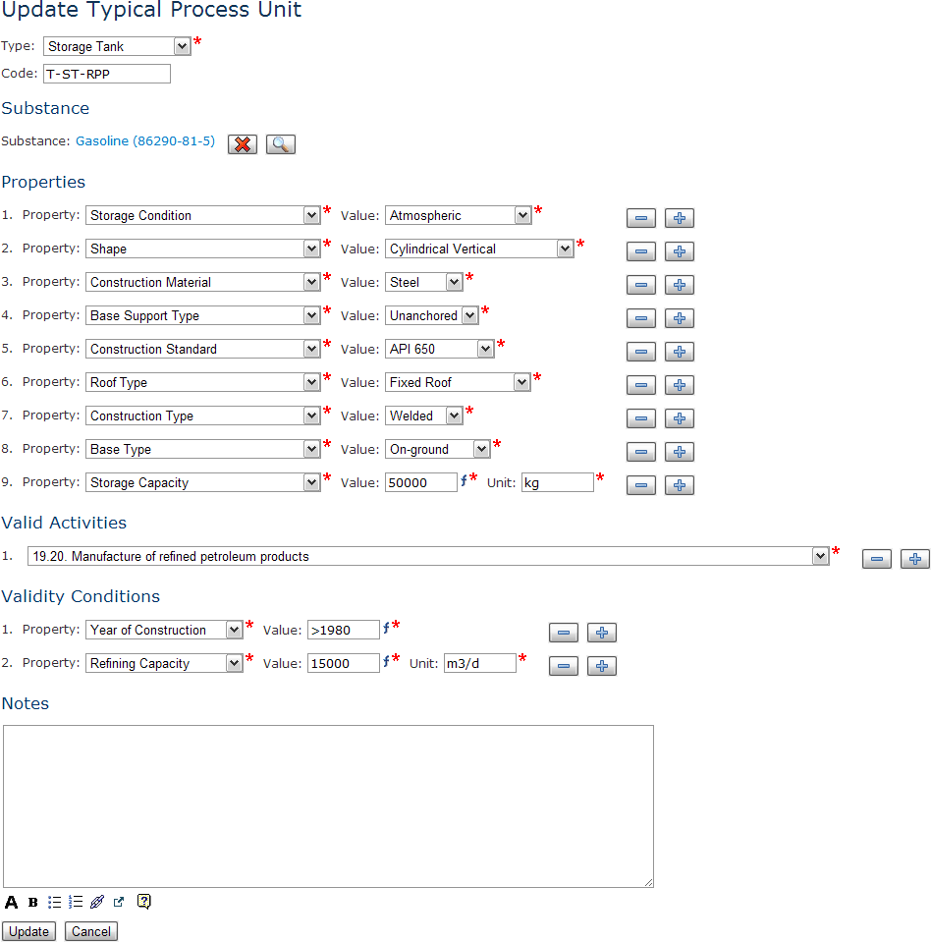

#### Фигура 6.6 Въвеждане на данни за типична технологична единица

# Оценка на риска

Основният модул на RAPID-N е модулът за оценка на риска. Този модул е отговорен за изчисляването на щетите и вероятността от опасност, моделирането на последствията, оценката на риска от технологични аварии и задачите за картографиране на риска. Другите модули на системата, които са обяснени в предходните раздели, работят предимно за този модул и предоставят данни и методи за изчисления на риска. Модулът за оценка на риска включва:

* Класификации на щетите, за да се определят състоянията на щети, свързани с природна опасност, в технологичните единици,
* Криви на разрушаване за изчисляване на вероятността от състояния на щети за определени параметри на опасност,
* Състояния на риск за описване на възможни сценарии за технологични аварии, които могат да бъдат предизвикани от състоянията на щети, и
* Оценки на риска за описване и оценка на сценарии за технологични аварии и създаване на доклади и карти за оценка на риска.

Подробности за тези записи и методологията за оценка на риска от технологични аварии на RAPID-N са дадени в следващите подраздели.

## Класификации на щетите

Оценката на потенциалните щети, дължащи се на природно събитие, се основава на изчисляването на вероятността за определена щета, като се вземе предвид набор от параметри на природната опасност на обекта. Тъй като степента на увреждане на инженерна конструкция (например сграда, технологична единица, резервоар за съхранение) може да се различава значително в отделните случаи, необходимо е опростяване, за да се улеснят изчисленията. Обикновено това се прави чрез групиране на подобни тежести на щетите в предварително дефиниран набор от състояния на щетите, вариращи от не до пълна щета постепенно в няколко стъпки (US FEMA, 1997). Типична класификация на щетите е дадена в Таблица 7.1.

#### Таблица 7.1 Класификация на щетите от проекта HAZUS за резервоари за съхранение (U.S. FEMA, 1997)

|  |  |
| --- | --- |
| **Състояние на щета** | **Описание** |
| Няма | Няма щети. |
| Лека/Незначителна | Незначителна щета без загуба на съдържание или функционалност (леки повреди на покрива на резервоара поради разплискване на вода, малки пукнатини в бетонни резервоари или локализирани гънки в стоманени резервоари). |
| Умерена | Значителна щета, но само незначителна загуба на съдържание (изкривяване на слонови крака за стоманени резервоари без загуба на съдържание или умерено напукване на бетонни резервоари с малка загуба на съдържание). |
| Обширна | Сериозна щета и излизане от експлоатация (изкривяване на слонови крака за стоманени резервоари със загуба на съдържание, опъване на пръти за дървени резервоари или срязване на стена за бетонни резервоари). |
| Пълна | Разруха и загуба на цялото съдържание. |

Състоянията на щети могат да бъдат определени чрез използване на различни критерии, като степента на структурни повреди или разходите за подмяна. Изборът на критериите зависи главно от целевата област на приложение, напр.

оценка на икономическия риск или анализ на последиците. Състоянията на щети също често се използват за оценка на щети от технологични аварии и формират основата на кривите на разрушаване. RAPID-N използва и класификации на щетите и съответните състояния на щетите в своята методология за оценка на риска от технологични аварии. Те се съхраняват като записи на класификация на щетите. Полетата с данни на записите на класификация на щетите са изброени в Таблица 7.2.

#### Таблица 7.2 Полета с данни за класификация на щетите

|  |  |  |
| --- | --- | --- |
| **Field** | **Вид** | **Описание** |
| Name**\*** | Текст (64) | Наименование на класификацията на щетите (многоезично) |
| Hazard Type**\*** | Падащо меню | Вид опасност, за който е валидна класификацията |
| Process Unit Type | Падащо меню | Вид на технологичната единица за която е валидна класификацията |
| Description | Wiki | Кратко описание на класификацията на щетите (многоезично) |
| **СПИСЪК:** Държави**\*** | | |
| Code**\*** | Код (16) | Код на състоянието на щетите |
| Name | Текст (24) | Наименование на състоянието на щетите |
| Description**\*** | Wiki | Кратко описание на състоянието на щетите |
| **СПИСЪК:** Препратки**\*** | | |
| Reference**\*** | Препратка | Библиографска препратка на класификацията на щетите |
| *Защита на данни* | | |
| Locked | Поле за отметка | Ако е отметнато, класификацията на щетите е заключена за редактиране |

Тъй като състоянията на щети са специфични за природната опасност, за всяка класификация на щетите трябва да се избере вид опасност. Трябва да се предостави името на класификацията на щетите и кратко описание. По подразбиране класификацията на щетите е валидна за всички видове технологични единици. Видът на технологичната единица може да бъде посочен изрично, ако класификацията на щетите е дефинирана само за този вид технологична единица (напр. резервоари за съхранение).

За всяка класификация на щетите могат да бъдат дефинирани множество състояния на щети. Задължително е поне едно състояние на щета. Състоянията на щети се идентифицират чрез специфични за класификацията на щетите уникални кодове. Обичайната практика е да се използват последователни числа с префикс от *„DS“*напр. DS1, DS2, DS3. Ако има такива, могат да се посочат и имена като *"Няма"*, *"Лека"*, *„Умерена“* за повече информация (Фигура 7.1). Трябва да се предостави кратко описание на състоянието на щета, за да се изобрази видът и степента на щетата, включена в състоянието на щета.

Библиографските препратки към класификацията на щетите могат да бъдат посочени чрез избиране на препратките от списъка с препратки, налични в базата данни. Задължителна е поне една препратка, за да се гарантира качеството на данните. Състоянията на риск, свързани с класификацията на щетите, могат да бъдат достъпни от страницата с информация за класификацията на щетите. Вижте раздел „Рискови състояния” за повече подробности за рисковите състояния и как те се използват за оценка на рисковете от технологични аварии.

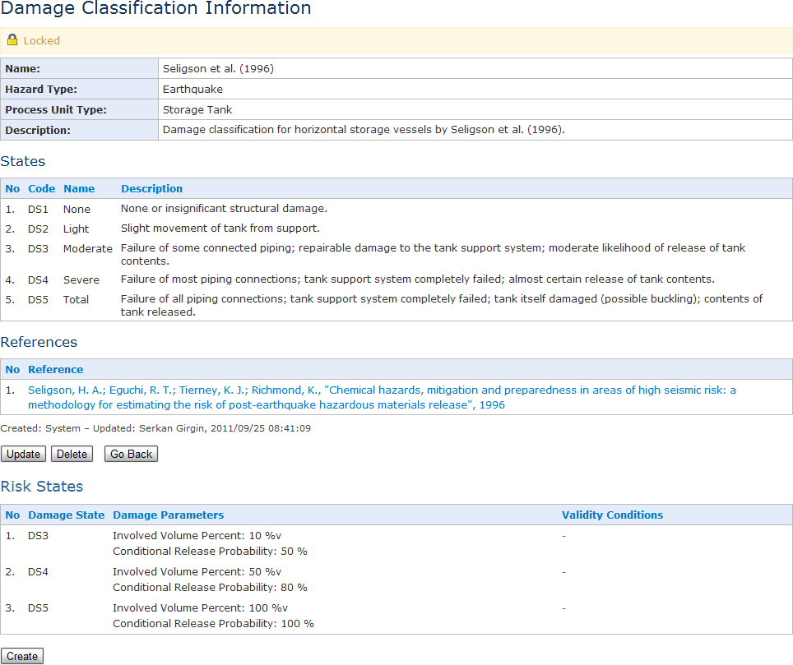

#### Фигура 7.1 Информация за класификация на щетите

## Рискови състояния

За да се оцени рискът от технологични аварии (т.е. опасни изпускания на химикали, пожари и експлозии) състоянията на щети на технологичните единици, които се изчисляват от параметрите за опасност на обекта и кривите на разрушаване, трябва да бъдат свързани със съответните сценарии на последствия, които могат да бъдат използвани за оценка на риска. Подобно на опростяването, приложено при описването на щетите, сценариите за възможни последици също са опростени като рискови състояния, за да се улесни анализът на практика (Salzano et. Al, 2003).

В литературата са използвани прости взаимоотношения „едно към едно“ за свързване на състоянията на щети с рисковите състояния (Salzano et al., 2003; Fabbrocino et al., 2005). Отивайки една стъпка по-нататък, RAPID-N поддържа дефиниции на условно рисково състояние за всяко състояние на щета. Условните рискови състояния позволяват да се определят различни сценарии за оценка на риска за определено състояние на щета, в зависимост от свойствата на технологичната единица (напр. условие на съхранение, конструктивен материал, обем) и свойства на веществото (напр. вид вещество, точка на кипене, налягане на парите). RAPID-N съхранява дефинициите на рисково състояние като записи на рискови състояния. Полетата с данни на записите на рискови състояния са изброени в Таблица 7.3.

#### Таблица 7.3 Полета с данни за рискови състояния

|  |  |  |
| --- | --- | --- |
| **Field** | **Вид** | **Описание** |
| Damage Classification**\*** | Падащо меню | Класификация на щетите за които е определено рисковото състояние |
| Damage State**\*** | Падащо меню | Състояние на щети, за което е определено рисковото състояние (свързано с класификацията на щетите) |
| Precedence | Падащо меню | Предимство на рисковото състояние (Автоматично, 1-10) |
| **СПИСЪК:** Параметри на щетите**\*** | | |
| Property**\*** | Падащо меню | Име на параметъра на щета (уникален) (виж Свойства) |
| Value**\*** | Падащо меню Непълна научна | Стойност на параметъра на щетата |
| Unit**\*** 1 | Мерна единица | Мерна единица на параметъра на щетата |
| **СПИСЪК:** Условия за валидност | | |
| Property**\*** | Падащо меню | Име на свойството на условието (виж Свойства) |
| Value**\*** | Падащо меню Непълна научна | Стойност на свойството за условие |
| Unit**\*** 1 | Мерна единица | Мерна единица на свойството за условие |
| **СПИСЪК:** Препратки | | |
| Reference**\*** | Препратка | Библиографска препратка на рисковото състояние |
| Notes | Wiki | Бележки за рисковото състояние |
| *Защита на данни* | | |
| Locked | Поле за отметка | Ако е маркирано, рисковото състояние е заключено за редактиране |

1 Налично, ако **Property** има мерна единица

За всяко рисково състояние трябва да се посочи класификация на щетите и свързаното състояние на щетите. Параметрите на щетите, които се вземат предвид при анализа на последиците и оценката на риска от технологина авария, могат да бъдат посочени. Тези параметри включват параметри на сценария (напр. U.S. EPA RMP сценарий (най-лошия случай или алтернатива), условна вероятност за изпускане, атмосферна стабилност), параметри на източника (напр. скорост на изпускане, продължителност на изпускане, размери на отвора, площ на резервоара, скорост на изпаряване), и параметри на последствията (голям пожар/експлозия (без пожар, пожар в облак от пари, пожар в резервоара, BLEVE, експлозия в облак от пари), концентрация на целевата крайна точка, референтна таблица на U.S. EPA RMP). Пълен списък на параметрите на щетите е даден в Таблица 4.10.

Възможността за посочване на персонализирани параметри на щета, като процент обем на технологичната единица, участваща в събитието, или условно изпускане и вероятности от пожар, позволява да се определят нелинейни отношения на състояние на риск-щета в RAPID-N. Това води до по-реалистична оценка на риска, например в случай на повреда на тръбопровода (обикновено се счита за малка структурна повреда) или изкривяване на слонови крака с малка загуба на съдържание (обикновено се счита за голяма структурна повреда). В тези случаи класическите отношения на риск-щета биха довели до надценяване или подценяване на риска поради тяхното линейно поведение, когато по-високото състояние на щета автоматично предполага по-високо състояние на риск. Въпреки че това може да е правилно за икономически загуби или структурни повреди, това не важи непременно за технологични аварии, тъй като размерът на изпуснатото

вещество, условията на съхранение и свойствата на веществото също играят важна роля освен структурните повреди и оказват значително влияние върху изчисленията за оценка на риска. Чрез посочване на по-малък обем или стойности на вероятност за изпускане и посочване на условията за валидност, такива случаи могат да бъдат оценени по-адекватно в RAPID-N.

В допълнение към нелинейните отношения на състоянието риск-щета, могат да се определят и състояния на условен риск (Фигура 7.2). Подобно на случая с анализатори на свойства, условията за валидност за рисковото състояние могат да бъдат посочени чрез избор на подходящите свойства и задаване на критерии за стойност (виж раздел „Анализатори на свойства” за повече подробности). Тъй като рисковите състояния и съответните сценарии на събития силно зависят от условията на технологичната единица и характеристиките на веществото, свойствата, свързани с технологичната единица и веществата, могат да бъдат определени като условни свойства. Например могат да се дефинират рискови състояния за атмосферни резервоари с плаващ покрив, построени преди определена година, в които се съхраняват вещества с висока топлина на горене. Тъй като условията с повече критерии се предпочитат пред условия с по-малко критерии според алгоритъма за оценка на условията на RAPID-N, използват се подробни дефиниции на рисковото състояние, ако те са валидни за дадена ситуация. Това позволява да се дефинират много подробни и специфични за конкретния случай рискови състояния, без да се деактивират общите дефиниции на рисковото състояние, приложими за други често срещани ситуации.

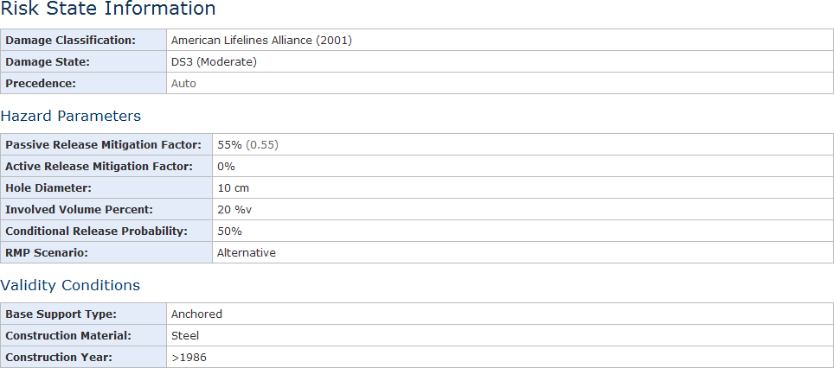

#### Фигура 7.2 Информация за рискови състояния

## Криви на разрушаване

Кривите на разрушаване са X-Y графики, свързващи параметъра на опасност (напр. PGA) с вероятността от щета на дадена структура за определено състояние на щета (US FEMA, 1997). Те често се използват за оценка на природна опасност, особено земетресение, повреда на инженерни конструкции като корпуси, мостове или индустриални технологични единици. Обикновено кривите на разрушаване се изготвят чрез статистически анализ на исторически данни за природна опасност и щети (O'Rourke and So, 2000). Наскоро бяха разработени и криви на разрушаване, базирани на изчислителни числени анализи и моделиране (Berahman и Behnamfar, 2009). Типична крива на разрушаване е дадена на Фигура 7.3.

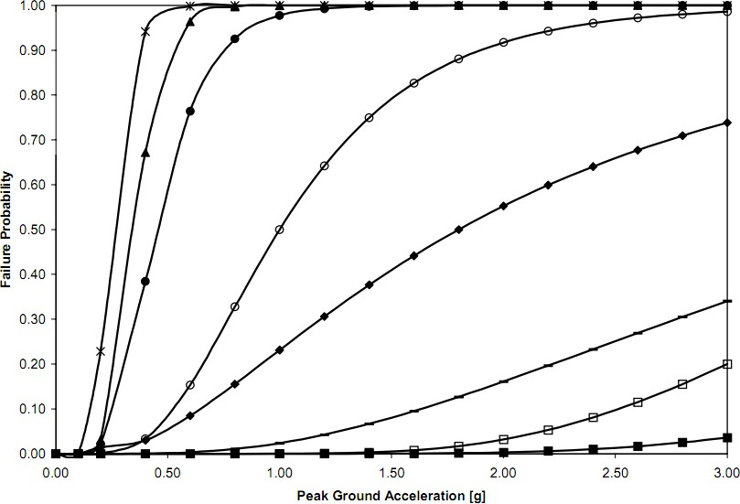

#### Фигура 7.3 Крива на разрушаване от проекта HAZUS за максимално земно ускорение (PGA) (U.S. FEMA, 1997)

RAPID-N използва криви на разрушаване в частта за оценка на щетите на оценката на риска, подробности за която са дадени в раздел „Оценка на риска”. За дефинирането на кривите на разрушаване системата разполага с обща рамка на кривата на разрушаване, поддържаща различни видове опасности и технологични единици, като използва класификации на щетите. Кривите на разрушаване могат да бъдат описани чрез различни математически функции и могат да бъдат посочени условията за тяхната валидност. Системата също така може да визуализира кривите на разрушаване по интерактивен начин. Записите на кривата на разрушаване се използват за съхраняване на данни за кривата на разрушаване. Полетата с данни на записите на разрушаване са изброени в Таблица 7.4.

#### Таблица 7.4 Полета с данни за кривата на разрушаване

|  |  |  |
| --- | --- | --- |
| **Field** | **Вид** | **Описание** |
| Name**\*** | Текст (64) | Име на кривата на разрушаване |
| Abbreviation**\*** | Текст (16) | Съкращение на кривата на разрушаване |
| Damage Classification**\*** | Падащо меню | Класификация на щетите на кривата на разрушаване |
| Process Unit Type**\*** | Падащо меню | Вид на технологичната единица за която е валидна кривата на разрушаване |
| Hazard Parameter**\*** | Падащо меню | Параметър на опасност на кривата на разрушаване (виж Свойства) |
| Unit**\*** 1 | Мерна единица | Мерна единица на параметъра на опасността |
| Functional Form**\*** | Падащо меню | Функционална форма на кривата на разрушаване:   * Лог. - нормален (медиана) * Лог. - нормален (средно) * Пробит * Набор от данни |

|  |  |  |
| --- | --- | --- |
| **Field** | **Вид** | **Описание** |
| Precedence | Падащо меню | Предимство на кривата на разрушаване (Автоматично, 1-10) |
| **СПИСЪК:** Условия за валидност | | |
| Property**\*** | Падащо меню | Име на свойството на условието (виж Свойства) |
| Value**\*** | Падащо меню Непълна научна | Стойност на свойството за условие |
| Unit**\*** 1 | Мерна единица | Мерна единица на свойството за условие |
| **СПИСЪК:** Данни**\*** | | |
| Condition**\*** | Падащо меню | Условие за еквивалентност:   * ≥ (равно или по-голямо)   • = (равно) |
| Damage State**\*** | Падащо меню | Състояние на щети за което данните са валидни |
| Median**\*** 2 | Научни | Средна стойност |
| Mean**\*** 3 | Научни | Средна стойност |
| Standard Deviation**\*** 2, 3 | Научни | Стандартно отклонение |
| k1**\*** 4 | Научни | k1 константа |
| k2**\*** 4 | Научни | k2 константа |
| Values**\*** 5 | Научни | Стойности на параметрите (разделени с точка и запетая) |
| Probabilities**\*** 5 | Научни | Вероятностни стойности (разделени с точка и запетая) |
| **СПИСЪК:** Препратки**\*** | | |
| Reference | Препратка | Библиографска препратка на кривата на разрушаване |
| Notes | Wiki | Бележки за кривата на разрушаване |
| *Защита на данни* | | |
| Locked | Поле за отметка | Ако е отметнато, кривата на разрушаване е заключена за редактиране |

1 Налично, ако **Property** има мерна единица

2 Налично, ако **Functional Form** е **Лог. - нормален (медиана)**

3 Налично, ако **Functional Form** е **Лог. - нормален (средно)**

4 Налично, ако **Functional Form** е **Пробит**

5 Налично, ако **Functional Form** е **Набор от данни**

За всяка крива на разрушаване трябва да се предостави описателно име и съкращение. Трябва да се избере класификацията на щетите, на която се основава кривата на разрушаване. Трябва да се посочи вида на технологичната единица, за която е валидна кривата на разрушаване (например резервоар за съхранение). Списъкът на видовете технологични единици е свързан с класификацията на щетите и се актуализира автоматично, за да се изброят видовете технологични единици, които са валидни за избраната класификация на щетите. Параметърът на опасността (независима променлива) на кривата на разрушаване трябва да бъде избран от списъка с параметри на опасност. Списъкът включва свойства, които са дефинирани само за вида на опасността от избраната класификация на щетите. Ако параметърът е числово свойство с основна мерна единица, мерната единица, използвана за кривата на разрушаване, трябва да бъде посочена изрично (Фигура 7.4).

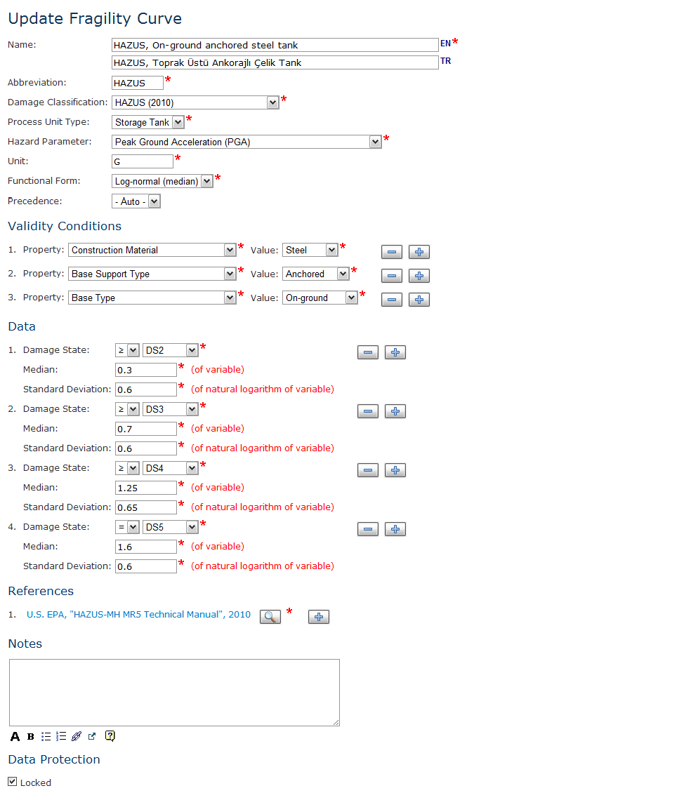

#### Фигура 7.4 Въвеждане на данни за крива на разрушаване

Видът на кривата на разрушаване обозначава източника на данни на кривата. Предварително дефинираните криви на разрушаване се основават на данни, налични в научната литература. Персонализираните криви на разрушаване се основават на исторически данни за щети от технологични аварии, налични в базата данни. В момента се разработва поддръжка за изготвяне на персонализирана крива на разрушаване и ще бъде достъпна в следващата версия на RAPID-N. За предварително дефинирани криви на разрушаване се поддържат четири различни функционални форми, които са изброени в Таблица 7.5. Повечето, ако не всички, криви на разрушаване, открити в литературата, са в една от тези функционални форми. Следователно не би трябвало да има затруднения при добавянето на криви на разрушаване към базата данни RAPID-N.

#### Таблица 7.5. Функционални форми, поддържани за криви на разрушаване

|  |  |  |
| --- | --- | --- |
| **Функционална форма** | **Параметри** | **Уравнение** |
| Лог. - нормален (медиана) | Медиана (m)  Стандартно отклонение (σ) |  |
| Лог. - нормален (средно) | Средно (μ)  Стандартно отклонение (σ) |  |
| Пробит | k1 k2 |  |
| Набор от данни | Стойности на параметрите Вероятности | Квадратична интерполация |

За предварително дефинирани криви на разрушаване данните за кривите трябва да се въвеждат отделно за всяко състояние на щета. Не е задължително да се въвеждат данни за всички състояния на щети. Следователно може да се използва подмножество състояния на щети. Състоянията на щети трябва да бъдат уникални, т.е. не е възможно да се въвеждат различни дефиниции на щети за едно и също състояние на щети. В допълнение към състоянието на щета, неговият контекст или като равен (=) или равен или по-голям (≥) също трябва да бъде посочен за всеки ред с данни. Стандартното отклонение и средната стойност или медианата трябва да бъдат въведени за всеки ред с данни за лог.-нормални криви на разрушаване. Пробит кривите изискват k1 и k2 константи. За криви, дефинирани от набор от данни, трябва да се въведат параметри и вероятностни стойности, разделени с точка и запетая. Броят на стойностите на параметрите и вероятностите трябва да бъде равен един с друг. За да се изчисли вероятността от щета за определена стойност на параметъра на опасност, се използва квадратична интерполация за криви на разрушаване, базирани на набор от данни. Уравненията, използвани за други функционални форми, са изброени в Таблица 7.5.

Подобно на анализаторите на свойствата, за типичните технологични единици могат да бъдат посочени за криви на разрушаване. Следователно, крива на разрушаване може да бъде създадена специално за избран вид технологична единица с определени видове свойства (напр. атмосферни цилиндрични резервоари с неподвижен покрив). Вижте раздел „Анализатори на свойства” за повече подробности относно дефиницията и оценката на условията за валидност. Освен ако не е активиран „гъвкав избор на крива на разрушаване“, за оценка на щетите в технологичната единица се използват само съвместими криви на разрушаване. Ако е активен гъвкавият избор, се използва най-подходящата крива на разрушаване, ако не се намери съвместима крива на разрушаване. Вижте раздел „Оценка на риска“ за повече подробности относно оценката на щетите.

За предварително дефинирани криви на разрушаване библиографските препратки трябва да бъдат посочени, за да предоставят информация за произхода на данните за кривата на разрушаване. Задължителна е поне една препратка, за да се гарантира качеството на данните. За персонализирани криви на разрушаване списъкът с библиографски препратки се генерира автоматично от системата, като се използват препратките на записите на щети от технологични аварии, използвани за изчисляване на кривата на разрушаване.

Информацията за кривата на разрушаване е представена в таблична форма на страницата за преглед, заедно с данни за кривата, условия на валидност и библиографски препратки. Интерактивни графики на кривата на разрушаване са предоставени за всяко състояние на щета. Кривите на разрушаване се нанасят на същата графика като отделни серии, така че да могат лесно да се сравняват. Чрез преместване на показалеца на мишката върху кривите могат да се получат числени стойности на вероятностите за щета. Примерна страница с информация за кривата на разрушаване е показана на Фигура 7.5.

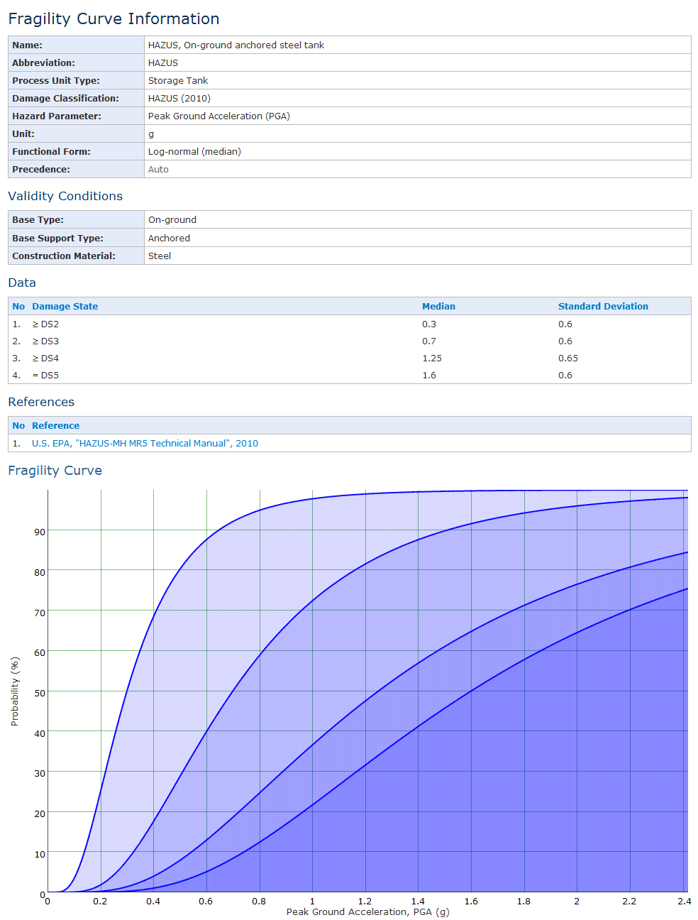

#### Фигура 7.5 Информация за крива на разрушаване

## Оценка на риска

Оценката и картографирането на риска от технологични аварии, която е основната функционалност на RAPID-N, се извършва в две стъпки. В първата стъпка се изчислява вероятността от структурни щети на технологичните единици, разположени в съоръженията, като се използват като входни данни параметрите на опасност на сценарий за природна опасност. За тази цел параметрите на опасността на обекта се изчисляват или чрез използване на специфични за опасността анализатори на свойства, или чрез използване на предварително изчислени стойности, налични като карти на опасностите. Поддържа се и ръчно въвеждане на параметри за опасност на обекта. Вероятностите за щети се изчисляват за възможни състояния на щети, като се използват криви на разрушаване. Чрез използване на рискови състояния, свързващи състоянията на щетите с основните събития, се определят сценарии с вероятни последствия. Методологията на Ръководството за анализ на последствията извън обекта на U.S. EPA RMP (US EPA, 1999) се използва за оценка на разстоянието до крайните точки за токсични и запалими вещества и резултатите се преобразуват в карти на риска. Записите на оценка на риска се използват за избор на сценарии за природна опасност, дефиниране на настройки за оценка на риска от технологични аварии, съхраняване на изходни данни и визуализиране на резултатите. Полетата с данни на записите на оценка на риска са изброени в Таблица 7.6.

#### Таблица 7.6 Полета с данни за оценка на риска

|  |  |  |
| --- | --- | --- |
| **Field** | **Вид** | **Описание** |
| Name**\*** | Текст (128) | Наименование на оценката на риска |
| Date**\*** | Дата | Дата на оценката на риска (само за четене) |
| Type**\*** | Падащо меню | Вид на оценката на риска   * Публична * Частна |
| *Информация за опасност* | | |
| Hazard**\*** | Препратка | Сценарий на опасност  на оценката на риска |
| Hazard Map | Падащо меню | Карта на опасностите , която ще се използва за оценка на щетите (свързани с опасността, по подразбиране няма) |
| *Информация за съоръжението* | | |
| Facility | Препратка | Съоръжение което трябва да бъде включено в оценката на риска. Ако не е посочено, всички съоръжения в рамките на граничното разстояние са включени в оценката на риска. |
| Cutoff Distance**\*** 1 | Десетични | Гранично разстояние за автоматичен избор на съоръженията (km) |
| **СПИСЪК:** Параметри на опасността на обекта 2 | | |
| Property**\*** | Падащо меню | Име на параметъра на опасност на обекта (виж Свойства) |
| Value**\*** | Падащо меню Непълна научна | Стойност на параметъра на опасност на обекта |
| Unit**\*** 3 | Мерна единица | Мерна единица на параметъра на опасност на обекта |
| *Оценка на щетите* | | |
| Damage Classification | Падащо меню | Класификация на щетите , която ще се използва за оценка на щетите (свързани с вида на опасността, по подразбиране е автоматично) |
| Fragility Curve 4 | Падащо меню | Крива на разрушаване , която ще се използва за оценка на щетите (свързани с класификацията на щетите, по подразбиране е автоматично) |

|  |  |  |
| --- | --- | --- |
| **Field** | **Вид** | **Описание** |
| Flexible Fragility Curve Selection 5 | Поле за отметка | Ако е отметнато, се прилага процедура за гъвкав избор на крива на разрушаване |
| Evaluate Compatible Process Units Only 4 | Падащо меню | Ако е отметнато, към оценката на риска се включват технологични единици, които са съвместими с избраното състояние на щета (и кривата на разрушаване е посочена) |
| **СПИСЪК:** Параметри на щетите | | |
| Property**\*** | Падащо меню | Име на параметъра на щета (уникален) (виж Свойства) |
| Value**\*** | Падащо меню Непълна научна | Стойност на параметъра на щетата |
| Unit**\*** 3 | Мерна единица | Мерна единица на параметъра на щетата |
| Notes | Wiki | Бележки за оценката на риска |

1 Налично, ако **Facility** не е посочено

2 Налично, ако **Facility** е посочено

3 Налично, ако **Property** има мерна единица

4 Налично, ако **Damage Classification** е посочено

5 Налично, ако **Fragility Curve** не е посочено

За всяка оценка на риска трябва да се посочи описателно име. Датата на оценката на риска се определя автоматично от системата. Видът на оценката на риска може да бъде посочен като публична или частна. Публичните оценки на риска са достъпни за всички, докато частните оценки на риска могат да бъдат достъпни само от притежателите. Задействащата природна опасност, за която ще бъде извършена оценка на риска, трябва да бъде избрана от наличните опасности в базата данни. Могат да се използват както исторически, така и сценарийни опасности. Ако са налични карти на опасностите за избраната природна опасност, те се изброяват автоматично в падащия списък с карти на опасностите. Избирането на карта на опасностите от списъка налага на системата да използва картата на опасностите вместо анализатори на свойства, за да изчисли параметрите за опасност на обекта в целевите съоръжения.

За оценка на вероятността от щети, системата е в състояние да определи най-подходящата класификация на щетите и кривата на разрушаване за всяка технологична единица поотделно. Но ако е необходимо, може да се определи конкретна класификация на щетите. Избирането на класификация на щетите активира падащия списък на кривата на разрушаване. Този списък съдържа криви на разрушаване, определени за избраната класификация на щетите. По подразбиране кривата на разрушаване от този списък се присвоява автоматично на всяка технологична единица, като се отчитат свойствата на технологичната единица и състоянието на избора на гъвкавата крива на разрушаване. Ако е необходимо, системата може да бъде принудена да използва определена крива на разрушаване за всички технологични единици, като избере персонализирана крива на разрушаване от списъка. Технологичните единици, които не са съвместими с избраната класификация на щетите или кривата на разрушаване, могат да бъдат освободени от оценка на риска чрез активиране на квадратчето за отметка *„Оценка само на съвместими технологични единици“*. Тъй като информацията за технологичната единица в повечето случаи не е лесно достъпна, много съоръжения в базата данни може да нямат данни за технологична единица. Обикновено за такива съоръжения не е възможна оценка на риска. За да даде поне представа за възможни вероятности за щети, системата поставя въображаеми типични технологични единици в такива съоръжения по време на оценката на риска и съответно докладва резултатите. Ако тази функция не е необходима, съоръженията без технологични единици също могат да бъдат изключени от анализа чрез активиране на опцията *„Изключване на съоръжения без технологични единици“* (Фигура 7.6).

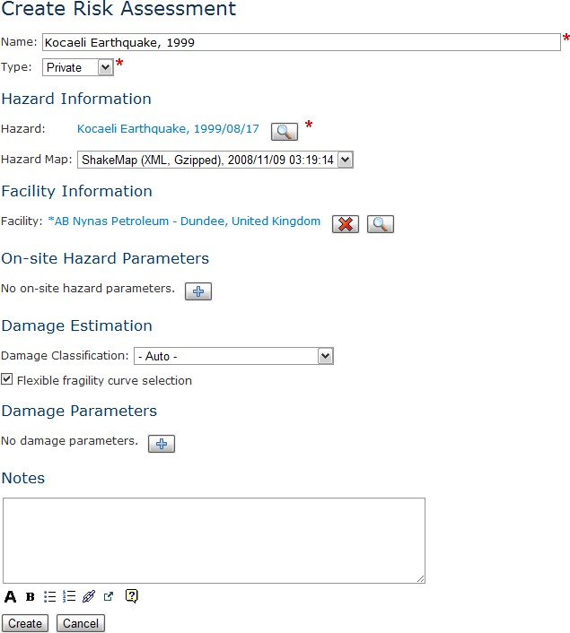

#### Фигура 7.6 Форма за въвеждане на данни за оценка на риска

По подразбиране съоръженията, които трябва да бъдат включени в оценката на риска, се определят автоматично от системата. За ускоряване на анализа се използва дефинирано от потребителя гранично разстояние за премахване на съоръжения далеч от произхода на опасността. Ако анализът трябва да бъде ограничен до избрано съоръжение, то трябва да бъде избрано от наличните съоръжения в базата данни. За дефинирано от потребителя съоръжение системата позволява ръчно въвеждане на параметри за опасност на обекта в допълнение към изчисляване на параметрите на опасност чрез използване на анализатори на свойства или карта на опасностите. Параметрите на опасността на обекта трябва да бъдат уникални, но за числовите параметри могат да се посочат непълни числа.

За анализ на последствията и оценка на риска от технологични аварии, RAPID-N използва параметри на щетите, посочени в рисковите състояния. За даден сценарий на природна опасност и като се вземат предвид свойствата на технологичната единица, системата определя подходящи рискови състояния и в реда на тяхното предимство използва параметрите на техните щети като входни параметри за изчисленията. Възможно е също така да се въведат персонализирани параметри на щетите специално за всяка оценка на риска. Ако са налични, персонализираните свойства за щета заместват параметрите на щетите, получени от рисковите състояния. Персонализираните параметри на щетите трябва да бъдат посочени в раздела за параметри на щетите. За числови параметри се поддържат непълни числа.

След като бъдат посочени всички данни за оценка на риска от технологични аварии, оценката на риска се извършва в две основни стъпки. В първата стъпка се извършва оценка на природната опасност, за да се определи вероятността от повреда на технологичните единици, разположени в съоръженията поради природната опасност. Във втората стъпка, вероятните основни

събития се идентифицират и тежестта на последиците се изчислява чрез използване на US EPA RMP Ръководство за анализ на последствията извън обекта.

Процедурата за оценка на щетите следва стъпките, изброени по-долу:

1. В първата стъпка от оценката на щетите се определят съоръженията, за които ще се прави оценка на риска. Ако е избрано персонализирано съоръжение, то се използва за анализ. В противен случай за всяко съоръжение, налично в базата данни, се изчислява разстоянието до началото на опасността и се сравнява с граничното разстояние. Съоръженията, които са в рамките на граничното разстояние, се избират за оценка на риска. Ако е активирана опцията „*Изключване на съоръжения без технологични единици*“, съоръженията без технологични блокове се изключват от списъка на избраните съоръжения.
2. За всяко избрано съоръжение се изчисляват параметрите на опасност на обекта. Ако е посочена карта на опасностите, първо се интерполират параметрите на опасност, намерени в картата на опасностите, за да се намерят стойностите на параметрите в местоположението на съоръжението. След това оценките на свойствата се използват за оценка на допълнителни параметри, като се използват интерполирани данни за параметри на опасността като входни данни. Съоръженията, разположени извън границата на картата на опасностите, са изключени от оценката на риска. Ако не е посочена карта на опасностите, като входни данни се използват изходните данни за параметрите на опасност от базата данни на системата и параметрите на опасността на обекта се изчисляват с помощта на анализатори на свойства. Ако данните за опасността на обекта са налични или като запис на данни за опасност на обекта за съоръжението, или като ръчно въвеждане на оценката на риска (за избраното съоръжение), те се включват директно в списъка с параметрите на опасност на обекта.
3. За всяко съоръжение се определят технологични единици, които трябва да бъдат включени в оценката на риска. За тази цел свойствата на технологичната единица се определят за всяка технологична единица, като се използват наличните анализатори на свойства на технологичната единица и се вземат дефинирани от потребителя свойства на технологичната единица като входни данни. Ако е посочена определена крива на разрушаване за оценка на риска и е отметната опцията „*Оценка само на съвместими технологични единици*”, технологичните единици, които не са съвместими с кривата на разрушаване, се изключват от анализа. В противен случай се използват всички технологични единици.
4. За всяка технологична единица се определя подходяща крива на разрушаване. Ако кривата на разрушаване е посочена изрично за оценката на риска, тази крива на разрушаване се използва директно. В противен случай условията за валидност на наличните криви на разрушаване се тестват по отношение на свойствата на технологичната единица, а кривите на разрушаване, подходящи за технологичната единица, се добавят към списъка с кандидат криви на разрушаване. Ако класификацията на щетите е посочена изрично за оценката на риска, само кривите на разрушаване, дефинирани за класификацията на щетите, се използват за оценка на кандидат кривите на разрушаване. Сред кандидат кривите на разрушаване, кривата с най-голям брой условия на валидност се избира като крива на разрушаване за оценка на щетите. Ако не бъдат намерени кандидат криви, системата отбелязва опцията „*Избор на гъвкава крива на разрушаване*”. Ако тази опция е активна, за оценка на щетите се избира кривата, отговаряща на максималния брой условия на валидност. В противен случай технологичната единица се изключва от процедурата за оценка на риска.
5. Чрез използване на параметрите на опасност на обекта, изчислени в стъпка 2 и кривата на разрушаване, избрана в стъпка 4, вероятностите за щети се изчисляват за всяко състояние на щета на кривата на разрушаване.

Процедурата за оценка на риска следва стъпките, изброени по-долу:

1. Ако вероятността за щета, изчислена за технологична единица, е по-малка от 0,001% (10‐5), единицата се изключва от оценката на риска.
2. Ако няма информация за вещества, открити в технологичната единица, се отчита вероятността от щета на технологичната единица и единицата се изключва от оценката на риска.
3. За всяко състояние на щета с вероятност за възникване по-голяма от 0,001% (10‐5), се установява рисковото състояние, съответстващо на състоянието на щета. За тази цел се изследват рисковите състояния, налични в базата данни за състоянието на щетите и се оценяват условията на тяхната валидност за технологичната единица. Подобно на подходящата процедура за избор на крива на разрушаване, за оценка на риска се избира рисковото състояние, за което са изпълнени условията за валидност и което има най-голям брой условия. За оценка на условията за валидност се използват както технологичната единица, така и свойствата на веществото.
4. Според параметрите на щетите в избраното рисково състояние и параметрите на персонализираните щети, посочени в записа на оценката на риска, разстоянието до крайните точки се изчислява, като се използва методологията на U.S. EPA RMP Ръководство за анализ на последствията извън обекта (US EPA, 1999). RAPID-N включва самостоятелно изпълнение на методологията на U.S. EPA RMP чрез използване на рамката за оценка на свойства. Всички уравнения и правила, необходими за анализа, се въвеждат в RAPID-N като анализатори на свойства. Следователно, подходящите комбинации от уравнения се избират автоматично от системата. Използването на рамката за оценка на свойствата позволява параметрите, използвани от уравненията, да бъдат модифицирани и алтернативните уравнения да бъдат лесно замествани. Например критериите за разстояние на крайната точка, които са зададени като изгаряния от втора степен, могат да бъдат променени на изгаряния от първа или трета степен, или моделът на атмосферна дисперсия, който използва справочни таблици, може да бъде заменен с по-усъвършенстван модел. Чрез модифициране на параметрите на щетите могат да се оценят различни сценарии, без да се променя системния код и без да се нарушават съществуващите функционалности на системата.

Резултатите от оценката на риска се представят като обобщени доклади и интерактивни карти на риска, показващи вероятностите за технологични аварии и областите, които могат да бъдат засегнати от събитията. Примерен доклад за оценка на риска и съответната карта на риска са дадени на Фигура 7.7.

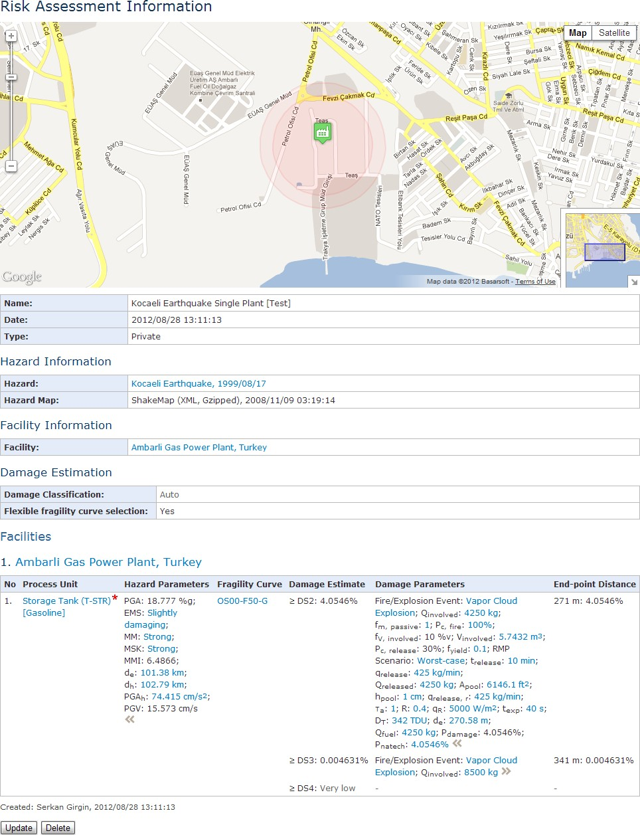

#### Фигура 7.7 Примерен доклад и карта за оценка на риска

# Ръководство за оценка на риска

1. След като влезете в приложението, щракнете върху иконата „Risk Assessments“ на личната страница.

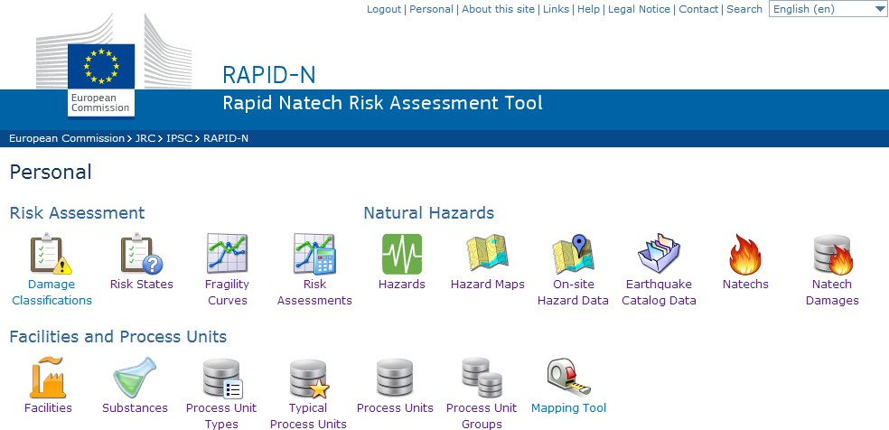

Натиснете бутона „Create“ на страницата за оценка на риска.

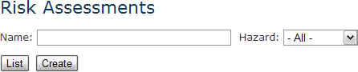

1. Въведете името на оценката на риска и изберете нейния вид. Частните оценки на риска са достъпни само за вас (притежателя) и администраторите. Публичните оценки на риска са достъпни за всеки.

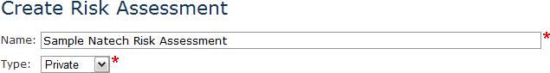

1. Изберете опасността, за която ще бъде направена оценка на риска. Когато натиснете бутона „find“ до полето за опасност, приложението ще ви отведе до страницата със спосък на опасностите, налични в базата данни. Като използвате опции за филтриране, потърсете опасността и изберете опасността, като щракнете върху нейния ред в таблицата с опасностите, показана от приложението. За оценка на риска могат да бъдат избрани както сценарийни, така и исторически опасности.

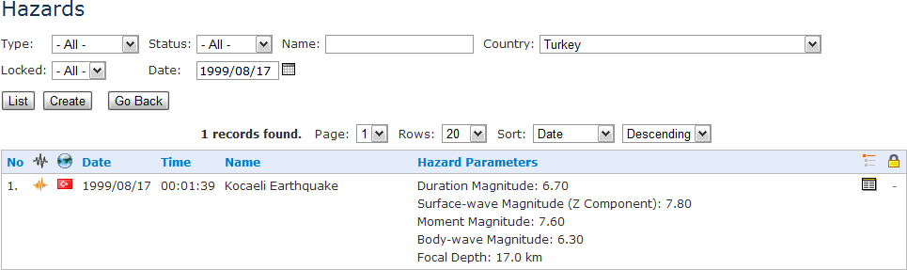

1. След като изберете опасността, приложението ще се върне към формата за оценка на риска. Ако карти на опасностите са налични в базата данни за избраната опасност, те ще бъдат изброени в падащия списък с карти на опасностите. Изберете карта на опасностите от списъка, ако искате да използвате предварително изчислени параметри на опасностите на обекта, налични в карта на опасностите за изчисления на оценката на щетите. Ако няма налични карти на опасности или не е избрана такава, приложението използва рамката за оценка на свойствата, за да изчисли необходимите параметри на опасността на обекта. Рамката за оценка на свойствата също се използва, ако е избрана карта на опасностите, но в този случай тя се използва само за изчисляване на липсващи данни.

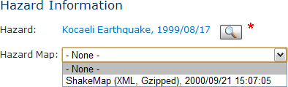

1. По подразбиране RAPID-N изчислява рисковете от технологични аварии в индустриалните съоръжения, разположени в близост до природната опасност. Съоръженията се определят автоматично чрез използване на гранично разстояние (в km), измерено от източника на природната опасност. Всички съоръжения, разположени в рамките на граничното разстояние, се включват в оценката на риска. За да разширите или ограничите броя на съоръженията, можете да промените граничното разстояние, като въведете персонализирана стойност на разстоянието.

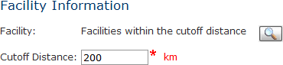

1. Ако искате да ограничите оценката на риска до определено индустриално съоръжение, изберете съоръжението, като натиснете бутона „find“ до полето на съоръжението. Подобно на избора на опасност, приложението ще ви отведе до страницата на списък на съоръженията, налични в базата данни. Като използвате опции за филтриране, потърсете съоръжението и изберете съоръжението, като щракнете върху нейния ред в таблицата с опасностите, показана от приложението.

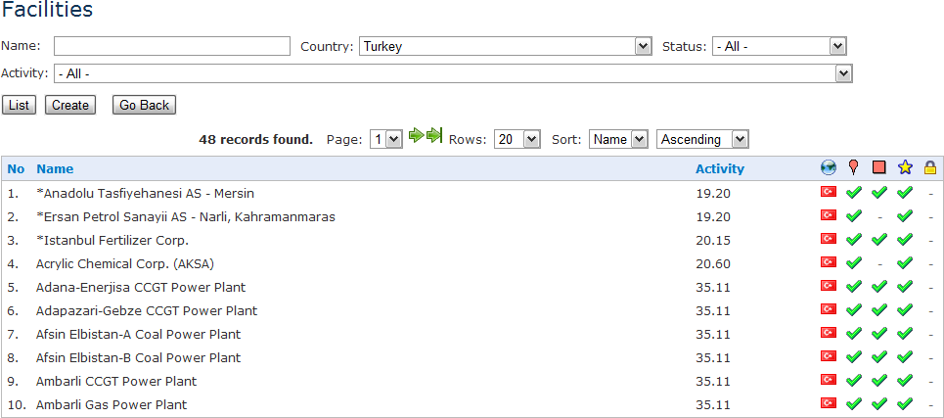

След като изберете съоръжението, приложението ще се върне към формата за оценка на риска. Полето за гранично разстояние ще бъде деактивирано и ще бъде активирана секцията за параметри на опасностите на обекта.

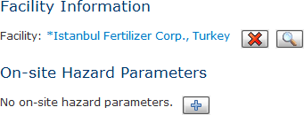

Използвайки секцията за параметри на опасности на обекта, можете да въведете персонализирани параметри на опасности на обекта за съоръжението, които ще презапишат параметрите, взети от картата на опасностите (ако е избрана карта на опасности) или които ще бъдат изчислени от система чрез използване на рамката за оценка на свойствата. Можете да използвате тази функция, за да модифицирате съществуващ сценарий на опасност за конкретен случай по бърз начин или да предоставите допълнителни данни за опасност на обекта, които не са налични в картата на опасностите и които не могат да бъдат оценени от наличните анализатори на свойствата.

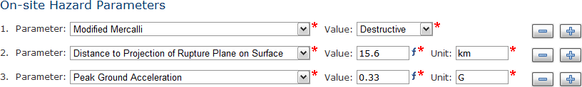

Въвеждането на параметър на опасност на обекта не е възможно, ако съоръженията се избират автоматично от системата чрез използване на граничното разстояние. Но записите на данните за опасностите на обекта могат да се използват за предоставяне на специфични за съоръжението данни за опасност на обекта за избраната опасност.

1. По подразбиране RAPID-N избира най-подходящата класификация на щетите и крива на разрушаване за всяка технологична единица, разположена в съоръженията, включени в оценката на риска. За тази цел свойствата на технологичната единица се сравняват с условията за валидност на наличните криви на разрушаване. Кривите на разрушаване, за които са изпълнени всички условия за валидност и за които е налична стойността на параметъра на опасност на обекта, използван в кривата на разрушаване, се класират и като използвана крива на разрушаване се избира тази с най-високо класиране. Ако е активна опцията „Гъвкав избор на крива на разрушаване“, кривите на разрушаване, които частично отговарят на условията за валидност, също се включват в процедурата за класиране.



За да наложите конкретна класификация на щетите за оценка на щетите, изберете класификацията на щетите от падащия списък на класификацията на щетите. Избирането на класификация на щети активира падащ списък с кривата на разрушаване и опция „Оценка само на съвместими технологични единици“. Ако искате да оцените само технологичните единици, които са съвместими с избраната класификация на щетите, активирайте тази опция.

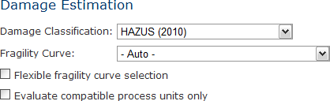

За да наложите специфична крива на разрушаване за оценка на щетите, изберете кривата на разрушаване от падащия списък на кривата на разрушаване. Избирането на крива на разрушаване деактивира опцията „Гъвкав избор на крива на разрушаване“.

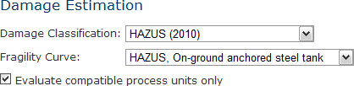

1. По подразбиране RAPID-N извършва анализ на последиците и оценка на риска от технологични аварии, като използва параметри на щети, определени от рисковите състояния, които съответстват на очакваното състояние на щета и са валидни за условията на технологичната единица и веществото. Вижте раздел 7.4 за подробно обяснение на оценката на риска. Ако искате да промените параметрите на щета по подразбиране, посочете вашите персонализирани параметри на щета в раздела „Параметри на щетите“.

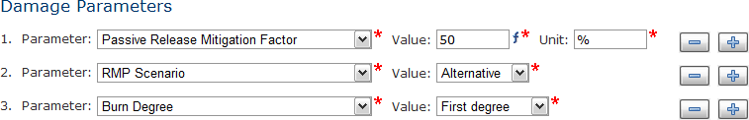

1. Натиснете бутона „Create“, за да започнете оценката на риска. Ще се извърши оценка на природната опасност, за да се определи вероятността от повреда на технологичните единици, разположени в съоръженията поради природната опасност. След това ще бъдат идентифицирани вероятните технологични аварии и ще бъде изчислена тежестта на последиците. Резултатите ще бъдат представени като обобщен доклад и интерактивна карта на риска, показваща вероятностите за технологични аварии и разстоянията на крайните точки.

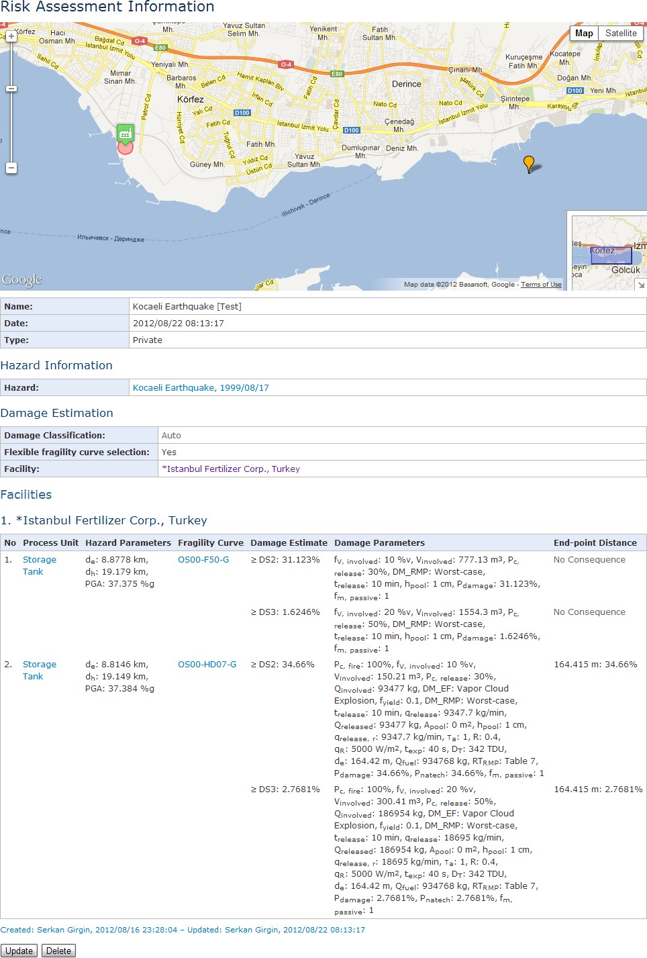

# Управление

Въпреки че е усъвършенстван научен инструмент за оценка на риска от технологични аварии, RAPID-N по същество е многопотребителско уеб-базирано приложение, работещо през уеб портал. Следователно, в допълнение към техническите инструменти и записи, системата разполага и с набор от инструменти и записи в модула Управление, за да поддържа функционалности, свързани с мрежата. Те включват управление на потребители, управление на съдържание, обратна връзка от потребителя чрез персонализирани съобщения и коментари, управление на удобни за потребителя URL адреси, управление на вида на файла за качени файлове и автоматизирани потребителски действия и механизъм за проследяване на историята на данните. Подробности за тези записи и инструменти са дадени в следващите подраздели.

**ЗАБЕЛЕЖКА:** Записите, описани в този раздел, са достъпни *само* от администраторите.

## Потребители

Основната цел на RAPID-N е да улесни оценката и картографирането на риска от технологични аварии и да подобри обмена на информация за технологични аварии чрез осигуряване на среда за сътрудничество с отворен достъп. За тази цел системата е разработена да поддържа множество потребители.

Информацията, налична в системата, с изключение на частните записи за оценка на риска от технологични аварии, е достъпна за всички чрез Интернет. Регистрираните потребители могат да допринесат за системата, като предоставят данни за съоръжения, технологични единици, опасности, технологични аварии или щети от технологични аварии и се възползват от системата за целите на оценката и картографирането на риска от технологични аварии. Регистрацията в системата е безплатна и може да се извърши от страницата за регистрация, достъпна от страницата за вход, като се предоставят основни лични данни. Информацията за потребителите се съхранява в записи на потребители. Записите на потребители освен лична информация включват и основни статистически данни за използването на системата и потребителски предпочитания.

Полетата с данни на записи на потребители са изброени в Таблица 9.1.

#### Таблица 9.1 Полета с данни за потребители

|  |  |  |
| --- | --- | --- |
| **Field** | **Вид** | **Описание** |
| Type**\*** 1 | Падащо меню | Вид на потребителя   * Потребител * Администратор |
| Name**\*** | Текст (32) | Име на потребител |
| Surname**\*** | Текст (32) | Фамилия на потребителя |
| E‐mail**\*** | Имейл | Имейл адрес на потребителя (уникален) |
| Status**\*** 1 | Падащо меню | Статус на потребителя:   * Активен * В изчакване * Включен |
| Password**\*** | Парола | Парола на потребителя (криптирана) |

|  |  |  |
| --- | --- | --- |
| **Field** | **Вид** | **Описание** |
| Date Format | Падащо меню | Предпочитание за формат на дата за потребителския интерфейс:   * ГГГГ/ММ/ДД * ММ/ДД/ГГГГ * ДД/ММ/ГГГГ |
| Coordinate Format | Падащо меню | Предпочитание за формат на координати за потребителския интерфейс:   * ddd.dddddd (десетични градуси) * ddd⁰ mm.mmmmmm (градус минути) * ddd⁰ mm’ ss.sss’’ (градус минута секунди) |

1 Налични за администраторите

Има два вида потребители с различни потребителски права: потребители и администратори. Потребителите имат права за въвеждане и промяна на данни; следователно те могат да допринесат за съдържанието на системата. Те могат да извършват публични или частни оценки на риска от технологични аварии. Следвайки основния принцип на системите с отворено съдържание, на потребителите е разрешено да създават много видове записи. За да се запази целостта на записа, ако не е изрично посочено друго, записите могат да бъдат променяни или изтривани само от потребителите, които са ги създали,

т.е. притежателите. Администраторите могат да ограничат правата за промяна на притежател, като заключат записа. Потребителите могат свободно да коментират записи, създадени от други потребители.

Администраторите са отговорни за управлението на системата и имат пълен контрол върху системните компоненти. Те могат да създават, актуализират или изтриват записи, независимо от специфичните за потребителя права и механизма за заключване, прилаган от системата. Също така има определени видове записи, до които може да се получи достъп (например съдържание, съобщения, регистри) и задачи, които могат да се изпълняват (напр. управление на потребители, управление на псевдоними) само от администраторите, което е обяснено в следващите раздели.

За регистрация в системата, трябва да се предоставят име, имейл и парола. Имейл адресът се използва за вход на потребителя. За един имейл адрес е разрешен само един потребителски акаунт. Администраторите могат да изтриват потребители. Поради механизма на историята на записите (регистриране) на системата (виж „Регистри”), потребителите, създали или променили даден запис, не могат да бъдат изтрити. Такива потребители могат да бъдат възпрепятствани да влизат в системата чрез задаване на техния статус на спрян. Статусът на новорегистрираните потребители и потребителите, които са променили своя имейл адрес, е настроено на в изчакване, докато те потвърдят своя имейл адрес, като одобрят изпратеният от системата имейл за уведомяване. Потребителите в изчакване могат също временно да не могат да влизат в системата.

Потребителите имат право да персонализират избраните системни настройки. Понастоящем тази функция е ограничена до формати на дати и координати, които определят как тези елементи от данни се показват на страниците за въвеждане и преглед на данни. Поддържат се три различни формата за дати. Избраният формат на датата е задължителен за въвеждане на данни,

т.е. въведените от потребителя данни трябва да съответстват на формата. Подобно на форматите за дати, се поддържат три различни формата за координати. Системата обаче поддържа всички формати на координати едновременно за въвеждане на данни, определя формата, използван от потребителя, и автоматично стандартизира координатите. За повече подробности относно елементите с данни за датата и координатите вижте раздел „Елементи на формата”.

Системата събира основни данни за използването на системата за всеки потребител. Събраната информация включва дата на регистрация, дата на последното влизане, общ брой влизания и общ брой преглеждания на страници. Тази информация

се използва само за изчисляване на активността на потребителя. Обобщение на свързаните със записа действия, извършени от потребителя, също се предоставя на администраторите, като се използва информация, налична в регистрите. Обобщението включва брой създадени, актуализирани и изтрити записи, изброени по вид запис (Фигура 9.1).

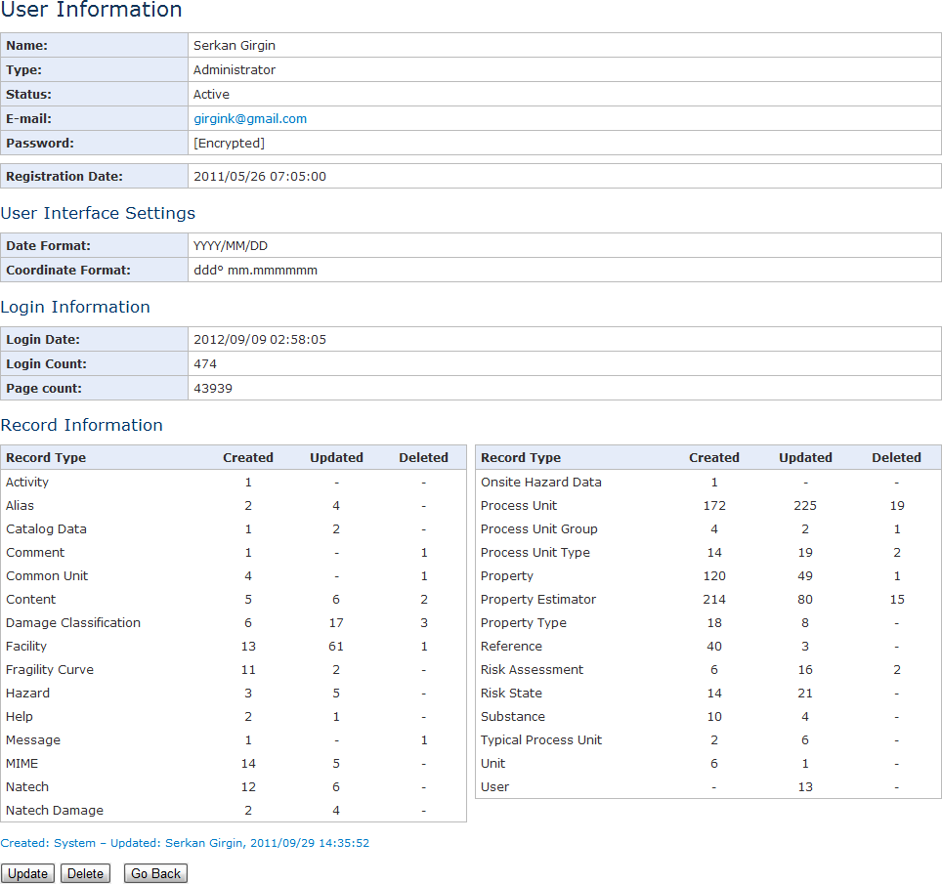

#### Фигура 9.1 Информация за потребителя

## Съдържание

В допълнение към ориентираното към запис динамично съдържание, генерирано от системата, RAPID-N включва и статични страници за предоставяне на допълнителна информация, например правна забележка, информация за контакт, връзки. Такива страници се съхраняват като записи на съдържание. Полетата с данни на записите на съдържание са изброени в Таблица 9.2.

#### Таблица 9.2 Полета с данни за съдържание

|  |  |  |
| --- | --- | --- |
| **Field** | **Вид** | **Описание** |
| Title**\*** | Текст (64) | Заглавие на съдържанието (многоезично) |
| Published | Поле за отметка | Ако е отметнато, съдържанието е публикувано |
| Introduction**\*** | Wiki | Въведение (многоезично) |
| Body | Wiki | Изложение (многоезично) |

Всеки запис на съдържание се състои от заглавие, въведение и изложение, всички от които са многоезични. Заглавието е задължително и се използва като заглавие на съдържанието. Въведението трябва да бъде въведено поне за основния (системен) език. Обикновено се използва като изложение на съдържанието за кратки страници. За дълги страници се използват както въведение, така и изложение. Те се показват на страниците за преглед на съдържание, сякаш са едно цяло. Записите на съдържанието също могат да се използват като вградено съдържание в wiki полетата. Вижте раздел Елементи на формата  за повече подробности. Потребителите и посетителите имат достъп само до записи на съдържание, маркирани като публикувани. Следователно администраторите трябва да променят статуса на публикувано, след като съдържанието бъде финализирано. Съдържанието може да бъде изброено по съдържание (заглавие, въведение и изложение, поотделно или заедно), публикуван статус и съществуване на изложение (Фигура 9.2).

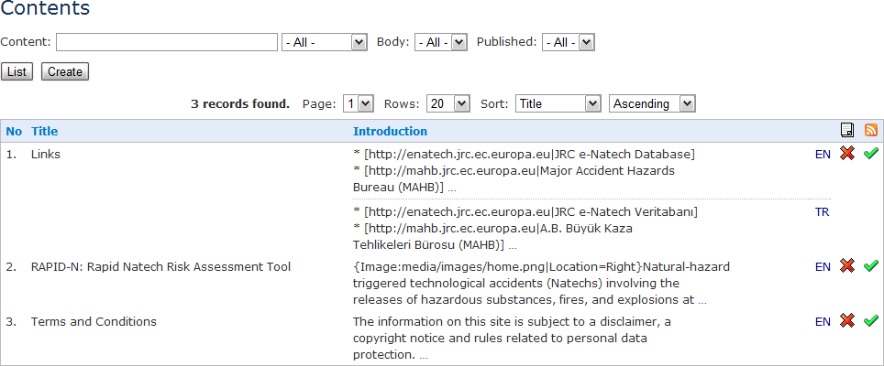

#### Фигура 9.2 Списък на записи на съдържание

## Съобщения

Потребителите на системата, включително нерегистрираните посетители, могат да задават въпроси или да коментират функционалността на системата, като използват формата за контакт, предоставена на страницата с информация за контакт, която е достъпна от горното меню. Тези съобщения се съхраняват в записите на съобщенията. Полетата с данни на записите на съобщения са изброени в Таблица 9.3.

#### Таблица 9.3 Полета с данни за съобщения

|  |  |  |
| --- | --- | --- |
| **Field** | **Вид** | **Описание** |
| Date**\*** | Дата | Дата на съобщението (само за четене) |
| Name**\*** | Текст (64) | Име на подател |
| E‐mail**\*** | Имейл | Имейл адрес на подателя |
| Subject**\*** | Текст (128) | Тема на съобщението |
| Message**\*** | Текст | Съобщение |

Записите на съобщенията са записи само за четене, поради което не могат да бъдат променяни дори от администраторите. За да изпратите съобщение, трябва да се въведе име, имейл адрес, тема и изложение на съобщението. Датата на съобщението се задава автоматично от системата. Администраторите имат достъп до всички съобщения чрез списък със съобщения. Отговорите на съобщение трябва да се изпращат ръчно с помощта на външно приложение за електронна поща.

## Коментари

Системата позволява на регистрираните потребители да коментират избрани видове записи. Коментарите са посочени като последния елемент на страниците с информация за записа. За всеки коментар са посочени дата и потребителско име. Те се показват в низходящ ред по отношение на датата на създаване. Без да напускат страницата, потребителите могат да добавят коментари или да актуализират съществуващите, написани от тях, като използват предоставената форма за въвеждане на коментар (Фигура 9.3). Администраторите могат да изброят всички коментари по вид запис, идентификатор на записа, дата, потребител и текст на коментар. Ако е необходимо, коментарите могат да бъдат актуализирани или изтрити от администраторите, като се използват специфични за коментарите актуализации на записи и изтриване на страници.

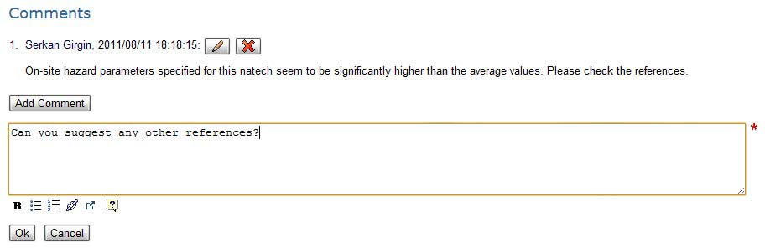

#### Фигура 9.3 Форма за въвеждане на коментар

## Псевдоними

Всеки запис в системата има уникален цифров идентификатор. Тези идентификатори се използват вътрешно, за да се отнасят до записи в действия, свързани със записи, като например преглед, актуализиране или изтриване. Тъй като системата е уеб-базирано приложение, всяко действие се осъществява чрез URL адрес и идентификаторите на записи са част от тези URL адреси. Типичният системен URL адрес е под формата на *[record type]/[record action]/[record id]*, напр. *facility/view/224*. Въпреки че някои системни URL адреси се използват само вътрешно, някои други, особено URL адреси на страници за преглед на записи, се използват за препратка към записите отвън, например за даване на връзки към записите. Тъй като цифровите идентификатори не са лесни за запомняне и не дават никаква представа за съдържанието на записа, системата поддържа използването на буквено-цифрови псевдоними вместо цифрови идентификатори на записи. Това води до по-смислени, удобни за потребителите и търсачките URL адреси, напр. *facility/view/exxonmobil_antwerp* вместо *facility/view/224*. Записите на псевдоними се използват за съхраняване на такива псевдоними. Полетата с данни за псевдонимите са изброени в Таблица 9.4.

#### Таблица 9.4 Полета с данни за псевдоними

|  |  |  |
| --- | --- | --- |
| **Field** | **Вид** | **Описание** |
| Record Code**\*** | Цяло число | Код на вида на записа (само за четене) |
| Record ID**\*** | Цяло число | Цифров идентификатор на записа (само за четене) |
| Alias**\*** | Код (64) | Псевдоним на записа (многоезичен) |
| Locked | Поле за отметка | Ако е отметнато, псевдонимът е заключен |

Всеки запис на псевдоним има код на запис, обозначаващ вида на записа и идентификатор на записа, който трябва да бъде уникален. Не са разрешени множество записи на псевдоними за един и същи запис. Кодът на записа и идентификаторът на записа са само за четене и не могат да бъдат променяни, след като е създаден записът на псевдонима. Въпреки това, псевдонимът може да се изтрие и да създаде нов с нов код на запис и идентификатор. Трябва да се посочи псевдонимът, който трябва да се използва за идентифициране на записа вместо числовия идентификатор. Задължителен е само псевдонимът в основния (системен) език. Псевдонимите на други езици може да останат празни. Подобно на идентификаторите на записи, псевдонимите (включително многоезичните) трябва да бъдат уникални сред записите от същия вид запис. Ако е налично, системата използва псевдонима в активния език (потребителски интерфейс), за да генерира URL адреси, така че всички компоненти на URL адреса да са съгласувани помежду си. Например URL адресът *facility/view/tupras_refinery* in English becomes *tesis/goster/tupras_rafinerisi* на турски език. Ако псевдонимът в активния език не е наличен, той по подразбиране се използва като основен език. Ако многоезичните псевдоними на запис се считат за окончателни, записът на псевдонима може да бъде заключен, за да се предотврати автоматичното актуализиране на псевдонима, описано по-долу. Записите на псевдоними могат да бъдат изброени по вид на записа, идентификатор на записа, псевдоним (на няколко езика) и състояние на заключване (Фигура 9.4).

За да улесни посочването на псевдоним на записи, системата осигурява два механизма. Първият е автоматизирано посочване на псевдоним на записи, след като бъдат създадени. Дефинирана от потребителя комбинация от полета с данни за запис, която е обозначена с атрибут *„псевдоним“* в раздела за дефиниция на данни във формата за запис, се използва за генериране на такива псевдоними. Псевдонимите се генерират за всички поддържани езици, като се използват стойностите на полето за данни на различни езици, където е възможно. Ако в базата данни съществува генериран псевдоним, към псевдонима се добавя последователен числов префикс, за да се получи уникален псевдоним. Освен ако псевдонимът не е заключен, псевдонимите се

актуализират автоматично, ако записът е променен. Например, ако полето за име е обозначено като поле за автоматизиран псевдоним за вид запис и потребителят промени името на записа, тогава псевдонимът също се променя автоматично в съответствие с промяната на името. Механизмът за автоматизирано посочване на псевдоним предоставя ефективен начин за създаване на псевдоними без намеса на потребителя.

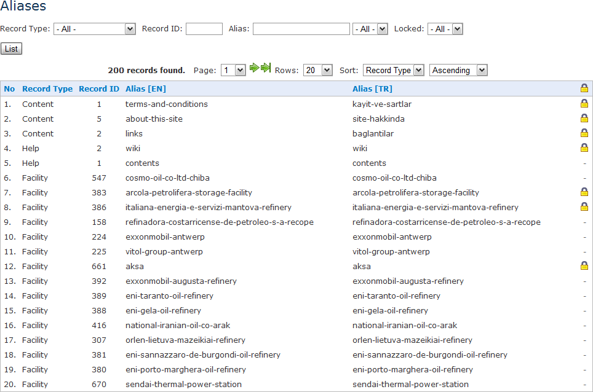

#### Фигура 9.4 Списък на записи с псевдоними

Вторият механизъм, предоставен от системата, е форма за въвеждане на псевдоним, която се показва на всяка страница за преглед на записи за записите, дефинирани като възможни за посочване на псевдоним (Фигура 9.5). Чрез използването на формата съществуващите псевдоними могат лесно да се променят, изтриват или заключват от администраторите. След като псевдонимите бъдат променени във формата, трябва да се натисне бутона *Ok*, за да се запазят данните. Формата комуникира със сървъра асинхронно; следователно не се изисква изпращане на формата. Подобно на други видове записи, псевдонимите също могат да се актуализират или изтриват, като се използва специфична за псевдонима актуализация и изтриване на страници.

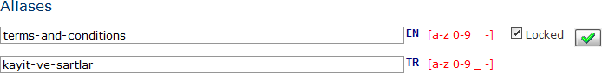

#### Фигура 9.5 Форма за въвеждане на псевдоним

## MIMEs

Видът MIME (Multipurpose Internet Mail Extension) е идентификатор от две части за файлови формати в Интернет. Идентификаторите първоначално са дефинирани за използване в имейл, но тяхното използване се разшири до различни приложения, включително уеб браузъри. Те се използват предимно за идентифициране на мултимедийни файлове, като графични файлове (например JPEG, PNG и GIF) и документи (например PDF, DOC и XLS). Системата използва MIME видове за идентифициране на файлове, качени в системата, например карти на опасностите.

Полетата с данни на MIME записите са изброени в Таблица 9.5.

#### Таблица 9.5 Полета с данни за MIME

|  |  |  |
| --- | --- | --- |
| **Field** | **Вид** | **Описание** |
| Type**\*** | Текст (48) | Вид MIME |
| Unique | Поле за отметка | Ако е отметнато, видът MIME се счита за уникален |
| Name**\*** | Текст (64) | Име на вида MIME |
| Extension**\*** | Код (16) | Разширение на вида MIME |
| Icon**\*** | Падащо меню | Икона на вида MIME |
| **СПИСЪК:** Еднакви видове | | |
| Type**\*** | Текст (48) | Еднакви видове MIME (уникални) |

За всеки MIME трябва да се посочи видът и описателното име. На практика много видове файлове могат да имат един и същ MIME вид (например текст/обикновен). Следователно видът не е непременно уникален. В случай на множество MIME записи с еднаква стойност на вида, системата използва дефинирани от потребителя разширения, за да определи кой MIME запис да използва за представяне на вида файл. Като цяло разширението е низ от три знака, съставен от букви и цифри. Разширението трябва да бъде уникално сред MIME записите. В краткото обозначение иконите се използват за представяне на вида MIME. Следователно за всеки MIME запис трябва да бъде посочена икона, като се направи избор от предоставения падащ списък. Икони, дефинирани в общия лист със стилове и с префикс *„M_“* са изброени в падащия списък с икони (Фигура 9.6).

Тъй като видовете MIME не са стандартизирани, различните видове MIME могат да се отнасят към един и същ вид файл. Изборът на вида MIME зависи от клиентското приложение, което е уеб браузърът на потребителя за случая RAPID-N. В момента на пазара има много уеб браузъри (например Microsoft Internet Explorer, Mozilla Firefox и Google Chrome), използващи различни MIME видове. Например Microsoft Internet Explorer използва *application/pjpeg* за обозначаване на JPEG изображения, докато други браузъри използват *application/jpeg*. За да се стандартизират такива MIME видове, системата въвежда еднакви видове. MIME видовете, които са дефинирани като еднакви видове на MIME вид, автоматично се преобразуват в основния MIME вид. Следователно конфликтните MIME видове се премахват в базата данни. За всеки MIME вид могат да бъдат посочени множество, но уникални еднакви MIME видове (Фигура 9.6).

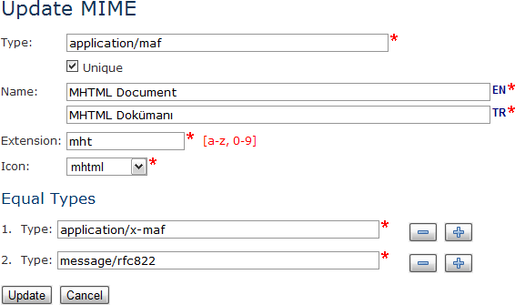

#### Фигура 9.6 Въвеждане на данни за MIME

Когато нов файл се качи в системата, неговият MIME вид се извлича от информацията за файла, предоставена от уеб браузъра. Ако MIME видът вече е дефиниран в базата данни, или като MIME запис, или като „еднакъв вид“, той се съпоставя със съответния MIME запис. В противен случай MIME записите се търсят за разширението на качения файл. Ако се намери съвпадащ MIME запис, той се използва за идентифициране на вида файл. Ако не бъде намерен MIME запис, отговарящ на критериите, автоматично се създава нов MIME с помощта на вида MIME. Разширението на качения файл се използва като разширение на вида MIME. Името му се генерира чрез преобразуване на разширението в главни букви и добавяне на „File“ в края по многоезичен начин (напр. KML файл за file.kml). Администраторите могат да променят генерирани от системата MIME записи, за да зададат подходяща икона или да въведат персонализирано име.

## Регистри

Важна характеристика на системата е нейната интегрирана история на записите. Преди обработка на заявка за промяна на данни (т.е. изтриване или актуализация) на запис, първо се създава моментна снимка на текущите данни на записа заедно с всички свързани обекти. След това се оценява заявката за промяна и получените окончателни данни за запис се сравняват с данните на моментната снимка, за да се определи дали са настъпили някакви промени или не. Ако бъдат намерени промени, данните на моментната снимка се компресират и съхраняват в базата данни заедно с информация за вида, датата и потребителя на заявката.

Функциите за показване на данни на системата, които извличат данни от базата данни и генерират изходни данни за представяне, са разработени по такъв начин, че да могат да работят както върху текущи, така и върху исторически данни. С други думи, те могат да обработват исторически данни и да създават изходни данни, сякаш обработват скорошни данни в базата данни. Системата може да сравнява изходни данни, генерирани от функциите за показване, и може автоматично да определя и маркира разликите между тях.

Записите в регистъра се използват за съхраняване и визуализиране на данни от исторически записи. Видът и идентификаторът на записа, датата и видът на действието (вмъкване, актуализиране и изтриване), името на потребителя, извършил действието, и присъствието на родителски регистър се посочват във всеки запис на регистъра. Информацията за записа се показва по такъв начин, че части от записа, които се добавят, променят или премахват между два момента във времето, се подчертават. Добавената или изтритата информация може да се включва и изключва, така че да се получи само началното или крайното състояние на записа (Фигура 9.7).

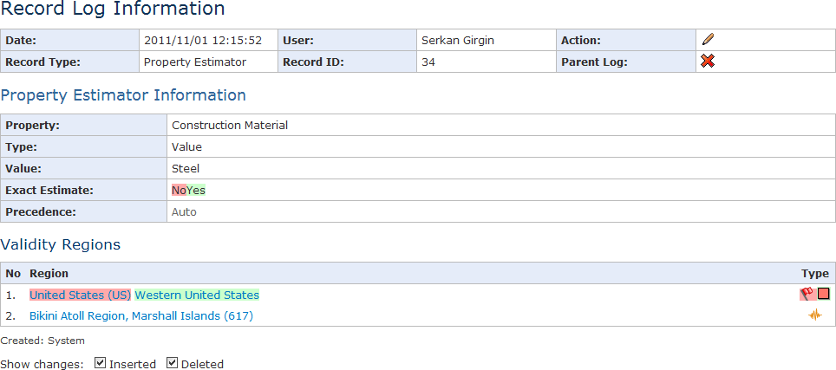

#### Фигура 9.7 Информация за регистри

Регистрите могат да бъдат изброени по вид и дата на действие. Видът на записа и идентификаторът на записа също могат да бъдат посочени. Ако е необходимо, могат да бъдат изброени регистри, принадлежащи на определен потребител. Изброените регистри могат да бъдат сортирани по дата, действие, вид запис и идентификатор на записа (Фигура 9.8).

Записите на регистри позволяват на администраторите да следят действията на потребителите и развитието на данните, съхранявани във всеки запис. В случай че се забележат неподходящи действия, като например премахване на ценна информация или вмъкване на неподходящи данни, те могат да бъдат върнати обратно, като се използват историческите данни в регистрите.

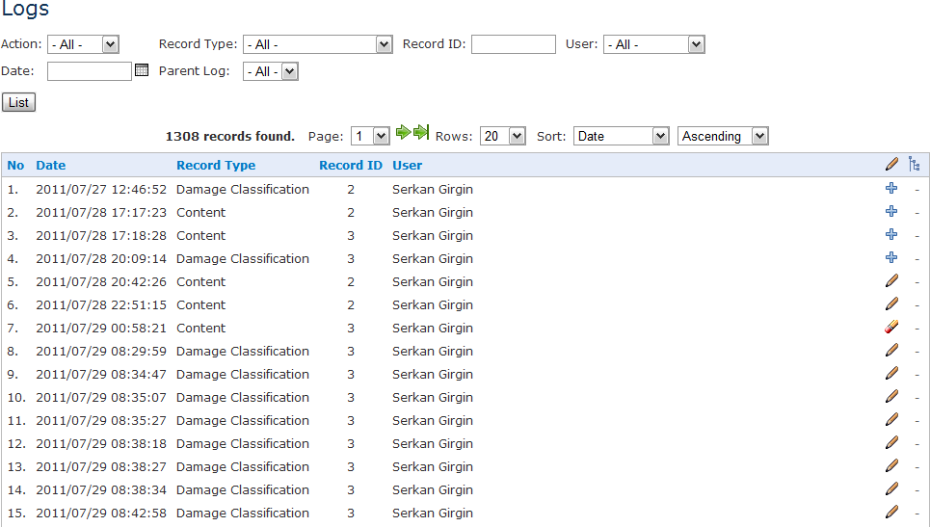

#### Фигура 9.8 Списък на записи с регистри

# Инструменти за програмисти

За да се улесни по-нататъшното развитие на RAPID-N, в модула за инструменти за програмисти са предвидени различни инструменти. Те включват инструмент за синхронизация за сравнение на различни инсталации, програма за проверка дефинирането на език за валидиране на поддръжката на интернализация, функция за проверка на функциите за почистване на остарели функции, калкулатор на граници на многоъгълник за подпомагане на ГИС анализи и контекстно зависими помощни записи. Подробности за инструментите са дадени в следващите подраздели.

**ЗАБЕЛЕЖКА:** Инструментите, описани в раздела са достъпни *само* за програмистите.

## Синхронизация

Инструментът за синхронизация сравнява две инсталационни версии на RAPID-N (източник и цел) и определя файлове, които се добавят, актуализират или изтриват от инсталацията източник. Разликите между инсталациите се отчитат по име на файл и състояние (Фигура 10.1). Основната цел на инструмента е да улесни разгръщането на версиите на системата на основния сървър за приложения.

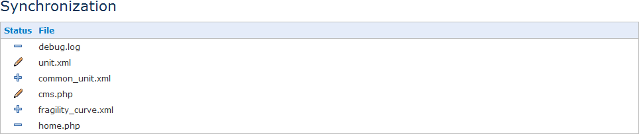

#### Фигура 10.1 Отчет за синхронизация

Добавени или изтрити файлове се намират чрез сравняване на списъка с директории на версиите на инсталацията. Актуализираните файлове се определят чрез изчисляване и сравняване на MD5 хешовете на файловете с еднакъв път и име на файл. Файлове и папки, които трябва да бъдат изключени от сравнението, като например файлове за настройка или папки, съдържащи временни файлове, могат да бъдат изрично посочени. Тъй като изчисляването на MD5 хеша е интензивна операция във времето и за процесора, някои папки също могат да бъдат освободени от тази стъпка. Файловете в такива папки се сравняват само по размер на файла. Файловете с едно и също име, но с различни размери се приемат за актуализирани. Препоръчва се папките, съдържащи големи файлове, като карти на опасностите, да бъдат освободени от изчислението на MD5 (Фигура 10.2).

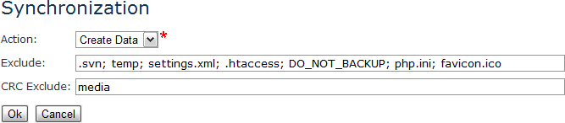

#### Фигура 10.2 Форма за синхронизация

За да се получи отчет за синхронизация за две инсталационни версии, първо инструментът трябва да се стартира при инсталацията на източника, като изберете действието като *„Създаване на данни“*. След като инструментът бъде стартиран, системата ще създаде файл с данни за синхронизация, който включва информация за настройките за синхронизация и данни за контролна сума за всеки файл в инсталацията. След това инструментът трябва да бъде стартиран при целевата инсталация, като изберете действието като „*Качване на данни”* и качите файл с данни за синхронизация, създаден преди това. Инструментът ще прегледа целевата инсталация със същите настройки за синхронизация, посочени във файла с данни, и ще създаде отчет за синхронизация, подобен на този, даден на Фигура 10.1. Въз основа на отчета системният администратор трябва да качи новодобавени или актуализирани файлове в целевата инсталация и да премахне тези, които са изтрити от източника, като използва външен FTP клиент.

## Проверка на дефиниции

Инструментът „Проверка на дефиниции“ изследва многоезични дефиниции на езика, използван от системата и намира предварително дефинирани, дублирани, излишни или липсващи дефиниции (Фигура 10.3). Всички сървърни кодове (PHP) и файлове (XML) се проверяват, които се намират в основната и свързаната със системата подпапка. Помощното съдържание също се проверява.

Дефинициите на езика се проверяват само за активния език. За да проверите дефиниции за конкретен език; трябва да смените активния език, като използвате полето за избор на език, разположено в горното меню. Не трябва да има предварително дефинирани, излишни или липсващи дефиниции във версиите на системата. Дублиращи се дефиниции са възможни поради езикови разлики в поддържаните езици.

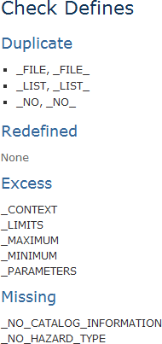

#### Фигура 10.3 Отчет за проверка на дефиниции

## Проверка на функции

Инструментът „Проверка на функции“ изследва сървърния и клиентския код (PHP, JS) и файловете на формите (XML) и определя излишните функции, които не се използват от системата (Фигура 10.4). Излишните функции могат безопасно да бъдат премахнати от издадените версии на системата.

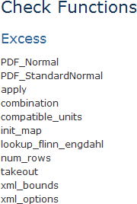

#### Фигура 10.4 Отчет за проверка на функции

## Изчисляване на граници

За да се ускорят ГИС анализите, като изчисляване на най-близките характеристики до точка или многоъгълник или точка в многоъгълник (напр. определяне на региона Флин-Енгдал при земетресение) и сравнения на многоъгълник в многоъгълник (напр. определяне на съоръжението, към което принадлежи технологичната единица), системата използва предварително изчислени правоъгълни граници на функции на многоъгълник (Фигура 10.5). По принцип такива граници не са налични в оригиналните данни за функции на многоъгълник; следователно те трябва да се изчисляват ръчно. Инструментът „Изчисляване на граници“ е предоставен за улесняване на тази задача и автоматично изчислява границите.

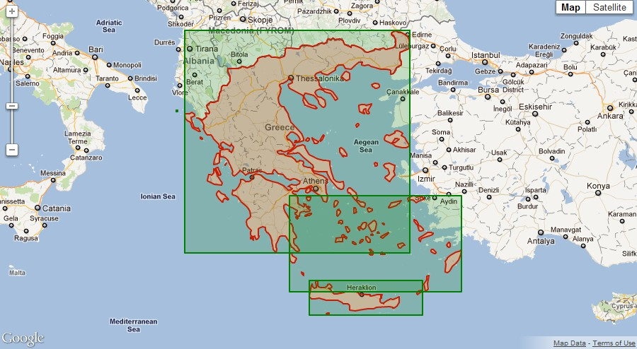

#### Фигура 10.5 Граници на многоъгълник (червено) и правоъгълни граници на многоъгълник (зелено)

Инструментът изброява таблици в базата данни, които включват данни за границата на многоъгълника и предлага две действия, или изчисляване на предели от данни за граници на многоъгълник, или изчисляване и оптимизиране на предели и граници едновременно. Първото действие взема данните за границата на многоъгълника както е и изчислява предели за всеки полигон. Ако многоъгълникът е сложен многоъгълник, състоящ се от множество части (т.е. острови), пределите се изчисляват отделно за всяка част. Второто действие първо изследва данните за граница на всеки многоъгълник и

определя частите на многоъгълника, които могат да бъдат групирани, за да се намали общият брой предели за всеки многоъгълник. Данните за границата на многоъгълника се актуализират в базата данни, за да отразят оптимизираните групи части и след това се изчисляват пределите. И за двете действия изчислените граници се съхраняват в съответното поле на избраната таблица в базата данни. Ако таблицата не включва поле за предели, тя може да бъде създадена автоматично чрез поставяне на отметка в *„Добавяне на колона предели, ако не съществува“*. По същия начин, за записи без данни за границата на многоъгълник, съществуващите данни за предели могат да бъдат изчистени чрез поставяне на отметка в *„Ясни предели, ако границата е празна“* (Фигура 10.6).

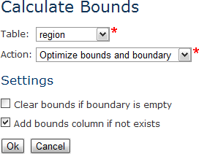

#### Фигура 10.6 Настройки за изчисляване на граници

## Помощ

RAPID-N разполага с вградена контекстно-зависима помощна система, която да насочва потребителите при изпълнение на свързани със системата задачи. Съдържанието на помощта се съхранява в базата данни като отделни записи на помощ. За всеки вид запис и задача може да се посочи конкретно помощно съдържание с помощта на атрибута *"помощ"* в дефинициите на задачите във формите за запис. Идентификационният номер или псевдонимът в основния (системен) език на свързания запис на помощ трябва да бъде зададен като стойност на атрибута за помощ. Системата показва икона за помощ до основното заглавие на страниците със задачи, за които е дефинирано съдържанието на помощта. Ако потребителят щракне върху иконата за помощ, се показва изскачащ диалогов прозорец, съдържащ помощното съдържание (Фигура 10.7). Елементите на формата също поддържат контекстно зависима помощ. Подобно на страниците със задачи, атрибутът „помощ“ трябва да бъде зададен, за да позволи поддръжка на помощ.

Полетата с данни на записите на помощ са изброени в Таблица 10.1.

#### Таблица 10.1 Полета с данни за помощ

|  |  |  |
| --- | --- | --- |
| **Field** | **Вид** | **Описание** |
| Title**\*** | Текст (64) | Заглавие на съдържанието за помощ (многоезично) |
| Type**\*** | Падащо меню | Вид на съдържанието за помощ:   * Wiki * Код |
| Content**\*** 1 | Wiki | Съдържание за помощ (многоезично) |
| Code**\*** 2 | Код | Изходен код на съдържанието за помощ |

1 Налично, ако **Type** е **Wiki**

2 Налично, ако **Type** е **Код**

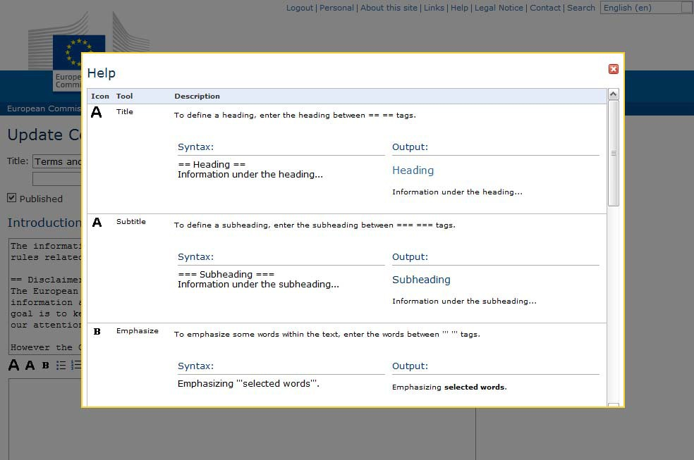

#### Фигура 10.7 Диалогов прозорец за помощ

За всеки запис на помощ трябва да се посочи многоезично заглавие. Системата поддържа два вида съдържание за помощ: wiki и код. Съдържанието за помощ на базата на Wiki е основно съдържание, което може да се напише с помощта на wiki тагове, поддържани от системата. Те поддържат многоезично съдържание. Съдържанието за помощ на базата на код е разширено съдържание, което позволява на администраторите да използват библиотеката на функциите от страна на сървъра, предоставена от системата, за обогатяване на съдържанието за помощ. Многоезичните аспекти на съдържанието за помощ трябва да бъдат решени в рамките на изходния код за такова съдържание.

# Списък с източници

Allen, T. I., Wald, D. J., Hotovec, A. J., Lin, K., Earle, P. S., Marano, K. D., An Atlas of ShakeMaps for Selected Global Earthquakes, Open‐File Report 2008‐1236, U.S. Geological Survey, 2008.

Berahman, F. and Behnamfar, F., Probabilistic seismic demand model and fragility estimates for critical failure modes of un‐anchored steel storage tanks in petroleum complexes, Probabilistic Engineering Mechanics, 24: 527‐536, 2009.

Buckley, J. J., Fuzzy probability and statistics, Springer, New York, U.S.A., 2006.

EMSC, RSS Feeds, налично на http://www.emsc‐csem.org/service/rss, Последно достъпен: 2011/08/15.

Fabbrocino, G., Iervolino, I., Orlando, F., Salzano, E., Quantitative risk analysis of oil storage facilities in seismic areas, Journal of Hazardous Materials, 123: 61‐69, 2005.

Girgin, S., The natech events during the 17 August 1999 Kocaeli earthquake: aftermath and lessons learned, Natural Hazards and Earth System Sciences, 11: 1129‐1140, 2011.

iNTeg‐Risk, Early recognition, monitoring and integrated management of emerging, new technology re lated risks, налично на [http://www.integrisk.eu‐vri.eu](http://www.integrisk.eu-vri.eu/).

ISO, Codes for representation of names of countries and their subdivisions – Part 1: Country codes, ISO 3166‐1:2006, available at <http://www.iso.org/iso/country_codes.htm>, 2006.

European Commission, Joint Research Centre, e‐Natech: Natech Accident Database, available at [http://enatech.jrc.ec.europa.eu](http://enatech.jrc.ec.europa.eu/), Last accessed: 2011/08/10, 2010.

Johnston, A. C., Coppersmith, K. J., Kanter, L. R., Cornell, C. A., The earthquakes of stable continental regions, Volume 1: Assessment of large earthquake potential, Electric Power Research Institute, Palo Alto, California, U.S.A., 1994.

Krausmann, E., Renni, E., Campedel, M., Cozzani, V., Industrial accidents triggered by earthquakes, floods and lightning: lessons learned from a database analysis, Natural Hazards, 59:285–300, 2011.

Krausmann, E., Baranzini, D., Natech risk reduction in the European Union, Journal of Risk Research, 15: 1027‐1047, 2012.

Krausmann, E., Cruz, A.M. (eds), Natech disasters: when natural hazards trigger technological accidents, Special Issue Nat Hazard 46(2):139–263, 2008.

OpenSHA, налично на [http://www.opensha.org](http://www.opensha.org/), 2010.

O’Rourke, M. J. and So, P., Seismic fragility curves for on‐grade steel tanks, Earthquake Spectra, 16: 801‐ 815, 2000.

Salzano, E. , Iervolino, I., Fabbrocino, G., Seismic risk of atmospheric storage tanks in the framework of quantitative risk analysis, Journal of Loss Prevention in the Process Industries, 16: 403‐409, 2003.

Sandvik, B., World Borders Dataset, налично на <http://thematicmapping.org/downloads/world_borders.php>, 2009.

Shih, C.‐F., Failure of liquid storage tanks due to earthquake excitation, California Institute of Technology, Pasadena, California, U.S.A., 1981.

Showalter, P.S., Myers, M.F., Natural disasters in the United States as release agents of oil, chemicals, or radiological materials between 1980–9: analysis and recommendations. Risk Analysis 14(2):169–181, 1994.

Stein, S. E., Heller, S. R., Tchekhovskoi, D., An Open Standard for Chemical Structure Representation: The IUPAC Chemical Identifier, Proceedings of 2003 International Chemical Information Conference, 131‐ 143, 2003.

U.S. EPA, Risk Management Program Guidance for Offsite Consequence Analysis, EPA 550‐B‐99‐009, Chemical Emergency Preparedness and Prevention Office, U.S.A., 1999.

U. S. Federal Emergency Management Agency (FEMA), HAZUS Earthquake Loss Estimation Methodology Technical Manual, Washington, U.S.A., 1997.

USGS, Program Package for Flinn‐Engdahl Seismic and Geographic Regionalization, налично на <ftp://hazards.cr.usgs.gov/feregion/fe_1995>, 1997.

USGS, ShakeMap RSS Feed, налично на <http://earthquake.usgs.gov/earthquakes/shakemap/rss.xml>, Last accessed: 2011/08/11 (a).

USGS, Latest Earthquakes: Feeds & Data, налично на <http://earthquake.usgs.gov/earthquakes/catalogs>, Last accessed: 2011/07/21 (b).

U.S. National Earthquake Information Center (NEIC), Global Earthquake Search, налично на <http://earthquake.usgs.gov/earthquakes/eqarchives/epic>, Last accessed: 2011/08/10, 2010.

Wald, D. J., Worden, B. C., Quitoriano, V., Pankow, K. L., ShakeMap Manual: Technical manual, users guide and software guide, USGS, U.S.A., 2006.

Weininger, D., SMILES, a chemical language and information system: 1. Introduction to methodology and encoding rules, Journal of Chemical Information and Computer Sciences, 28 (1): 31‐36, 1988.

W3C, XHTML 1.0 The Extensible HyperText Markup Language, 2nd Edition, налично на <http://www.w3.org/TR/xhtml1>, 2002.

Young, J. B., Presgrave, B. W., Aichele, H., Wiens, D. A. and Flinn, E. A., The Flinn‐Engdahl Regionalisation Scheme: the 1995 revision, Physics of the Earth and Planetary Interiors, 96: 223‐297, 1996.

Young, S., Balluz, L., Malilay, J., Natural and technological material releases during and after natural disasters: a review, Science of Total Environment, 322: 3‐20, 2004.

Европейска комисия

EUR 25164 EN – Joint Research Centre – Institute for the Protection and Security of the Citizen

Title: RAPID-N: Rapid Natech Risk Assessment Tool - User Manual Version 1.0

Author: Serkan Girgin

Luxembourg: Publications Office of the European Union 2012 – 116 pp. – 21.0 x 29.7 cm

EUR – Scientific and Technical Research series - ISSN 1831-9424 (online), ISSN 1018-5593 (print)

ISBN 978-92-79-22723-3 (PDF)

ISBN 978-92-79-22722-6 (печат)

doi:10.2788/54044

Abstract

Големите аварии в химическите заводи, които са предизвикани от природни опасности, могат да имат сериозни последици за населението, естествената и застроената околна среда и икономиката. Наречени природни аварии, рискът от такива аварии се очаква да се увеличи в бъдеще поради нарастващия брой индустрии, появата на природни опасности с по-голям мащаб поради климатичните промени и уязвимостта на обществото, което става постепенно по-взаимосвързано. Необходима е адекватна готовност и правилно планиране на извънредните ситуации за предотвратяване на природни аварии и смекчаване на последиците от тях. За тази цел трябва да бъдат идентифицирани зони, склонни към технологични аварии, и да се оцени по методичен начин рискът от технологични аварии. Неотдавнашно проучване показа, че в ЕС или ОИСР почти не съществуват карти на рисковете от технологични аварии. Където съществуват, картите на рисковете от технологични аварии просто покриват природните и технологичните опасности, без да се вземат предвид специфичните за обекта характеристики или взаимодействието на опасностите. Следователно е очевидна необходимостта от подходяща и систематична методология за картографиране на рисковете от технологични аварии.

За да се запълни този пропуск, беше разработена вероятностна методология за картографиране на рисковете от технологични аварии. Методологията се основава на изчисляването на вероятностите от щети в технологичните единици и складовете на промишлените съоръжения за различни състояния на щети и оценката на естеството и степента на последствията, които могат да бъдат причинени от щетата от природна опасност. За оценка на щетите, параметрите на опасностите на обекта се изчисляват от сценарии за опасност и се използват криви на разрушаване, за да се определят състоянията на щета и съответните вероятности. За оценка на риска от технологична авария, състоянията на щета се преобразуват в състояния на риск, които дефинират сценарии за вероятни последици, а разстоянието до крайните точки на последиците се изчислява чрез използване на опростен подход за моделиране, използван от US EPA. Методологията е внедрена като уеб-базирано софтуерно приложение RAPID-N, което позволява лесно и удобно въвеждане на данни, допълнителна оценка на данните и бърза оценка на риска. Резултатите се представят като обобщени доклади и карти на рискове от технологични аварии.

Големите аварии в химическите заводи, които са преди Големите аварии в химическите заводи, които са предизвикани от природни опасности, могат да имат сериозни последици за населението, естествената и застроената околна среда и икономиката. Наречени природни аварии, рискът от такива аварии се очаква да се увеличи в бъдеще поради нарастващия брой индустрии, появата на природни опасности с по-голям мащаб поради климатичните промени и уязвимостта на обществото, което става постепенно по-взаимосвързано. Необходима е адекватна готовност и правилно планиране на извънредните ситуации за предотвратяване на природни аварии и смекчаване на последиците от тях. За тази цел трябва да бъдат идентифицирани зони, склонни към технологични аварии, и да се оцени по методичен начин рискът от технологични аварии. Неотдавнашно проучване показа, че в ЕС или ОИСР почти не съществуват карти на рисковете от технологични аварии. Където съществуват, картите на рисковете от технологични аварии просто покриват природните и технологичните опасности, без да се вземат предвид специфичните за обекта характеристики или взаимодействието на опасностите. Следователно е очевидна необходимостта от подходяща и систематична методология за картографиране на рисковете от технологични аварии.

За да се запълни този пропуск, беше разработена вероятностна методология за картографиране на рисковете от технологични аварии. Методологията се основава на изчисляването на вероятностите от щети в технологичните единици и складовете на промишлените съоръжения за различни състояния на щети и оценката на естеството и степента на последствията, които могат да бъдат причинени от щетата от природна опасност. За оценка на щетите, параметрите на опасностите на обекта се изчисляват от сценарии за опасност и се използват криви на разрушаване, за да се определят състоянията на щета и съответните вероятности. За оценка на риска от технологична авария, състоянията на щета се преобразуват в състояния на риск, които дефинират сценарии за вероятни последици, а разстоянието до крайните точки на последиците се изчислява чрез използване на опростен подход за моделиране, използван от US EPA. Методологията е внедрена като уеб-базирано софтуерно приложение RAPID-N, което позволява лесно и удобно въвеждане на данни, допълнителна оценка на данните и бърза оценка на риска. Резултатите се представят като обобщени доклади и карти на рискове от технологични аварии. Големите аварии в химическите заводи, които са предизвикани от природни опасности, могат да имат сериозни последици за населението, естествената и застроената околна среда и икономиката. Наречени природни аварии, рискът от такива аварии се очаква да се увеличи в бъдеще поради нарастващия брой индустрии, появата на природни опасности с по-голям мащаб поради климатичните промени и уязвимостта на обществото, което става постепенно по-взаимосвързано. Необходима е адекватна готовност и правилно планиране на извънредните ситуации за предотвратяване на природни аварии и смекчаване на последиците от тях. За тази цел трябва да бъдат идентифицирани зони, склонни към технологични аварии, и да се оцени по методичен начин рискът от технологични аварии. Неотдавнашно проучване показа, че в ЕС или ОИСР почти не съществуват карти на рисковете от технологични аварии. Където съществуват, картите на рисковете от технологични аварии просто покриват природните и технологичните опасности, без да се вземат предвид специфичните за обекта характеристики или взаимодействието на опасностите. Следователно е очевидна необходимостта от подходяща и систематична методология за картографиране на рисковете от технологични аварии.

За да се запълни този пропуск, беше разработена вероятностна методология за картографиране на рисковете от технологични аварии. Методологията се основава на изчисляването на вероятностите от щети в технологичните единици и складовете на промишлените съоръжения за различни състояния на щети и оценката на естеството и степента на последствията, които могат да бъдат причинени от щетата от природна опасност. За оценка на щетите, параметрите на опасностите на обекта се изчисляват от сценарии за опасност и се използват криви на разрушаване, за да се определят състоянията на щета и съответните вероятности. За оценка на риска от технологична авария, състоянията на щета се преобразуват в състояния на риск, които дефинират сценарии за вероятни последици, а разстоянието до крайните точки на последиците се изчислява чрез използване на опростен подход за моделиране, използван от US EPA. Методологията е внедрена като уеб-базирано софтуерно приложение RAPID-N, което позволява лесно и удобно въвеждане на данни, допълнителна оценка на данните и бърза оценка на риска. Резултатите се представят като обобщени доклади и карти на рискове от технологични аварии. Големите аварии в химическите заводи, които са предизвикани от природни опасности, могат да имат сериозни последици за населението, естествената и застроената околна среда и икономиката. Наречени природни аварии, рискът от такива аварии се очаква да се увеличи в бъдеще поради нарастващия брой индустрии, появата на природни опасности с по-голям мащаб поради климатичните промени и уязвимостта на обществото, което става постепенно по-взаимосвързано. Необходима е адекватна готовност и правилно планиране на извънредните ситуации за предотвратяване на природни аварии и смекчаване на последиците от тях. За тази цел трябва да бъдат идентифицирани зони, склонни към технологични аварии, и да се оцени по методичен начин рискът от технологични аварии. Неотдавнашно проучване показа, че в ЕС или ОИСР почти не съществуват карти на рисковете от технологични аварии. Където съществуват, картите на рисковете от технологични аварии просто покриват природните и технологичните опасности, без да се вземат предвид специфичните за обекта характеристики или взаимодействието на опасностите. Следователно е очевидна необходимостта от подходяща и систематична методология за картографиране на рисковете от технологични аварии.

За да се запълни този пропуск, беше разработена вероятностна методология за картографиране на рисковете от технологични аварии. Методологията се основава на изчисляването на вероятностите от щети в технологичните единици и складовете на промишлените съоръжения за различни състояния на щети и оценката на естеството и степента на последствията, които могат да бъдат причинени от щетата от природна опасност. За оценка на щетите, параметрите на опасностите на обекта се изчисляват от сценарии за опасност и се използват криви на разрушаване, за да се определят състоянията на щета и съответните вероятности. За оценка на риска от технологична авария, състоянията на щета се преобразуват в състояния на риск, които дефинират сценарии за вероятни последици, а разстоянието до крайните точки на последиците се изчислява чрез използване на опростен подход за моделиране, използван от US EPA. Методологията е внедрена като уеб-базирано софтуерно приложение RAPID-N, което позволява лесно и удобно въвеждане на данни, допълнителна оценка на данните и бърза оценка на риска. Резултатите се представят като обобщени доклади и карти на рискове от технологични аварии. Големите аварии в химическите заводи, които са предизвикани от природни опасности, могат да имат сериозни последици за населението, естествената и застроената околна среда и икономиката. Наречени природни аварии, рискът от такива аварии се очаква да се увеличи в бъдеще поради нарастващия брой индустрии, появата на природни опасности с по-голям мащаб поради климатичните промени и уязвимостта на обществото, което става постепенно по-взаимосвързано. Необходима е адекватна готовност и правилно планиране на извънредните ситуации за предотвратяване на природни аварии и смекчаване на последиците от тях. За тази цел трябва да бъдат идентифицирани зони, склонни към технологични аварии, и да се оцени по методичен начин рискът от технологични аварии. Неотдавнашно проучване показа, че в ЕС или ОИСР почти не съществуват карти на рисковете от технологични аварии. Където съществуват, картите на рисковете от технологични аварии просто покриват природните и технологичните опасности, без да се вземат предвид специфичните за обекта характеристики или взаимодействието на опасностите. Следователно е очевидна необходимостта от подходяща и систематична методология за картографиране на рисковете от технологични аварии.

За да се запълни този пропуск, беше разработена вероятностна методология за картографиране на рисковете от технологични аварии. Методологията се основава на изчисляването на вероятностите от щети в технологичните единици и складовете на промишлените съоръжения за различни състояния на щети и оценката на естеството и степента на последствията, които могат да бъдат причинени от щетата от природна опасност. За оценка на щетите, параметрите на опасностите на обекта се изчисляват от сценарии за опасност и се използват криви на разрушаване, за да се определят състоянията на щета и съответните вероятности. За оценка на риска от технологична авария, състоянията на щета се преобразуват в състояния на риск, които дефинират сценарии за вероятни последици, а разстоянието до крайните точки на последиците се изчислява чрез използване на опростен подход за моделиране, използван от US EPA. Методологията е внедрена като уеб-базирано софтуерно приложение RAPID-N, което позволява лесно и удобно въвеждане на данни, допълнителна оценка на данните и бърза оценка на риска. Резултатите се представят като обобщени доклади и карти на рискове от технологични аварии. Големите аварии в химическите заводи, които са предизвикани от природни опасности, могат да имат сериозни последици за населението, естествената и застроената околна среда и икономиката. Наречени природни аварии, рискът от такива аварии се очаква да се увеличи в бъдеще поради нарастващия брой индустрии, появата на природни опасности с по-голям мащаб поради климатичните промени и уязвимостта на обществото, което става постепенно по-взаимосвързано. Необходима е адекватна готовност и правилно планиране на извънредните ситуации за предотвратяване на природни аварии и смекчаване на последиците от тях. За тази цел трябва да бъдат идентифицирани зони, склонни към технологични аварии, и да се оцени по методичен начин рискът от технологични аварии. Неотдавнашно проучване показа, че в ЕС или ОИСР почти не съществуват карти на рисковете от технологични аварии. Където съществуват, картите на рисковете от технологични аварии просто покриват природните и технологичните опасности, без да се вземат предвид специфичните за обекта характеристики или взаимодействието на опасностите. Следователно е очевидна необходимостта от подходяща и систематична методология за картографиране на рисковете от технологични аварии.

За да се запълни този пропуск, беше разработена вероятностна методология за картографиране на рисковете от технологични аварии. Методологията се основава на изчисляването на вероятностите от щети в технологичните единици и складовете на промишлените съоръжения за различни състояния на щети и оценката на естеството и степента на последствията, които могат да бъдат причинени от щетата от природна опасност. За оценка на щетите, параметрите на опасностите на обекта се изчисляват от сценарии за опасност и се използват криви на разрушаване, за да се определят състоянията на щета и съответните вероятности. За оценка на риска от технологична авария, състоянията на щета се преобразуват в състояния на риск, които дефинират сценарии за вероятни последици, а разстоянието до крайните точки на последиците се изчислява чрез използване на опростен подход за моделиране, използван от US EPA. Методологията е внедрена като уеб-базирано софтуерно приложение RAPID-N, което позволява лесно и удобно въвеждане на данни, допълнителна оценка на данните и бърза оценка на риска. Резултатите се представят като обобщени доклади и карти на рискове от технологични аварии. Големите аварии в химическите заводи, които са предизвикани от природни опасности, могат да имат сериозни последици за населението, естествената и застроената околна среда и икономиката. Наречени природни аварии, рискът от такива аварии се очаква да се увеличи в бъдеще поради нарастващия брой индустрии, появата на природни опасности с по-голям мащаб поради климатичните промени и уязвимостта на обществото, което става постепенно по-взаимосвързано. Необходима е адекватна готовност и правилно планиране на извънредните ситуации за предотвратяване на природни аварии и смекчаване на последиците от тях. За тази цел трябва да бъдат идентифицирани зони, склонни към технологични аварии, и да се оцени по методичен начин рискът от технологични аварии. Неотдавнашно проучване показа, че в ЕС или ОИСР почти не съществуват карти на рисковете от технологични аварии. Където съществуват, картите на рисковете от технологични аварии просто покриват природните и технологичните опасности, без да се вземат предвид специфичните за обекта характеристики или взаимодействието на опасностите. Следователно е очевидна необходимостта от подходяща и систематична методология за картографиране на рисковете от технологични аварии.

За да се запълни този пропуск, беше разработена вероятностна методология за картографиране на рисковете от технологични аварии. Методологията се основава на изчисляването на вероятностите от щети в технологичните единици и складовете на промишлените съоръжения за различни състояния на щети и оценката на естеството и степента на последствията, които могат да бъдат причинени от щетата от природна опасност. За оценка на щетите, параметрите на опасностите на обекта се изчисляват от сценарии за опасност и се използват криви на разрушаване, за да се определят състоянията на щета и съответните вероятности. За оценка на риска от технологична авария, състоянията на щета се преобразуват в състояния на риск, които дефинират сценарии за вероятни последици, а разстоянието до крайните точки на последиците се изчислява чрез използване на опростен подход за моделиране, използван от US EPA. Методологията е внедрена като уеб-базирано софтуерно приложение RAPID-N, което позволява лесно и удобно въвеждане на данни, допълнителна оценка на данните и бърза оценка на риска. Резултатите се представят като обобщени доклади и карти на рискове от технологични аварии. Големите аварии в химическите заводи, които са предизвикани от природни опасности, могат да имат сериозни последици за населението, естествената и застроената околна среда и икономиката. Наречени природни аварии, рискът от такива аварии се очаква да се увеличи в бъдеще поради нарастващия брой индустрии, появата на природни опасности с по-голям мащаб поради климатичните промени и уязвимостта на обществото, което става постепенно по-взаимосвързано. Необходима е адекватна готовност и правилно планиране на извънредните ситуации за предотвратяване на природни аварии и смекчаване на последиците от тях. За тази цел трябва да бъдат идентифицирани зони, склонни към технологични аварии, и да се оцени по методичен начин рискът от технологични аварии. Неотдавнашно проучване показа, че в ЕС или ОИСР почти не съществуват карти на рисковете от технологични аварии. Където съществуват, картите на рисковете от технологични аварии просто покриват природните и технологичните опасности, без да се вземат предвид специфичните за обекта характеристики или взаимодействието на опасностите. Следователно е очевидна необходимостта от подходяща и систематична методология за картографиране на рисковете от технологични аварии.

За да се запълни този пропуск, беше разработена вероятностна методология за картографиране на рисковете от технологични аварии. Методологията се основава на изчисляването на вероятностите от щети в технологичните единици и складовете на промишлените съоръжения за различни състояния на щети и оценката на естеството и степента на последствията, които могат да бъдат причинени от щетата от природна опасност. За оценка на щетите, параметрите на опасностите на обекта се изчисляват от сценарии за опасност и се използват криви на разрушаване, за да се определят състоянията на щета и съответните вероятности. За оценка на риска от технологична авария, състоянията на щета се преобразуват в състояния на риск, които дефинират сценарии за вероятни последици, а разстоянието до крайните точки на последиците се изчислява чрез използване на опростен подход за моделиране, използван от US EPA. Методологията е внедрена като уеб-базирано софтуерно приложение RAPID-N, което позволява лесно и удобно въвеждане на данни, допълнителна оценка на данните и бърза оценка на риска. Резултатите се представят като обобщени доклади и карти на рискове от технологични аварии. Големите аварии в химическите заводи, които са предизвикани от природни опасности, могат да имат сериозни последици за населението, естествената и застроената околна среда и икономиката. Наречени природни аварии, рискът от такива аварии се очаква да се увеличи в бъдеще поради нарастващия брой индустрии, появата на природни опасности с по-голям мащаб поради климатичните промени и уязвимостта на обществото, което става постепенно по-взаимосвързано. Необходима е адекватна готовност и правилно планиране на извънредните ситуации за предотвратяване на природни аварии и смекчаване на последиците от тях. За тази цел трябва да бъдат идентифицирани зони, склонни към технологични аварии, и да се оцени по методичен начин рискът от технологични аварии. Неотдавнашно проучване показа, че в ЕС или ОИСР почти не съществуват карти на рисковете от технологични аварии. Където съществуват, картите на рисковете от технологични аварии просто покриват природните и технологичните опасности, без да се вземат предвид специфичните за обекта характеристики или взаимодействието на опасностите. Следователно е очевидна необходимостта от подходяща и систематична методология за картографиране на рисковете от технологични аварии.

За да се запълни този пропуск, беше разработена вероятностна методология за картографиране на рисковете от технологични аварии. Методологията се основава на изчисляването на вероятностите от щети в технологичните единици и складовете на промишлените съоръжения за различни състояния на щети и оценката на естеството и степента на последствията, които могат да бъдат причинени от щетата от природна опасност. За оценка на щетите, параметрите на опасностите на обекта се изчисляват от сценарии за опасност и се използват криви на разрушаване, за да се определят състоянията на щета и съответните вероятности. За оценка на риска от технологична авария, състоянията на щета се преобразуват в състояния на риск, които дефинират сценарии за вероятни последици, а разстоянието до крайните точки на последиците се изчислява чрез използване на опростен подход за моделиране, използван от US EPA. Методологията е внедрена като уеб-базирано софтуерно приложение RAPID-N, което позволява лесно и удобно въвеждане на данни, допълнителна оценка на данните и бърза оценка на риска. Резултатите се представят като обобщени доклади и карти на рискове от технологични аварии. Големите аварии в химическите заводи, които са предизвикани от природни опасности, могат да имат сериозни последици за населението, естествената и застроената околна среда и икономиката. Наречени природни аварии, рискът от такива аварии се очаква да се увеличи в бъдеще поради нарастващия брой индустрии, появата на природни опасности с по-голям мащаб поради климатичните промени и уязвимостта на обществото, което става постепенно по-взаимосвързано. Необходима е адекватна готовност и правилно планиране на извънредните ситуации за предотвратяване на природни аварии и смекчаване на последиците от тях. За тази цел трябва да бъдат идентифицирани зони, склонни към технологични аварии, и да се оцени по методичен начин рискът от технологични аварии. Неотдавнашно проучване показа, че в ЕС или ОИСР почти не съществуват карти на рисковете от технологични аварии. Където съществуват, картите на рисковете от технологични аварии просто покриват природните и технологичните опасности, без да се вземат предвид специфичните за обекта характеристики или взаимодействието на опасностите. Следователно е очевидна необходимостта от подходяща и систематична методология за картографиране на рисковете от технологични аварии.

За да се запълни този пропуск, беше разработена вероятностна методология за картографиране на рисковете от технологични аварии. Методологията се основава на изчисляването на вероятностите от щети в технологичните единици и складовете на промишлените съоръжения за различни състояния на щети и оценката на естеството и степента на последствията, които могат да бъдат причинени от щетата от природна опасност. За оценка на щетите, параметрите на опасностите на обекта се изчисляват от сценарии за опасност и се използват криви на разрушаване, за да се определят състоянията на щета и съответните вероятности. За оценка на риска от технологична авария, състоянията на щета се преобразуват в състояния на риск, които дефинират сценарии за вероятни последици, а разстоянието до крайните точки на последиците се изчислява чрез използване на опростен подход за моделиране, използван от US EPA. Методологията е внедрена като уеб-базирано софтуерно приложение RAPID-N, което позволява лесно и удобно въвеждане на данни, допълнителна оценка на данните и бърза оценка на риска. Резултатите се представят като обобщени доклади и карти на рискове от технологични аварии. Големите аварии в химическите заводи, които са предизвикани от природни опасности, могат да имат сериозни последици за населението, естествената и застроената околна среда и икономиката. Наречени природни аварии, рискът от такива аварии се очаква да се увеличи в бъдеще поради нарастващия брой индустрии, появата на природни опасности с по-голям мащаб поради климатичните промени и уязвимостта на обществото, което става постепенно по-взаимосвързано. Необходима е адекватна готовност и правилно планиране на извънредните ситуации за предотвратяване на природни аварии и смекчаване на последиците от тях. За тази цел трябва да бъдат идентифицирани зони, склонни към технологични аварии, и да се оцени по методичен начин рискът от технологични аварии. Неотдавнашно проучване показа, че в ЕС или ОИСР почти не съществуват карти на рисковете от технологични аварии. Където съществуват, картите на рисковете от технологични аварии просто покриват природните и технологичните опасности, без да се вземат предвид специфичните за обекта характеристики или взаимодействието на опасностите. Следователно е очевидна необходимостта от подходяща и систематична методология за картографиране на рисковете от технологични аварии.

За да се запълни този пропуск, беше разработена вероятностна методология за картографиране на рисковете от технологични аварии. Методологията се основава на изчисляването на вероятностите от щети в технологичните единици и складовете на промишлените съоръжения за различни състояния на щети и оценката на естеството и степента на последствията, които могат да бъдат причинени от щетата от природна опасност. За оценка на щетите, параметрите на опасностите на обекта се изчисляват от сценарии за опасност и се използват криви на разрушаване, за да се определят състоянията на щета и съответните вероятности. За оценка на риска от технологична авария, състоянията на щета се преобразуват в състояния на риск, които дефинират сценарии за вероятни последици, а разстоянието до крайните точки на последиците се изчислява чрез използване на опростен подход за моделиране, използван от US EPA. Методологията е внедрена като уеб-базирано софтуерно приложение RAPID-N, което позволява лесно и удобно въвеждане на данни, допълнителна оценка на данните и бърза оценка на риска. Резултатите се представят като обобщени доклади и карти на рискове от технологични аварии. Големите аварии в химическите заводи, които са предизвикани от природни опасности, могат да имат сериозни последици за населението, естествената и застроената околна среда и икономиката. Наречени природни аварии, рискът от такива аварии се очаква да се увеличи в бъдеще поради нарастващия брой индустрии, появата на природни опасности с по-голям мащаб поради климатичните промени и уязвимостта на обществото, което става постепенно по-взаимосвързано. Необходима е адекватна готовност и правилно планиране на извънредните ситуации за предотвратяване на природни аварии и смекчаване на последиците от тях. За тази цел трябва да бъдат идентифицирани зони, склонни към технологични аварии, и да се оцени по методичен начин рискът от технологични аварии. Неотдавнашно проучване показа, че в ЕС или ОИСР почти не съществуват карти на рисковете от технологични аварии. Където съществуват, картите на рисковете от технологични аварии просто покриват природните и технологичните опасности, без да се вземат предвид специфичните за обекта характеристики или взаимодействието на опасностите. Следователно е очевидна необходимостта от подходяща и систематична методология за картографиране на рисковете от технологични аварии.

За да се запълни този пропуск, беше разработена вероятностна методология за картографиране на рисковете от технологични аварии. Методологията се основава на изчисляването на вероятностите от щети в технологичните единици и складовете на промишлените съоръжения за различни състояния на щети и оценката на естеството и степента на последствията, които могат да бъдат причинени от щетата от природна опасност. За оценка на щетите, параметрите на опасностите на обекта се изчисляват от сценарии за опасност и се използват криви на разрушаване, за да се определят състоянията на щета и съответните вероятности. За оценка на риска от технологична авария, състоянията на щета се преобразуват в състояния на риск, които дефинират сценарии за вероятни последици, а разстоянието до крайните точки на последиците се изчислява чрез използване на опростен подход за моделиране, използван от US EPA. Методологията е внедрена като уеб-базирано софтуерно приложение RAPID-N, което позволява лесно и удобно въвеждане на данни, допълнителна оценка на данните и бърза оценка на риска. Резултатите се представят като обобщени доклади и карти на рискове от технологични аварии. Големите аварии в химическите заводи, които са предизвикани от природни опасности, могат да имат сериозни последици за населението, естествената и застроената околна среда и икономиката. Наречени природни аварии, рискът от такива аварии се очаква да се увеличи в бъдеще поради нарастващия брой индустрии, появата на природни опасности с по-голям мащаб поради климатичните промени и уязвимостта на обществото, което става постепенно по-взаимосвързано. Необходима е адекватна готовност и правилно планиране на извънредните ситуации за предотвратяване на природни аварии и смекчаване на последиците от тях. За тази цел трябва да бъдат идентифицирани зони, склонни към технологични аварии, и да се оцени по методичен начин рискът от технологични аварии. Неотдавнашно проучване показа, че в ЕС или ОИСР почти не съществуват карти на рисковете от технологични аварии. Където съществуват, картите на рисковете от технологични аварии просто покриват природните и технологичните опасности, без да се вземат предвид специфичните за обекта характеристики или взаимодействието на опасностите. Следователно е очевидна необходимостта от подходяща и систематична методология за картографиране на рисковете от технологични аварии.

За да се запълни този пропуск, беше разработена вероятностна методология за картографиране на рисковете от технологични аварии. Методологията се основава на изчисляването на вероятностите от щети в технологичните единици и складовете на промишлените съоръжения за различни състояния на щети и оценката на естеството и степента на последствията, които могат да бъдат причинени от щетата от природна опасност. За оценка на щетите, параметрите на опасностите на обекта се изчисляват от сценарии за опасност и се използват криви на разрушаване, за да се определят състоянията на щета и съответните вероятности. За оценка на риска от технологична авария, състоянията на щета се преобразуват в състояния на риск, които дефинират сценарии за вероятни последици, а разстоянието до крайните точки на последиците се изчислява чрез използване на опростен подход за моделиране, използван от US EPA. Методологията е внедрена като уеб-базирано софтуерно приложение RAPID-N, което позволява лесно и удобно въвеждане на данни, допълнителна оценка на данните и бърза оценка на риска. Резултатите се представят като обобщени доклади и карти на рискове от технологични аварии. Големите аварии в химическите заводи, които са предизвикани от природни опасности, могат да имат сериозни последици за населението, естествената и застроената околна среда и икономиката. Наречени природни аварии, рискът от такива аварии се очаква да се увеличи в бъдеще поради нарастващия брой индустрии, появата на природни опасности с по-голям мащаб поради климатичните промени и уязвимостта на обществото, което става постепенно по-взаимосвързано. Необходима е адекватна готовност и правилно планиране на извънредните ситуации за предотвратяване на природни аварии и смекчаване на последиците от тях. За тази цел трябва да бъдат идентифицирани зони, склонни към технологични аварии, и да се оцени по методичен начин рискът от технологични аварии. Неотдавнашно проучване показа, че в ЕС или ОИСР почти не съществуват карти на рисковете от технологични аварии. Където съществуват, картите на рисковете от технологични аварии просто покриват природните и технологичните опасности, без да се вземат предвид специфичните за обекта характеристики или взаимодействието на опасностите. Следователно е очевидна необходимостта от подходяща и систематична методология за картографиране на рисковете от технологични аварии.

За да се запълни този пропуск, беше разработена вероятностна методология за картографиране на рисковете от технологични аварии. Методологията се основава на изчисляването на вероятностите от щети в технологичните единици и складовете на промишлените съоръжения за различни състояния на щети и оценката на естеството и степента на последствията, които могат да бъдат причинени от щетата от природна опасност. За оценка на щетите, параметрите на опасностите на обекта се изчисляват от сценарии за опасност и се използват криви на разрушаване, за да се определят състоянията на щета и съответните вероятности. За оценка на риска от технологична авария, състоянията на щета се преобразуват в състояния на риск, които дефинират сценарии за вероятни последици, а разстоянието до крайните точки на последиците се изчислява чрез използване на опростен подход за моделиране, използван от US EPA. Методологията е внедрена като уеб-базирано софтуерно приложение RAPID-N, което позволява лесно и удобно въвеждане на данни, допълнителна оценка на данните и бърза оценка на риска. Резултатите се представят като обобщени доклади и карти на рискове от технологични аварии. Големите аварии в химическите заводи, които са предизвикани от природни опасности, могат да имат сериозни последици за населението, естествената и застроената околна среда и икономиката. Наречени природни аварии, рискът от такива аварии се очаква да се увеличи в бъдеще поради нарастващия брой индустрии, появата на природни опасности с по-голям мащаб поради климатичните промени и уязвимостта на обществото, което става постепенно по-взаимосвързано. Необходима е адекватна готовност и правилно планиране на извънредните ситуации за предотвратяване на природни аварии и смекчаване на последиците от тях. За тази цел трябва да бъдат идентифицирани зони, склонни към технологични аварии, и да се оцени по методичен начин рискът от технологични аварии. Неотдавнашно проучване показа, че в ЕС или ОИСР почти не съществуват карти на рисковете от технологични аварии. Където съществуват, картите на рисковете от технологични аварии просто покриват природните и технологичните опасности, без да се вземат предвид специфичните за обекта характеристики или взаимодействието на опасностите. Следователно е очевидна необходимостта от подходяща и систематична методология за картографиране на рисковете от технологични аварии.

За да се запълни този пропуск, беше разработена вероятностна методология за картографиране на рисковете от технологични аварии. Методологията се основава на изчисляването на вероятностите от щети в технологичните единици и складовете на промишлените съоръжения за различни състояния на щети и оценката на естеството и степента на последствията, които могат да бъдат причинени от щетата от природна опасност. За оценка на щетите, параметрите на опасностите на обекта се изчисляват от сценарии за опасност и се използват криви на разрушаване, за да се определят състоянията на щета и съответните вероятности. За оценка на риска от технологична авария, състоянията на щета се преобразуват в състояния на риск, които дефинират сценарии за вероятни последици, а разстоянието до крайните точки на последиците се изчислява чрез използване на опростен подход за моделиране, използван от US EPA. Методологията е внедрена като уеб-базирано софтуерно приложение RAPID-N, което позволява лесно и удобно въвеждане на данни, допълнителна оценка на данните и бърза оценка на риска. Резултатите се представят като обобщени доклади и карти на рискове от технологични аварии. Големите аварии в химическите заводи, които са предизвикани от природни опасности, могат да имат сериозни последици за населението, естествената и застроената околна среда и икономиката. Наречени природни аварии, рискът от такива аварии се очаква да се увеличи в бъдеще поради нарастващия брой индустрии, появата на природни опасности с по-голям мащаб поради климатичните промени и уязвимостта на обществото, което става постепенно по-взаимосвързано. Необходима е адекватна готовност и правилно планиране на извънредните ситуации за предотвратяване на природни аварии и смекчаване на последиците от тях. За тази цел трябва да бъдат идентифицирани зони, склонни към технологични аварии, и да се оцени по методичен начин рискът от технологични аварии. Неотдавнашно проучване показа, че в ЕС или ОИСР почти не съществуват карти на рисковете от технологични аварии. Където съществуват, картите на рисковете от технологични аварии просто покриват природните и технологичните опасности, без да се вземат предвид специфичните за обекта характеристики или взаимодействието на опасностите. Следователно е очевидна необходимостта от подходяща и систематична методология за картографиране на рисковете от технологични аварии.

За да се запълни този пропуск, беше разработена вероятностна методология за картографиране на рисковете от технологични аварии. Методологията се основава на изчисляването на вероятностите от щети в технологичните единици и складовете на промишлените съоръжения за различни състояния на щети и оценката на естеството и степента на последствията, които могат да бъдат причинени от щетата от природна опасност. За оценка на щетите, параметрите на опасностите на обекта се изчисляват от сценарии за опасност и се използват криви на разрушаване, за да се определят състоянията на щета и съответните вероятности. За оценка на риска от технологична авария, състоянията на щета се преобразуват в състояния на риск, които дефинират сценарии за вероятни последици, а разстоянието до крайните точки на последиците се изчислява чрез използване на опростен подход за моделиране, използван от US EPA. Методологията е внедрена като уеб-базирано софтуерно приложение RAPID-N, което позволява лесно и удобно въвеждане на данни, допълнителна оценка на данните и бърза оценка на риска. Резултатите се представят като обобщени доклади и карти на рискове от технологични аварии. Големите аварии в химическите заводи, които са предизвикани от природни опасности, могат да имат сериозни последици за населението, естествената и застроената околна среда и икономиката. Наречени природни аварии, рискът от такива аварии се очаква да се увеличи в бъдеще поради нарастващия брой индустрии, появата на природни опасности с по-голям мащаб поради климатичните промени и уязвимостта на обществото, което става постепенно по-взаимосвързано. Необходима е адекватна готовност и правилно планиране на извънредните ситуации за предотвратяване на природни аварии и смекчаване на последиците от тях. За тази цел трябва да бъдат идентифицирани зони, склонни към технологични аварии, и да се оцени по методичен начин рискът от технологични аварии. Неотдавнашно проучване показа, че в ЕС или ОИСР почти не съществуват карти на рисковете от технологични аварии. Където съществуват, картите на рисковете от технологични аварии просто покриват природните и технологичните опасности, без да се вземат предвид специфичните за обекта характеристики или взаимодействието на опасностите. Следователно е очевидна необходимостта от подходяща и систематична методология за картографиране на рисковете от технологични аварии.

За да се запълни този пропуск, беше разработена вероятностна методология за картографиране на рисковете от технологични аварии. Методологията се основава на изчисляването на вероятностите от щети в технологичните единици и складовете на промишлените съоръжения за различни състояния на щети и оценката на естеството и степента на последствията, които могат да бъдат причинени от щетата от природна опасност. За оценка на щетите, параметрите на опасностите на обекта се изчисляват от сценарии за опасност и се използват криви на разрушаване, за да се определят състоянията на щета и съответните вероятности. За оценка на риска от технологична авария, състоянията на щета се преобразуват в състояния на риск, които дефинират сценарии за вероятни последици, а разстоянието до крайните точки на последиците се изчислява чрез използване на опростен подход за моделиране, използван от US EPA. Методологията е внедрена като уеб-базирано софтуерно приложение RAPID-N, което позволява лесно и удобно въвеждане на данни, допълнителна оценка на данните и бърза оценка на риска. Резултатите се представят като обобщени доклади и карти на рискове от технологични аварии. Големите аварии в химическите заводи, които са предизвикани от природни опасности, могат да имат сериозни последици за населението, естествената и застроената околна среда и икономиката. Наречени природни аварии, рискът от такива аварии се очаква да се увеличи в бъдеще поради нарастващия брой индустрии, появата на природни опасности с по-голям мащаб поради климатичните промени и уязвимостта на обществото, което става постепенно по-взаимосвързано. Необходима е адекватна готовност и правилно планиране на извънредните ситуации за предотвратяване на природни аварии и смекчаване на последиците от тях. За тази цел трябва да бъдат идентифицирани зони, склонни към технологични аварии, и да се оцени по методичен начин рискът от технологични аварии. Неотдавнашно проучване показа, че в ЕС или ОИСР почти не съществуват карти на рисковете от технологични аварии. Където съществуват, картите на рисковете от технологични аварии просто покриват природните и технологичните опасности, без да се вземат предвид специфичните за обекта характеристики или взаимодействието на опасностите. Следователно е очевидна необходимостта от подходяща и систематична методология за картографиране на рисковете от технологични аварии.

За да се запълни този пропуск, беше разработена вероятностна методология за картографиране на рисковете от технологични аварии. Методологията се основава на изчисляването на вероятностите от щети в технологичните единици и складовете на промишлените съоръжения за различни състояния на щети и оценката на естеството и степента на последствията, които могат да бъдат причинени от щетата от природна опасност. За оценка на щетите, параметрите на опасностите на обекта се изчисляват от сценарии за опасност и се използват криви на разрушаване, за да се определят състоянията на щета и съответните вероятности. За оценка на риска от технологична авария, състоянията на щета се преобразуват в състояния на риск, които дефинират сценарии за вероятни последици, а разстоянието до крайните точки на последиците се изчислява чрез използване на опростен подход за моделиране, използван от US EPA. Методологията е внедрена като уеб-базирано софтуерно приложение RAPID-N, което позволява лесно и удобно въвеждане на данни, допълнителна оценка на данните и бърза оценка на риска. Резултатите се представят като обобщени доклади и карти на рискове от технологични аварии. Големите аварии в химическите заводи, които са предизвикани от природни опасности, могат да имат сериозни последици за населението, естествената и застроената околна среда и икономиката. Наречени природни аварии, рискът от такива аварии се очаква да се увеличи в бъдеще поради нарастващия брой индустрии, появата на природни опасности с по-голям мащаб поради климатичните промени и уязвимостта на обществото, което става постепенно по-взаимосвързано. Необходима е адекватна готовност и правилно планиране на извънредните ситуации за предотвратяване на природни аварии и смекчаване на последиците от тях. За тази цел трябва да бъдат идентифицирани зони, склонни към технологични аварии, и да се оцени по методичен начин рискът от технологични аварии. Неотдавнашно проучване показа, че в ЕС или ОИСР почти не съществуват карти на рисковете от технологични аварии. Където съществуват, картите на рисковете от технологични аварии просто покриват природните и технологичните опасности, без да се вземат предвид специфичните за обекта характеристики или взаимодействието на опасностите. Следователно е очевидна необходимостта от подходяща и систематична методология за картографиране на рисковете от технологични аварии.

За да се запълни този пропуск, беше разработена вероятностна методология за картографиране на рисковете от технологични аварии. Методологията се основава на изчисляването на вероятностите от щети в технологичните единици и складовете на промишлените съоръжения за различни състояния на щети и оценката на естеството и степента на последствията, които могат да бъдат причинени от щетата от природна опасност. За оценка на щетите, параметрите на опасностите на обекта се изчисляват от сценарии за опасност и се използват криви на разрушаване, за да се определят състоянията на щета и съответните вероятности. За оценка на риска от технологична авария, състоянията на щета се преобразуват в състояния на риск, които дефинират сценарии за вероятни последици, а разстоянието до крайните точки на последиците се изчислява чрез използване на опростен подход за моделиране, използван от US EPA. Методологията е внедрена като уеб-базирано софтуерно приложение RAPID-N, което позволява лесно и удобно въвеждане на данни, допълнителна оценка на данните и бърза оценка на риска. Резултатите се представят като обобщени доклади и карти на рискове от технологични аварии. Големите аварии в химическите заводи, които са предизвикани от природни опасности, могат да имат сериозни последици за населението, естествената и застроената околна среда и икономиката. Наречени природни аварии, рискът от такива аварии се очаква да се увеличи в бъдеще поради нарастващия брой индустрии, появата на природни опасности с по-голям мащаб поради климатичните промени и уязвимостта на обществото, което става постепенно по-взаимосвързано. Необходима е адекватна готовност и правилно планиране на извънредните ситуации за предотвратяване на природни аварии и смекчаване на последиците от тях. За тази цел трябва да бъдат идентифицирани зони, склонни към технологични аварии, и да се оцени по методичен начин рискът от технологични аварии. Неотдавнашно проучване показа, че в ЕС или ОИСР почти не съществуват карти на рисковете от технологични аварии. Където съществуват, картите на рисковете от технологични аварии просто покриват природните и технологичните опасности, без да се вземат предвид специфичните за обекта характеристики или взаимодействието на опасностите. Следователно е очевидна необходимостта от подходяща и систематична методология за картографиране на рисковете от технологични аварии.

За да се запълни този пропуск, беше разработена вероятностна методология за картографиране на рисковете от технологични аварии. Методологията се основава на изчисляването на вероятностите от щети в технологичните единици и складовете на промишлените съоръжения за различни състояния на щети и оценката на естеството и степента на последствията, които могат да бъдат причинени от щетата от природна опасност. За оценка на щетите, параметрите на опасностите на обекта се изчисляват от сценарии за опасност и се използват криви на разрушаване, за да се определят състоянията на щета и съответните вероятности. За оценка на риска от технологична авария, състоянията на щета се преобразуват в състояния на риск, които дефинират сценарии за вероятни последици, а разстоянието до крайните точки на последиците се изчислява чрез използване на опростен подход за моделиране, използван от US EPA. Методологията е внедрена като уеб-базирано софтуерно приложение RAPID-N, което позволява лесно и удобно въвеждане на данни, допълнителна оценка на данните и бърза оценка на риска. Резултатите се представят като обобщени доклади и карти на рискове от технологични аварии. Големите аварии в химическите заводи, които са предизвикани от природни опасности, могат да имат сериозни последици за населението, естествената и застроената околна среда и икономиката. Наречени природни аварии, рискът от такива аварии се очаква да се увеличи в бъдеще поради нарастващия брой индустрии, появата на природни опасности с по-голям мащаб поради климатичните промени и уязвимостта на обществото, което става постепенно по-взаимосвързано. Необходима е адекватна готовност и правилно планиране на извънредните ситуации за предотвратяване на природни аварии и смекчаване на последиците от тях. За тази цел трябва да бъдат идентифицирани зони, склонни към технологични аварии, и да се оцени по методичен начин рискът от технологични аварии. Неотдавнашно проучване показа, че в ЕС или ОИСР почти не съществуват карти на рисковете от технологични аварии. Където съществуват, картите на рисковете от технологични аварии просто покриват природните и технологичните опасности, без да се вземат предвид специфичните за обекта характеристики или взаимодействието на опасностите. Следователно е очевидна необходимостта от подходяща и систематична методология за картографиране на рисковете от технологични аварии.

За да се запълни този пропуск, беше разработена вероятностна методология за картографиране на рисковете от технологични аварии. Методологията се основава на изчисляването на вероятностите от щети в технологичните единици и складовете на промишлените съоръжения за различни състояния на щети и оценката на естеството и степента на последствията, които могат да бъдат причинени от щетата от природна опасност. За оценка на щетите, параметрите на опасностите на обекта се изчисляват от сценарии за опасност и се използват криви на разрушаване, за да се определят състоянията на щета и съответните вероятности. За оценка на риска от технологична авария, състоянията на щета се преобразуват в състояния на риск, които дефинират сценарии за вероятни последици, а разстоянието до крайните точки на последиците се изчислява чрез използване на опростен подход за моделиране, използван от US EPA. Методологията е внедрена като уеб-базирано софтуерно приложение RAPID-N, което позволява лесно и удобно въвеждане на данни, допълнителна оценка на данните и бърза оценка на риска. Резултатите се представят като обобщени доклади и карти на рискове от технологични аварии. Големите аварии в химическите заводи, които са предизвикани от природни опасности, могат да имат сериозни последици за населението, естествената и застроената околна среда и икономиката. Наречени природни аварии, рискът от такива аварии се очаква да се увеличи в бъдеще поради нарастващия брой индустрии, появата на природни опасности с по-голям мащаб поради климатичните промени и уязвимостта на обществото, което става постепенно по-взаимосвързано. Необходима е адекватна готовност и правилно планиране на извънредните ситуации за предотвратяване на природни аварии и смекчаване на последиците от тях. За тази цел трябва да бъдат идентифицирани зони, склонни към технологични аварии, и да се оцени по методичен начин рискът от технологични аварии. Неотдавнашно проучване показа, че в ЕС или ОИСР почти не съществуват карти на рисковете от технологични аварии. Където съществуват, картите на рисковете от технологични аварии просто покриват природните и технологичните опасности, без да се вземат предвид специфичните за обекта характеристики или взаимодействието на опасностите. Следователно е очевидна необходимостта от подходяща и систематична методология за картографиране на рисковете от технологични аварии.

За да се запълни този пропуск, беше разработена вероятностна методология за картографиране на рисковете от технологични аварии. Методологията се основава на изчисляването на вероятностите от щети в технологичните единици и складовете на промишлените съоръжения за различни състояния на щети и оценката на естеството и степента на последствията, които могат да бъдат причинени от щетата от природна опасност. За оценка на щетите, параметрите на опасностите на обекта се изчисляват от сценарии за опасност и се използват криви на разрушаване, за да се определят състоянията на щета и съответните вероятности. За оценка на риска от технологична авария, състоянията на щета се преобразуват в състояния на риск, които дефинират сценарии за вероятни последици, а разстоянието до крайните точки на последиците се изчислява чрез използване на опростен подход за моделиране, използван от US EPA. Методологията е внедрена като уеб-базирано софтуерно приложение RAPID-N, което позволява лесно и удобно въвеждане на данни, допълнителна оценка на данните и бърза оценка на риска. Резултатите се представят като обобщени доклади и карти на рискове от технологични аварии. Големите аварии в химическите заводи, които са предизвикани от природни опасности, могат да имат сериозни последици за населението, естествената и застроената околна среда и икономиката. Наречени природни аварии, рискът от такива аварии се очаква да се увеличи в бъдеще поради нарастващия брой индустрии, появата на природни опасности с по-голям мащаб поради климатичните промени и уязвимостта на обществото, което става постепенно по-взаимосвързано. Необходима е адекватна готовност и правилно планиране на извънредните ситуации за предотвратяване на природни аварии и смекчаване на последиците от тях. За тази цел трябва да бъдат идентифицирани зони, склонни към технологични аварии, и да се оцени по методичен начин рискът от технологични аварии. Неотдавнашно проучване показа, че в ЕС или ОИСР почти не съществуват карти на рисковете от технологични аварии. Където съществуват, картите на рисковете от технологични аварии просто покриват природните и технологичните опасности, без да се вземат предвид специфичните за обекта характеристики или взаимодействието на опасностите. Следователно е очевидна необходимостта от подходяща и систематична методология за картографиране на рисковете от технологични аварии.

За да се запълни този пропуск, беше разработена вероятностна методология за картографиране на рисковете от технологични аварии. Методологията се основава на изчисляването на вероятностите от щети в технологичните единици и складовете на промишлените съоръжения за различни състояния на щети и оценката на естеството и степента на последствията, които могат да бъдат причинени от щетата от природна опасност. За оценка на щетите, параметрите на опасностите на обекта се изчисляват от сценарии за опасност и се използват криви на разрушаване, за да се определят състоянията на щета и съответните вероятности. За оценка на риска от технологична авария, състоянията на щета се преобразуват в състояния на риск, които дефинират сценарии за вероятни последици, а разстоянието до крайните точки на последиците се изчислява чрез използване на опростен подход за моделиране, използван от US EPA. Методологията е внедрена като уеб-базирано софтуерно приложение RAPID-N, което позволява лесно и удобно въвеждане на данни, допълнителна оценка на данните и бърза оценка на риска. Резултатите се представят като обобщени доклади и карти на рискове от технологични аварии. Големите аварии в химическите заводи, които са предизвикани от природни опасности, могат да имат сериозни последици за населението, естествената и застроената околна среда и икономиката. Наречени природни аварии, рискът от такива аварии се очаква да се увеличи в бъдеще поради нарастващия брой индустрии, появата на природни опасности с по-голям мащаб поради климатичните промени и уязвимостта на обществото, което става постепенно по-взаимосвързано. Необходима е адекватна готовност и правилно планиране на извънредните ситуации за предотвратяване на природни аварии и смекчаване на последиците от тях. За тази цел трябва да бъдат идентифицирани зони, склонни към технологични аварии, и да се оцени по методичен начин рискът от технологични аварии. Неотдавнашно проучване показа, че в ЕС или ОИСР почти не съществуват карти на рисковете от технологични аварии. Където съществуват, картите на рисковете от технологични аварии просто покриват природните и технологичните опасности, без да се вземат предвид специфичните за обекта характеристики или взаимодействието на опасностите. Следователно е очевидна необходимостта от подходяща и систематична методология за картографиране на рисковете от технологични аварии.

За да се запълни този пропуск, беше разработена вероятностна методология за картографиране на рисковете от технологични аварии. Методологията се основава на изчисляването на вероятностите от щети в технологичните единици и складовете на промишлените съоръжения за различни състояния на щети и оценката на естеството и степента на последствията, които могат да бъдат причинени от щетата от природна опасност. За оценка на щетите, параметрите на опасностите на обекта се изчисляват от сценарии за опасност и се използват криви на разрушаване, за да се определят състоянията на щета и съответните вероятности. За оценка на риска от технологична авария, състоянията на щета се преобразуват в състояния на риск, които дефинират сценарии за вероятни последици, а разстоянието до крайните точки на последиците се изчислява чрез използване на опростен подход за моделиране, използван от US EPA. Методологията е внедрена като уеб-базирано софтуерно приложение RAPID-N, което позволява лесно и удобно въвеждане на данни, допълнителна оценка на данните и бърза оценка на риска. Резултатите се представят като обобщени доклади и карти на рискове от технологични аварии.звикани от природни опасности, могат да имат сериозни последици за населението, естествената и застроената околна среда и икономиката. Наречени природни аварии, рискът от такива аварии се очаква да се увеличи в бъдеще поради нарастващия брой индустрии, появата на природни опасности с по-голям мащаб поради климатичните промени и уязвимостта на обществото, което става постепенно по-взаимосвързано. Необходима е адекватна готовност и правилно планиране на извънредните ситуации за предотвратяване на природни аварии и смекчаване на последиците от тях. За тази цел трябва да бъдат идентифицирани зони, склонни към технологични аварии, и да се оцени по методичен начин рискът от технологични аварии. Неотдавнашно проучване показа, че в ЕС или ОИСР почти не съществуват карти на рисковете от технологични аварии. Където съществуват, картите на рисковете от технологични аварии просто покриват природните и технологичните опасности, без да се вземат предвид специфичните за обекта характеристики или взаимодействието на опасностите. Следователно е очевидна необходимостта от подходяща и систематична методология за картографиране на рисковете от технологични аварии.

За да се запълни този пропуск, беше разработена вероятностна методология за картографиране на рисковете от технологични аварии. Методологията се основава на изчисляването на вероятностите от щети в технологичните единици и складовете на промишлените съоръжения за различни състояния на щети и оценката на естеството и степента на последствията, които могат да бъдат причинени от щетата от природна опасност. За оценка на щетите, параметрите на опасностите на обекта се изчисляват от сценарии за опасност и се използват криви на разрушаване, за да се определят състоянията на щета и съответните вероятности. За оценка на риска от технологична авария, състоянията на щета се преобразуват в състояния на риск, които дефинират сценарии за вероятни последици, а разстоянието до крайните точки на последиците се изчислява чрез използване на опростен подход за моделиране, използван от US EPA. Методологията е внедрена като уеб-базирано софтуерно приложение RAPID-N, което позволява лесно и удобно въвеждане на данни, допълнителна оценка на данните и бърза оценка на риска. Резултатите се представят като обобщени доклади и карти на рискове от технологични аварии.



z

Като научноизследователска служба на Комисията, мисията на Съвместния изследователски център (СИЦ) е да осигури на политиките на ЕС независима, основана на доказателства научна и техническа подкрепа по време на целия цикъл на политиката.

LB-NA-25164-EN-N

Като работи в тясно сътрудничество с генералните дирекции, отговорни за политиката, СИЦ обръща внимание на основните социални предизвикателства, като същевременно стимулира иновациите чрез разработване на нови стандарти, методи и средства и предава своето ноу-хау с държавите членки и международните партньори.

Основните области на политиката включват: околната среда и изменението на климата; енергетика и транспорт; земеделие и продоволствена сигурност; здраве и защита на потребителите; информационно общество и дигитална програма; безопасност и сигурност, включително ядрена; всички подкрепени чрез междусекторен и мултидисциплинарен подход.

